BudgetTracker

(felhasználói és fejlesztői dokumentáció)

2022

Készítők: Barabás Gergő, Juhász Zsolt, Zsolnai Bernadett

**Kiadás és pénzmozgást követő alkalmazás** – webes reszponzív alkalmazás

Tartalomjegyzék

1.1 A projekt indításának a célja: 4

1.2 Internetes kereskedelem 4

2.1 A szoftver 5

2.2 A jó szoftver ismérvei 6

2.3 A hardver és szoftverkövetelmények ismertetése 6

2.4 A szoftverfolyamat modellje 7

2.5 Az általunk használt szoftverkörnyezet 8

3.1 Futtatás és a szoftver elindítása előtt szükséges lépések 9

3.2 Felhasználói felület és a szoftver használatának bemutatása 17

4.1 Fejlesztői dokumentáció, program működésének bemutatása, útvonalak 35

4.2 Vezérlők és annak metódusai 37

4.3 Az MVC szerkezet ismertetése 40

4.4 Nézetek 42

4.5 Adatbázis 56

4.6 Modellek és eloquent ORM 64

5.1 Tesztelés 67

## A projekt indításának a célja:

A technológia nagyon gyorsan fejlődik. Ezzel együtt az informatikai infrastruktúra bonyolultsága is. Elképzelhetetlenné vált egy cég működtetése informatikai eszközök használata nélkül. Ma már természetes, hogy vállalati környezetben, saját web vagy mobil alkalmazáson nyomon követhetjük a pénzünk mozgását legyen az digitális valuta, ami decentralizált (pl.: kriptovaluták) vagy rendes hivatalos fizetőeszköz pl.:(forint,korona,rubel). Szakdolgozatunk témájaként egy pénzmozgás követő alkalmazást választottunk. Témaválasztásunkat egy a piacon kevésbé megtalálható alkalmazásítpus indokolta. A program elkészítése előtt én személyesen excel táblázatban tároltam a bevételeimet és a kiadásaimat és a bevásárlólistát is kézzel írtam. Egyszer, amikor elmentem bevásárolni, akkor jutott eszembe, hogy mennyire hasznos lenne, ha írnék erre egy olyan programot, ami mindezt megcsinálná nekem és kimutatásokat és statisztikákat is készítene a pénzügyeimről.

Rengeteg embernek problémát jelent, manuálisan végig követni a pénzügyeit, és számolgatni minden kiadást és bevételt. A mi programunk ebben segít a felhasználóknak, megkönnyíti a pénzügyeik mindennapos végig követeset ezáltal sokkal tudatosabban tudják a pénzüket költeni és sokkal könnyebben tudnak pénzt spórolni is. A programot nemzetközi felhasználásra írtuk, ezért angol nyelvű.

## Internetes kereskedelem

Az internet elterjedésével hazánkban is egyre keresettebbek az

internetes vásárlást biztosító úgynevezett webáruházak. Hazánkban a 2018-as év

legnépszerűbb internetes áruháza az e-MAG webáruház lett, melynek éves

forgalma ugyan ebben az évben nagyjából 400 Milliárd Ft lett. Ez is azt mutatja, hogy a

felhasználók körében egyre jobban elterjed az elektronikus kereskedelem,

egyre nagyobb bizalmat szentelnek az emberek a karosszékből történő

vásárlásnak. Évekkel ezelőtt még a bizalom hiánya miatt kevésbé használták

az emberek az internet eme funkcióját, viszont napjainkban a vásárlás egyre

inkább elterjed, a bizalmatlanság csak a fizetési szokásokban jelentkezik. A

vásárlók többsége a megbízható utánvételes fizetési módot választja, pedig

rendelkezésre áll a bankok által biztosított portálokon keresztül bankkártyás

fizetések, illetve a nemzetközi webshopok-on keresztüli vásárlás esetén az

online fizetési megoldások, mint a Moneybookers, vagy a Paypal.

A Szonda Ipsos és a Gfk Hungária kutatóintézetek Internet Audience Research

(IAR) kutatásának 2006. októberében publikált eredményei alapján a legalább

havi rendszerességgel internetezők 14%-a használja az internetet vásárlásra, a

vásárlásokat megelőzően pedig 53% keres információt az interneten (akár

online, akár hagyományos).

A GKI által az online áruházakról készített kutatás alapján elmondható, hogy

2005-ben az internetes kiskereskedelmi forgalom 19 milliárd forint volt. Azóta

ez a szám csak emelkedett, a legtöbb feltételezés szerint 2006-os forgalom 25-

30 milliárd Ft.-ot is elérheti. A pontos értékről még azóta sincs teljesen pontos információ, ugyanis nem mindegyik áruház működik legálisan és az illegálisan működő webáruházaknak csak megbecsülni lehet, hogy mennyi a pontos forgalma, bevétele vagy kiadása.

Jelenleg is tapasztalható, hogy az internetes áruházak többsége különböző

kedvezményekkel próbálja meg vásárlásra buzdítani a vásárlókat. A boltok

többsége 1-10%, de előfordul, hogy 20-25% kedvezményt is adnak, sőt van olyan is amikor 70-80%-os kedvezményekre is számíthatunk gondoljunk csak a Back Friday-re vagy arra, amikor a boltok készletkisöprést tartanak mondjuk azért, mert a termékeknek lejár a szavatosságuk és a boltok meg akarnak tőlük szabadulni. Ilyenkor általában a szokottnál több kedvezményt szoktak adni az adott termékre mivel nem akarják a boltok, hogy a pár nap múlva lejáró szavatosságú termék a nyakukon maradjon mivel azt a terméket már senki vagy legalábbis nagyon kevés ember venné meg. Nagyon sok áruház felismerte a vásárlók bizalmatlanságát a fizetési módokat illetően,

ezért aki megteheti, az személyes átvételt is lehetővé tesz. Így a webáruházban

csak kifejezetten a termék kikeresése és megrendelése történik, a konkrét

fizetés és átvétel pedig az áruház által megadott cím(ek)en lehetséges.



## A szoftver

A szoftver egy szellemi termék, mely nem egyenlő a számítógépes programokkal. A szoftvert nem csak maguk a programok alkotják, hanem a hozzájuk kapcsolódó konfigurációs adatok és dokumentációk együttese, melyek elengedhetetlenek a programok helyes működéséhez. Gyakorlatban ide tartoznak a szakterületi ismeretek és azok dokumentációi is, amelyek alapján a szoftvert kifejlesztették. A szoftvert az különbözteti meg a vele szembeállított, és azt kiegészítő hardvertől, hogy egy program vezérelt berendezésnek a hardver az egyedi, fizikai részét, míg a szoftver az általános, szellemi részét jelenti. A szoftver tehát a hardvert használó, azt működtető szellemi termék. A számítógépes hardver a szoftverek nélkül használhatatlan lenne. A szoftverfejlesztés olyan összefüggő folyamat, amely az igény felmerülésétől a szoftver használatának utolsó pillanatáig tart. A szoftvertervezők szoftverfejlesztéssel foglalkoznak, olyan szoftvereket készítenek, amelyeket később fogyasztóknak kívánnak eladni. Az egyedi követelményekre szabott szoftvertermékek, a megrendelők megbízásai alapján készülnek.

## A jó szoftver ismérvei

A szoftvertermékekre is kifejezhetünk különböző minőségi jellemzőket, követelményeket. A szoftver minőségére sok tényező lehet hatással. A szoftverek az általuk nyújtott szolgáltatásokon kívül számos olyan nemfunkcionális tulajdonságokkal is rendelkeznek, amelyek befolyásolják a szoftver minőségét. Ezek a tulajdonságok a szoftver működés alatti viselkedését tükrözik és nem állnak közvetlen kapcsolatban a szoftver által elvégzett tevékenységgel. A tulajdonságok egy része, például a megbízhatóság, a gyorsaság vagy a könnyű használhatóság alapvetően a program felhasználóját érintik. Egyéb jellemzők, mint például az újra felhasználhatóság, karbantarthatóság a fejlesztőket érintik. Ezek a tulajdonságok általánosíthatók, keretet adva egy jól megtervezett szoftverrendszer lényeges tulajdonságainak.

## 2.3 A hardver és szoftverkövetelmények ismertetése

A Pénzmozgás követő program átlagos teljesítményű laptopokon, számítógépeken is gyorsan, hatékonyan működik.

**Ajánlott követelmények:**

* Személyi számítógép (PC, Notebook)
* Intel Core i3-3xxx, vagy ezzel megegyező teljesítményű processzor (mondjuk AMD Ryzen 3-as)
* 4-8 GB RAM
* HD felbontást (1920*1080) támogató monitor (nem kötelező, de így szebb lehet a megjelenítés)
* Windows 10 operációs rendszer
* Google Chrome/Mozilla Firefox/Microsoft Edge böngészőprogramok legfrissebb verziója
* Office 2016 irodai szoftver, a dokumentumok megtekintéséhez vagy az ezt kiváltó program, ami meg tudja nyitni a .pdf kiterjesztésű állományokat

**Minimum követelmények:**

* Személyi számítógép (PC, Notebook)
* Intel Core 2 Duo E7xxx, vagy megegyező teljesítményű processzor
* 2-4 GB RAM
* HD READY felbontást (1280*720) támogató monitor
* Windows 7 operációs rendszer
* Google Chrome/Mozilla Firefox/Microsoft Edge böngészőprogramok
* Office 2010 irodai szoftver, a dokumentumok megtekintéséhez, vagy az ezt kiváltó program, ami meg tudja nyitni a .pdf kiterjesztésű állományokat (mondjuk Adobe Acrobat Reader DC, vagy Libre Office)

## A szoftverfolyamat modellje

A szoftverfolyamat modellje a szoftverfolyamat egy szimplifikált leírása. Minden egyes folyamatmodell különböző nézőpontból mutat egy folyamatot, minél absztraktabb a leírás annál letisztultabb képet kapunk. A modellek a folyamat tevékenységeiből, a fejlesztés termékeiből és a tervezésben részt vevő emberek szerepköreiből állnak. A legtöbb szoftverfolyamat modell az alábbi három általános modell valamelyikére épül:

1. **A vízesésmodell:** A fejlesztés alapvető tevékenységeit a folyamat különálló, és szigorúan egymást követő fázisaiként reprezentálja, mint például szoftverspecifikáció, szoftvertervezés, implementáció, tesztelés stb. Miután egy fázis befejeződött a fejlesztés a következő fázisban folytatódik tovább.

2**. Iteratív fejlesztés:** A fejlesztés egy kezdetleges specifikációból indul ki és egy ennek megfelelő kezdeti rendszer kerül gyorsan kifejlesztésre. Ez lesz a kiinduló rendszer a megrendelő kívánságainak eleget tevő rendszer kifejlesztéséhez. A rendszer specifikációjának további finomításával egymást követik a specifikáció, a fejlesztés és a validálás(érvenesítés) újabb ciklusai, mint iterációk, amelynek a végén kialakul a kívánt funkciókkal rendelkező rendszer.

3**. Komponensalapú fejlesztés:** Ezekben a fejlesztésekben feltételezik, hogy a rendszer részei, komponensei már korábban kifejlesztésre kerültek vagy a szoftverpiacon megvásárolhatók. Ebben az esetben a fejlesztési folyamat azon tevékenységeire helyeznek nagyobb hangsúlyt, amely ezen részek integrálásával foglalkozik. Manapság az egyik legelterjedtebb, köszönhetően annak, hogy a továbbfejlesztés költséghatékonyabb, mint egy új rendszer fejlesztése.

## Az általunk használt szoftverkörnyezet

Az alkalmazás fejlesztéséhez és bevezetéséhez, beszerzésre nem volt szükség, vagy ha mégis akkor annak a költségei elhanyagolhatók voltak (ezek az office programok megvételéhez kellenek, ha ragaszkodunk hozzá, ha nem, akár használhatjuk az ingyenes LibreOfficet). A szerverek virtuális környezetben futnak, így hardver vásárlásra nem került sor, a szoftver környezet eleve adott volt. A céges irányelvek szerint, felhasználói oldalon Windows operációs rendszer és Chrome webböngésző kliens használata a megengedett. Az adatok perzisztens tárolása a phpMyAdmin felületén történik, ez a mysql menedzselő eszköz pedig ingyen használható. Az elkészült alkalmazás webes felületen lesz elérhető a leendő a felhasználók számára, ezért olyan környezetre volt szükség, amely támogatja a webes felületen történő hozzáférést. Az alkalmazásunk fejlesztéséhez a PHP és azon belül is a laravel keretrendszerre esett a választás. A phpMyAdmin-t, pedig az adatbáziskezelésre használjuk. Ez egy nyílt forrású eszköz, amit PHP nyelven írtak a MySQL menedzselésére az interneten keresztül. Jelenleg képes készíteni és eldobni adatbázisokat, készíteni/eldobni/módosítani táblákat, törölni/módosítani/hozzáadni mezőket, SQL parancsokat futtatni és a mezőkön kulcsokat kezelni. A laraveles pénzmozgást követő alkalmazásunk kommunikál a phpMyAdmin-ban létrehozott adatbázissal. Ott tartjuk nyilván a bevételeket, a kiadásokat, a jegyzeteket, valamint a létrehozott felhasználókat. Fejlesztői eszközként Visual Studio Codeot vagy akár az Atomot is használhatjuk, ezek az IDE-k több programozási nyelvet is támogatnk .Nekünk a Visual Studio Code-ra esett a választásunk. Azért ezt IDE-t választottuk, mivel támogatja a hibakeresőket, valamint beépített Git támogatással rendelkezik, továbbá képes az intelligens kódkezelésre (intelligent code completion) az IntelliSense segítségével. Ezen felül testre szabható, így a felhasználók megváltoztathatják a kinézetet (témát), megváltoztathatják a szerkesztő gyorsbillentyű-kiosztását, az alapértelmezett beállításokat és még sok egyebet. Számos programozási nyelvet támogat és mára eléggé népszerű a fejlesztők körében. Ezzel szemben az Atom is jó, azonban a VS Code-nak egyértelmű előnye van a teljesítmény tekintetében, de egyik szerkesztő sem lassú egy modern gépen. Ez megváltozik, ha hatalmas fájlokat szerkeszt. A Visual Studio Code jobban teljesít, mint az Atom, de bármelyikük észrevehetően lassú egy olyan szerkesztőhöz képest, mint a Vim vagy akár a Sublime Text.



## Futtatás és a szoftver elindítása előtt szükséges lépések

**A program működéséhez elengedhetetlen a PHP 7.3.10-es verzió, mivel ebben a verzióban írtuk az alkalmazást és csak így lehet elindítani. Először ellenőriznünk kell, hogy milyen php verzió van a gépünkön.**

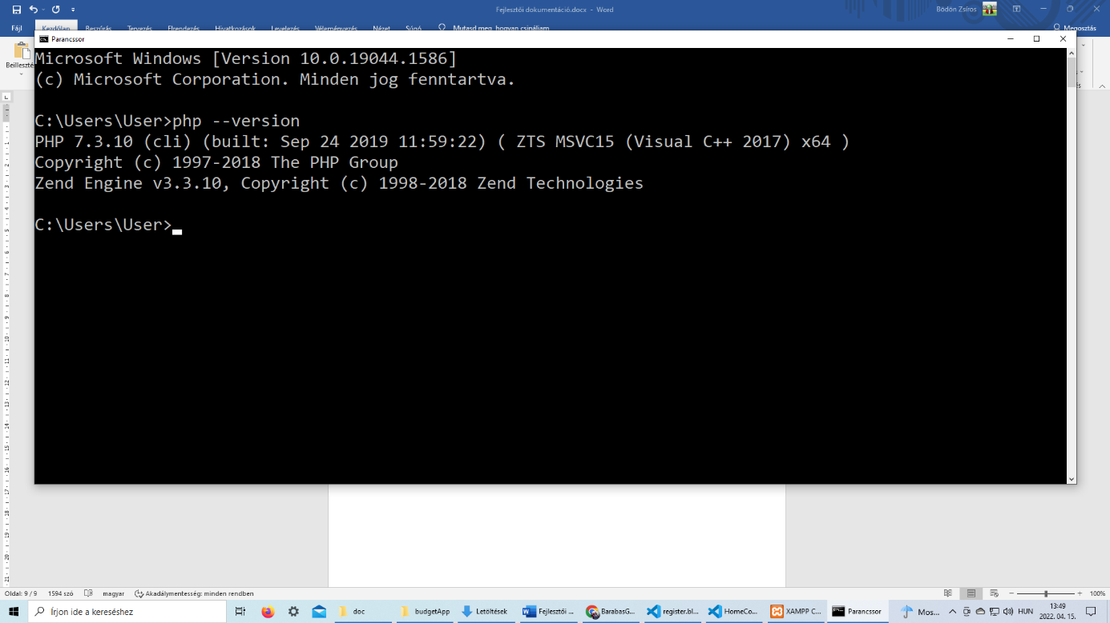

Ha 7.3.10-es ír ki a parancssorunk akkor nem kell, semmit változtatni, viszont, ha más verziót kapunk akkor át kell állítani a php verziónkat 7.3.10-re.

A képen látható weboldalon kell letöltenünk a megfelelő verziót.

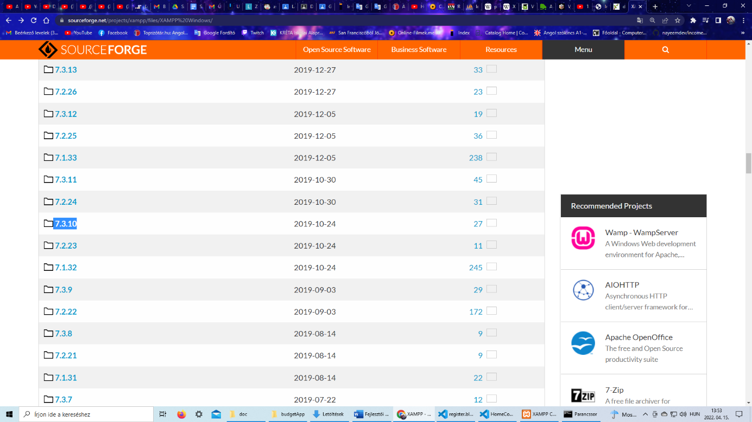

Ezt követően a .zip filet ki kell csomagolnunk, majd ahol volt a gyökérkönyvtára a xampp-nak ott át kell neveznünk az apace és a php mappát apache_old-ra és php_oldra. 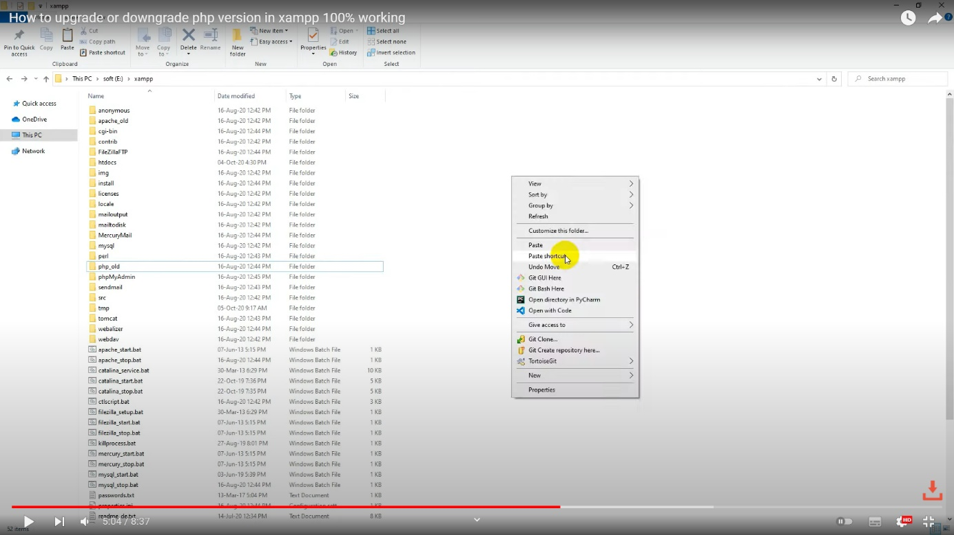

Ez után a az újonnan letöltött kicsomagolt xampp könyvtárból kell átmásolnunk a xampp gyökérkönyvtárába.

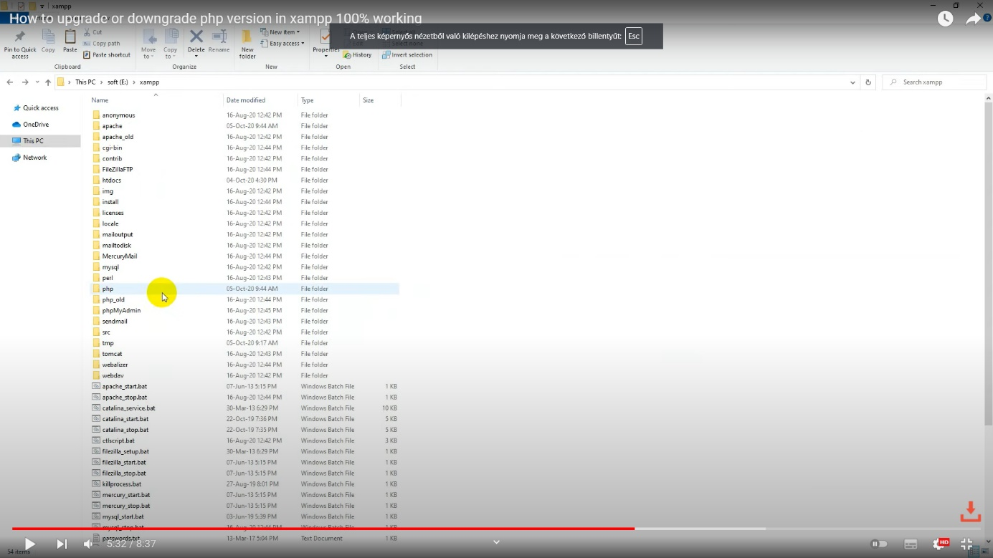

Az utolsó lépésként, pedig meg kell nyitni a php.ini fájlt(ami a xampp gyökérkönyvtárában található) majd ott meg kell keresni az extension_dir = ”\xampp\php\ext” nevű sort és meg kell adni neki az új útvonalat extension_dir = ”C:\xampp\php\ext”-re.

(A képen azért található E, a C meghajtó helyett, mivel a itt az emberünk más meghajtóra mentette a xamppját).

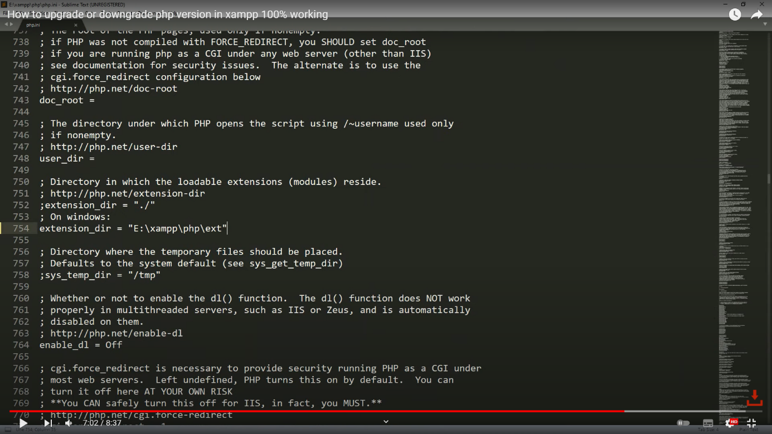

Ha a helyes php verzió megvan akkor ellenőriznünk kell még, hogy van-e composer, git és laravel telepítve a gépünkre(képernyőkép).

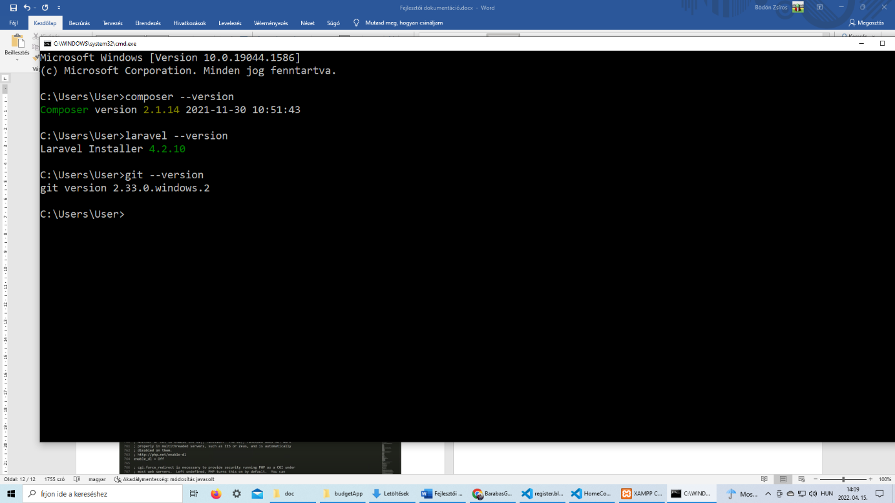

Ha mindezzel megvagyunk, tehát van a gépünkön helyes PHP verzió, Visual Studio Code, Composer, Laravel és Git is. Akkor elkezdhetjük klónozni a projektet Gitről.

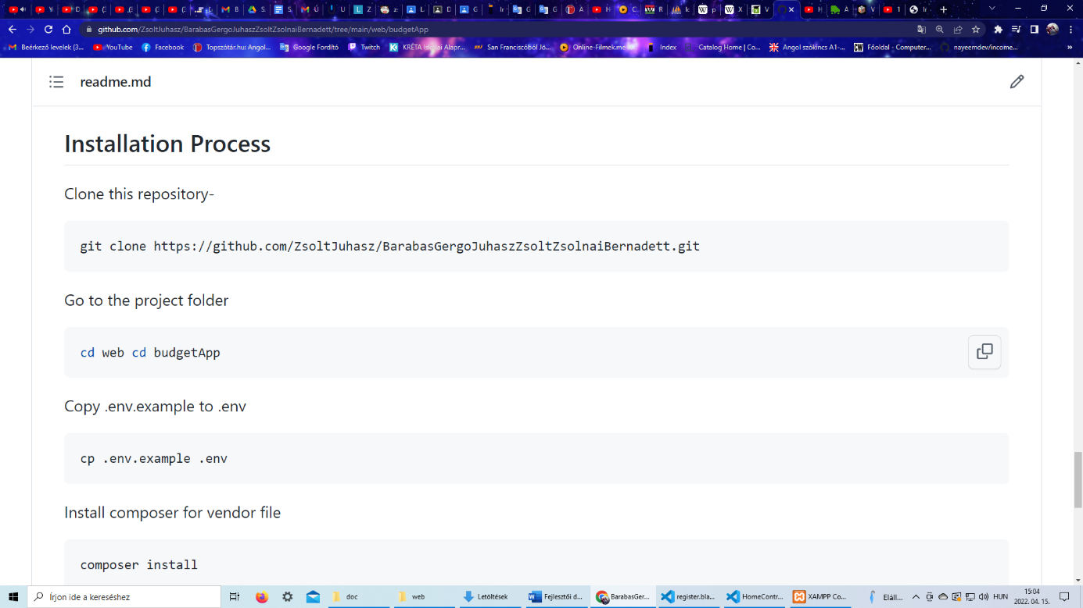

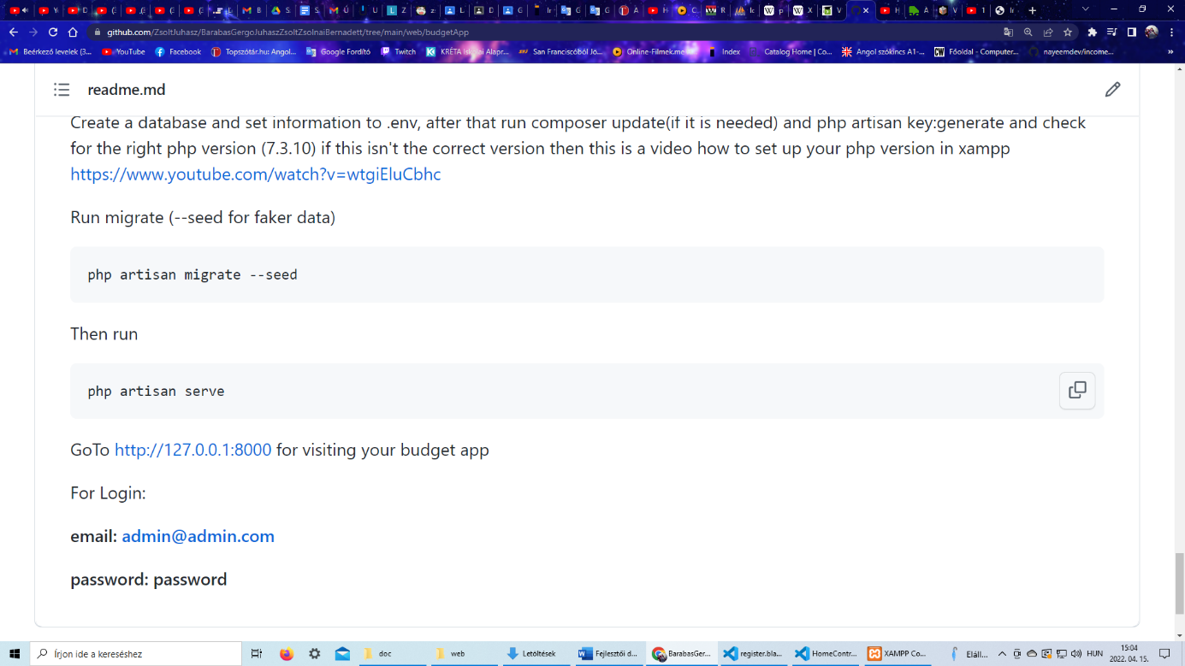

Itt találhatóak a README.md fájlban a klónozást követő lépések (le is írom magyarul a biztonság kedvéért). Szóval klónozás után be kell lépnünk cd web paranccsal a web mappába, majd a cd budgetApp-al a project mappájába. Ezután kell nyitnunk itt egy parancsablakot(képernyőkép) és utána meg kell nyitni a Visual Studio Code-t egy code . paranccsal.

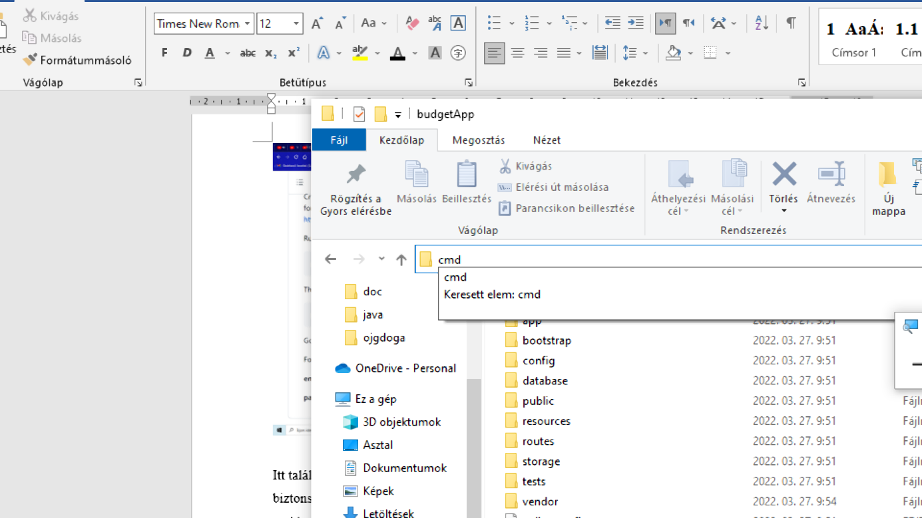

Így tehát megnyitottuk a projektet Visual Studio Code-ban, most az. env állományban egy nekünk tetsző adatbázis nevet kell beállítanunk, habár fontos, hogy ez egyezzen a phpMyAdmin felületen létrehozott adatbázis nevével.

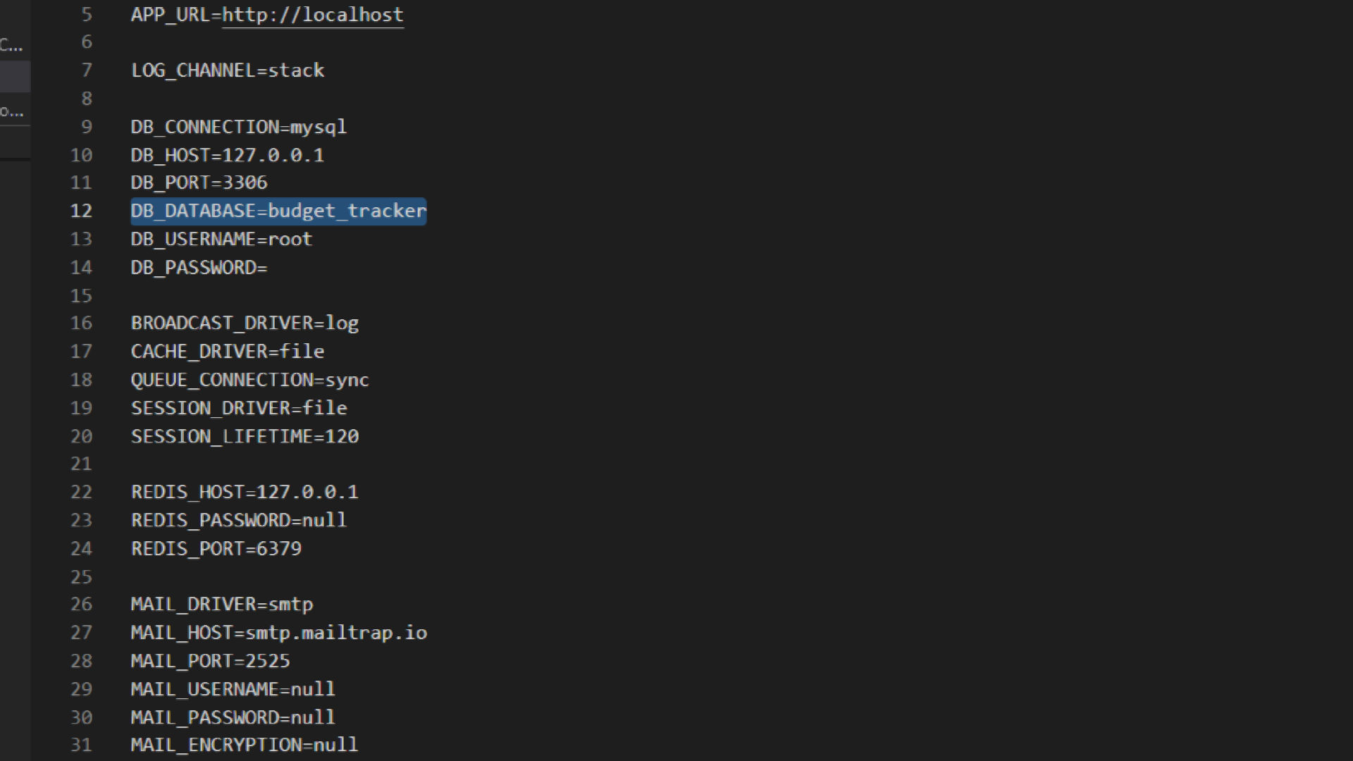

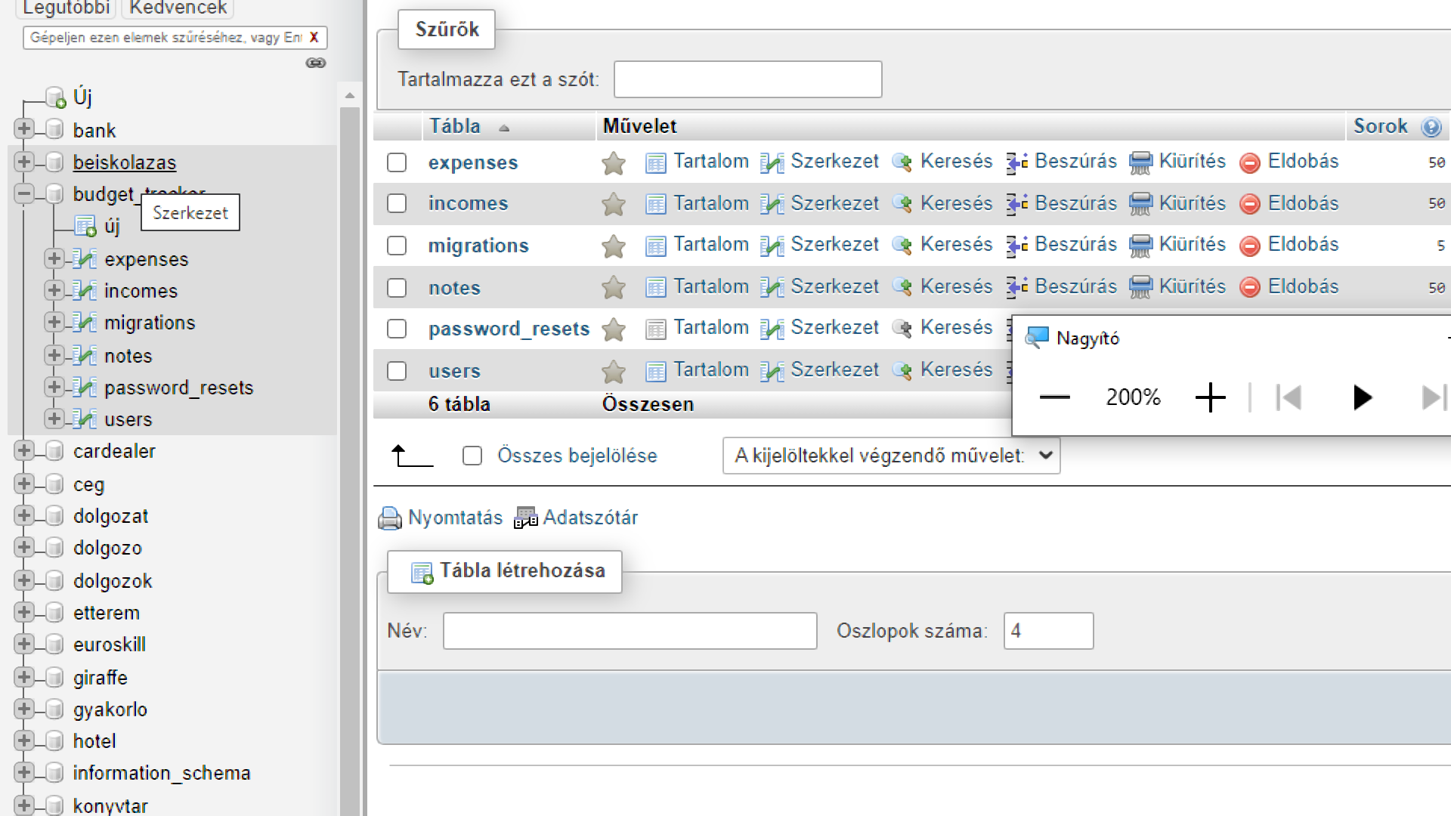

Ahogy a fenti képernyőképeken is látható, én már létrehoztam az adatbázist. Ha viszont másik gépen csináljuk akkor így kell létrehozni(képernyőkép).

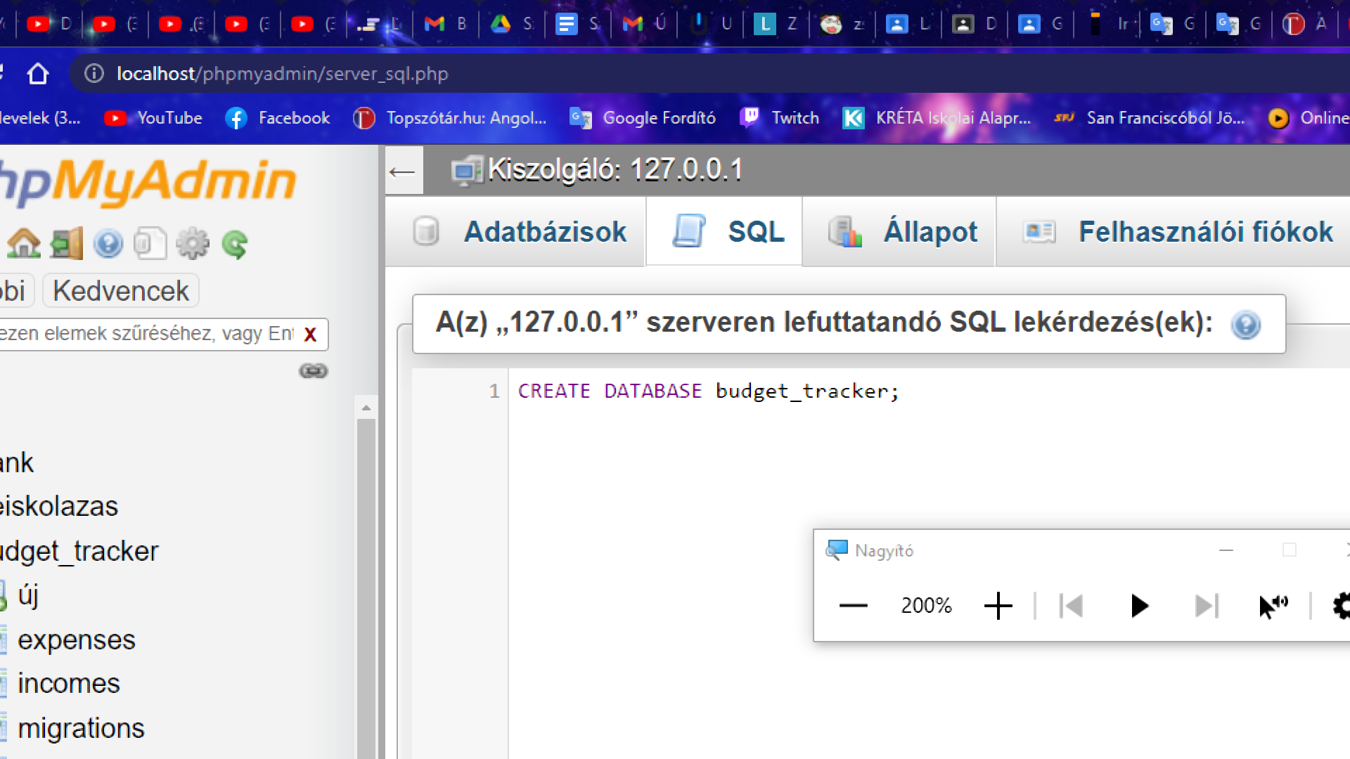

Ha azt szeretnénk, hogy ékezetes karaktereket is beleírhassunk, akkor érdemes a karakterkódolást is átállítanunk magyarra (ha ezt az adatbázis létrehozásakor esetleg még nem tettük meg).

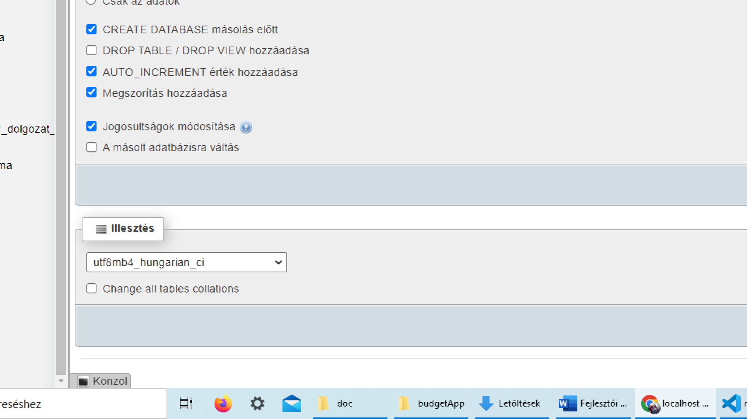

Ha ezen is túl vagyunk, akkor vissza kell mennünk a Visual Studio Code felületére és be kell gépelnünk php artisan migrate –seed paracsot. Ezt azért kell megtennünk, hogy az adatok az admin felhasználóhoz automatikosan felöltődjenek az adatbázisba (részletezése később).

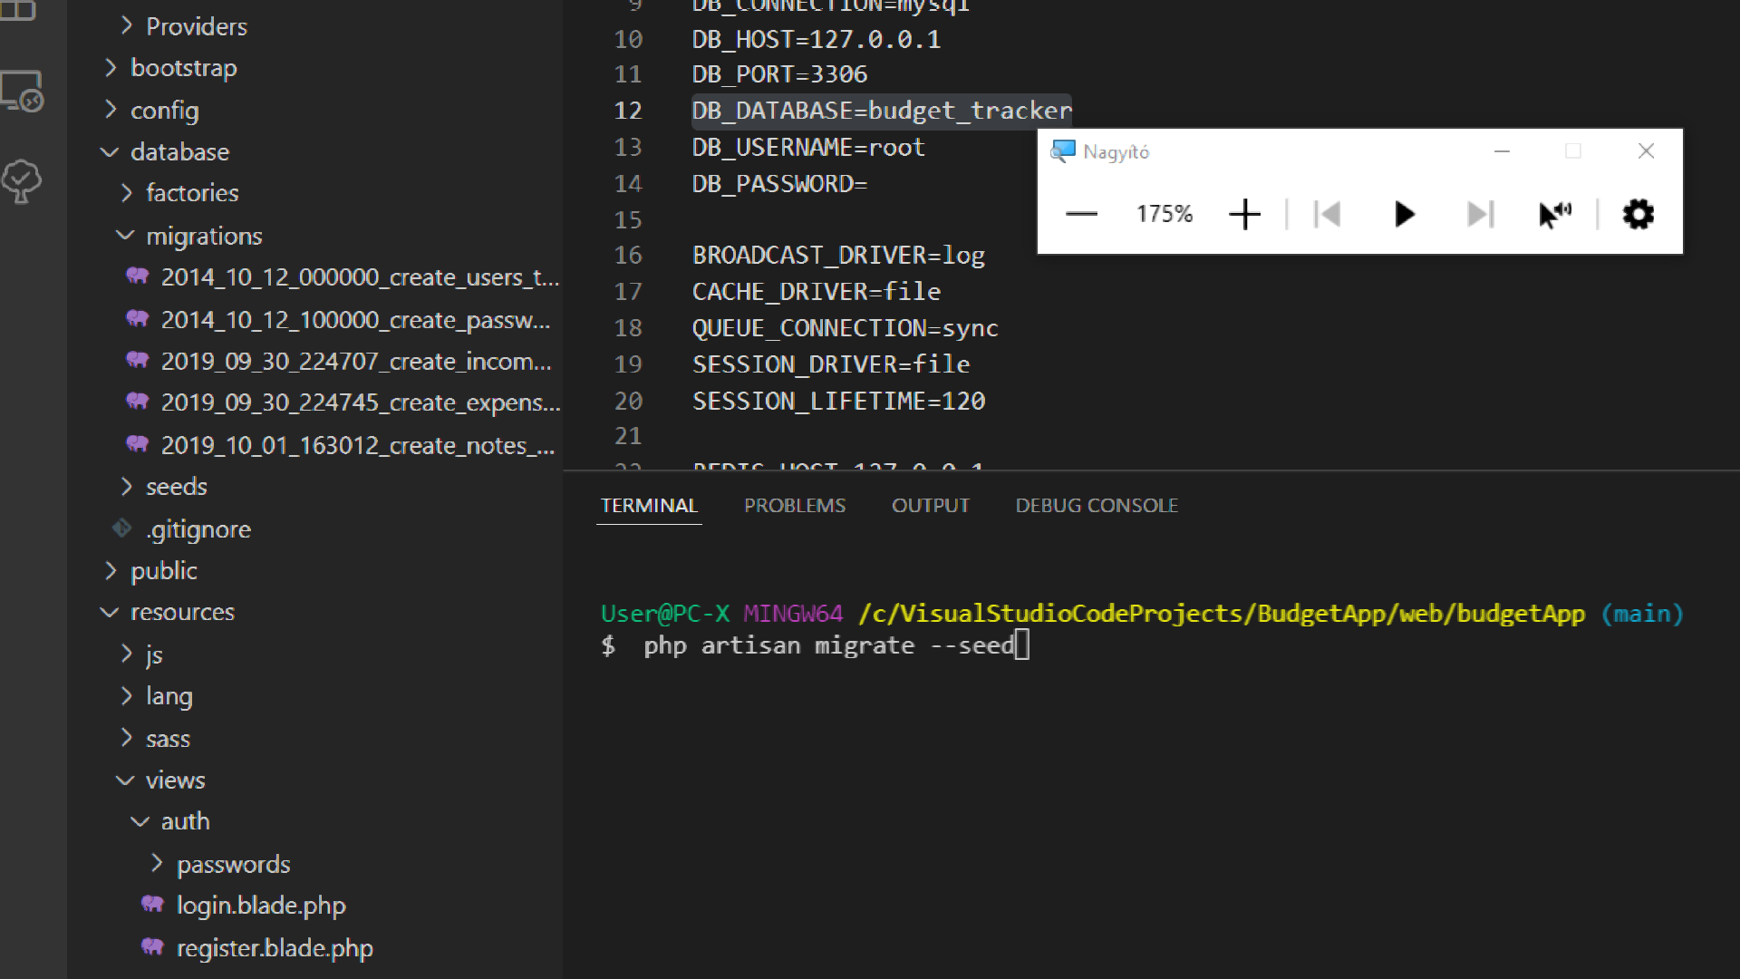

Végül de nem utolsó sorban következik az utolsó lépés. Elindítjuk a szervert a

php artisan serve utasítással. Ezután pedig megnyitjuk a programot a böngészőben (ctrl + jobb klikk a <http://127.0.0.1:8000> linken).

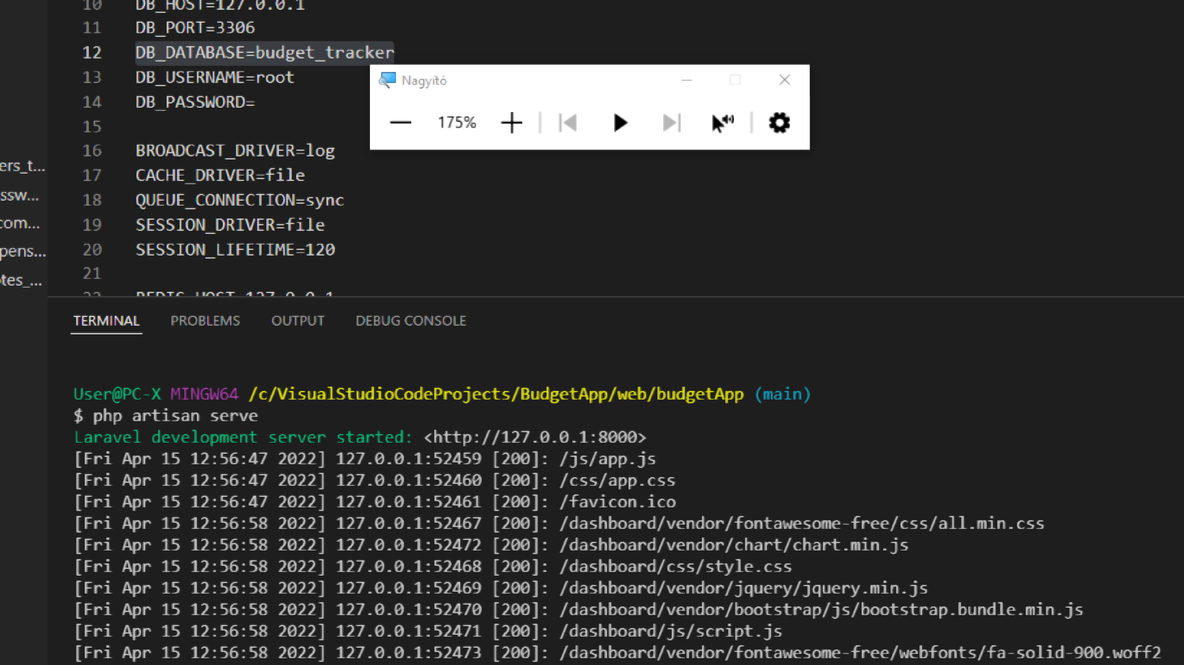

## Felhasználói felület és a szoftver használatának bemutatása

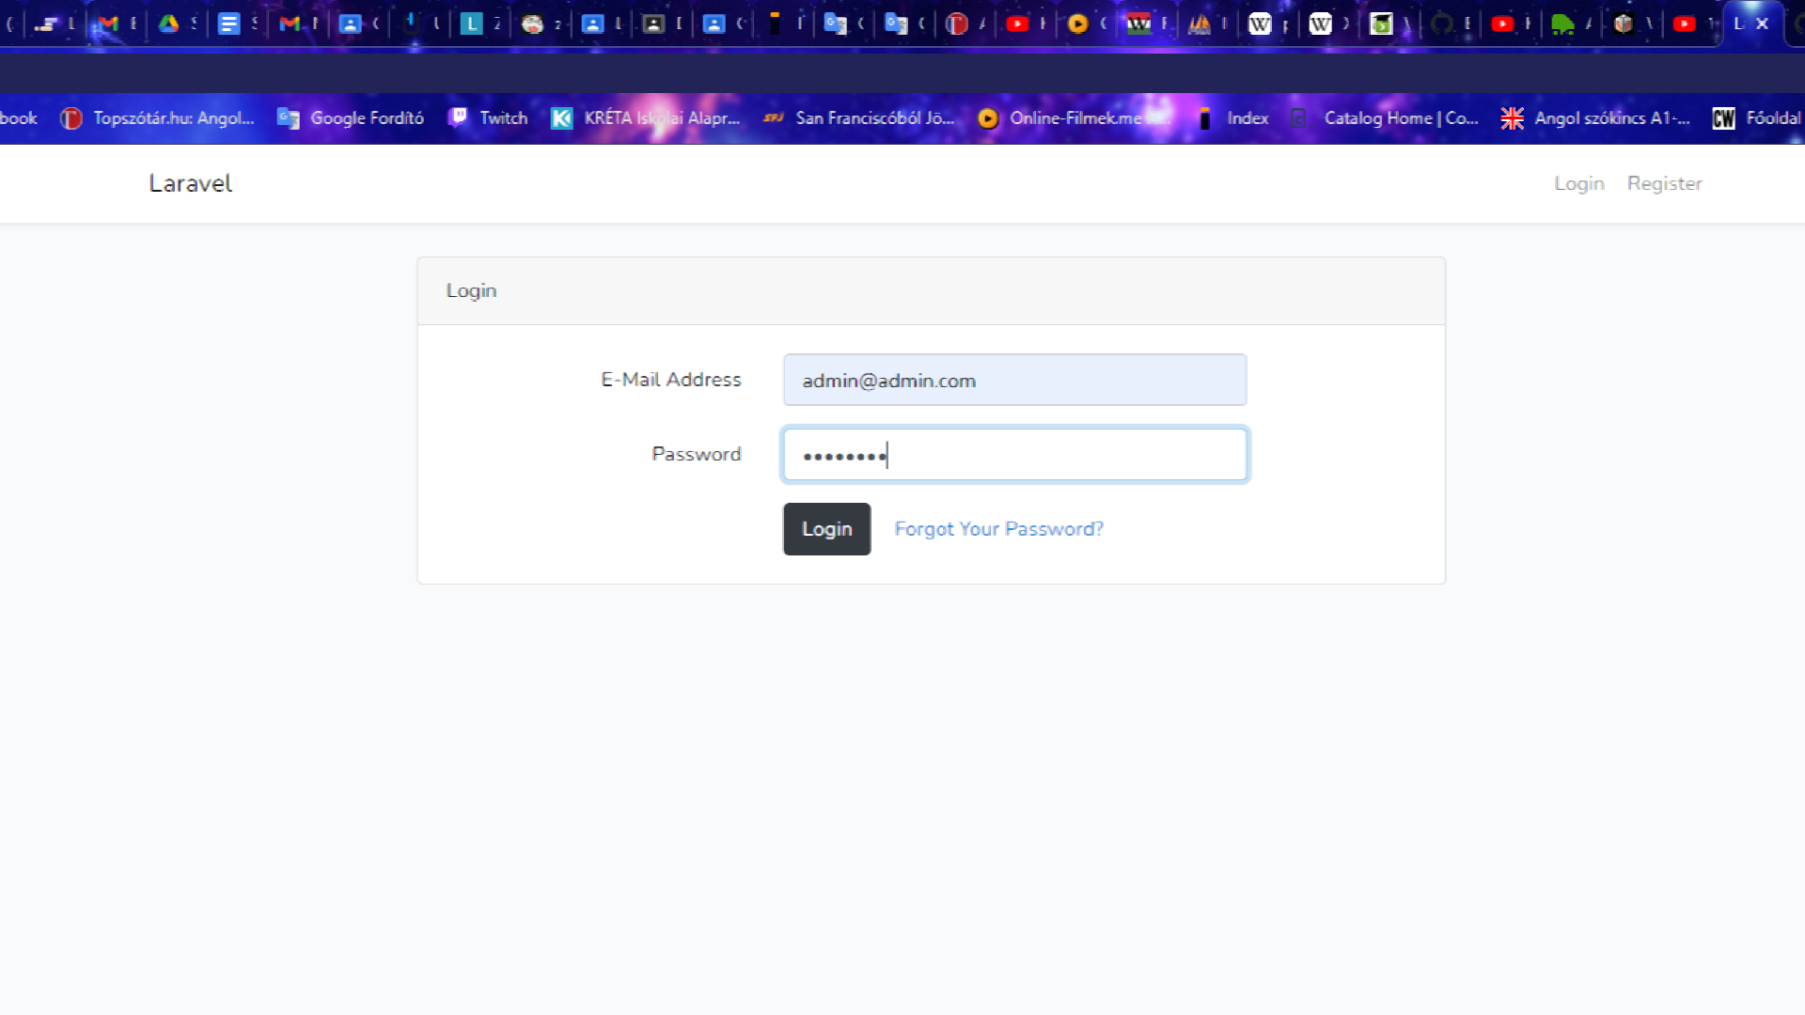

Miután, megnyitottuk a linket böngészőben akkor a következőt fogjuk látni(képernyőkép.). Itt jelenleg még csak egy felhasználónk van az admin, szóval csakis ezzel tudunk jenleg bejelentkezni a programunkba (azonban, ha regisztrálunk más felhasználót a register fülnél, akkor másik fiókkal is be tudunk lépni a programnak a belső részére az irányítópultba/dashboardba). Az email-cím: [admin@admin.com](mailto:admin@admin.com), a jelszó pedig (hihetetlenül kreatívan) password.

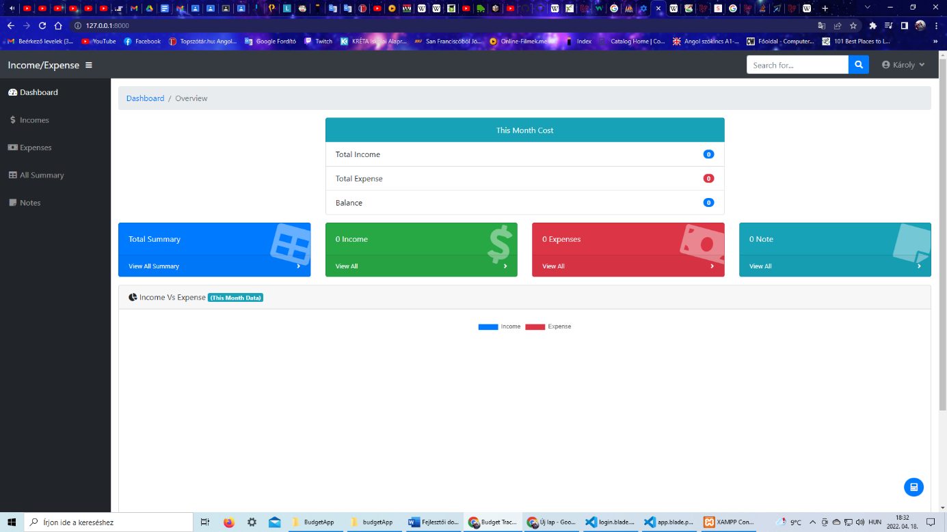

Belépés után egy ilyen grafikus felületet pillanthatunk meg itt tudjuk végig követni a kiadásainkat és bevételeinket egy kördiagrammon (ami jelenleg nem látható mert úgy állítottuk be, hogy csak az ebben a hónapban történt kiadásokat és bevételeket mutassa).

A második képernyőképen már láthatóak az ebben a hónapban történt kiadások és bevételek, ugyanis felvettem az income fülön egy új bevételt(income) és az expense fülön és egy új kiadást(expense).

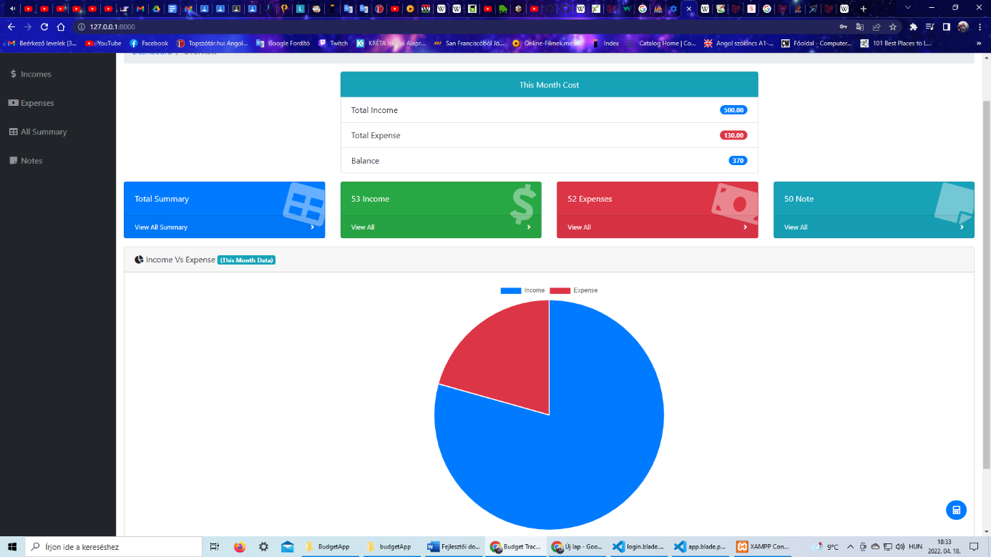

A jobb alsó sarokban található a programban egy beépített számológép, amit akkor használhatunk, ha az alkalmazás használata közben szeretnénk részszámításokat végezni.

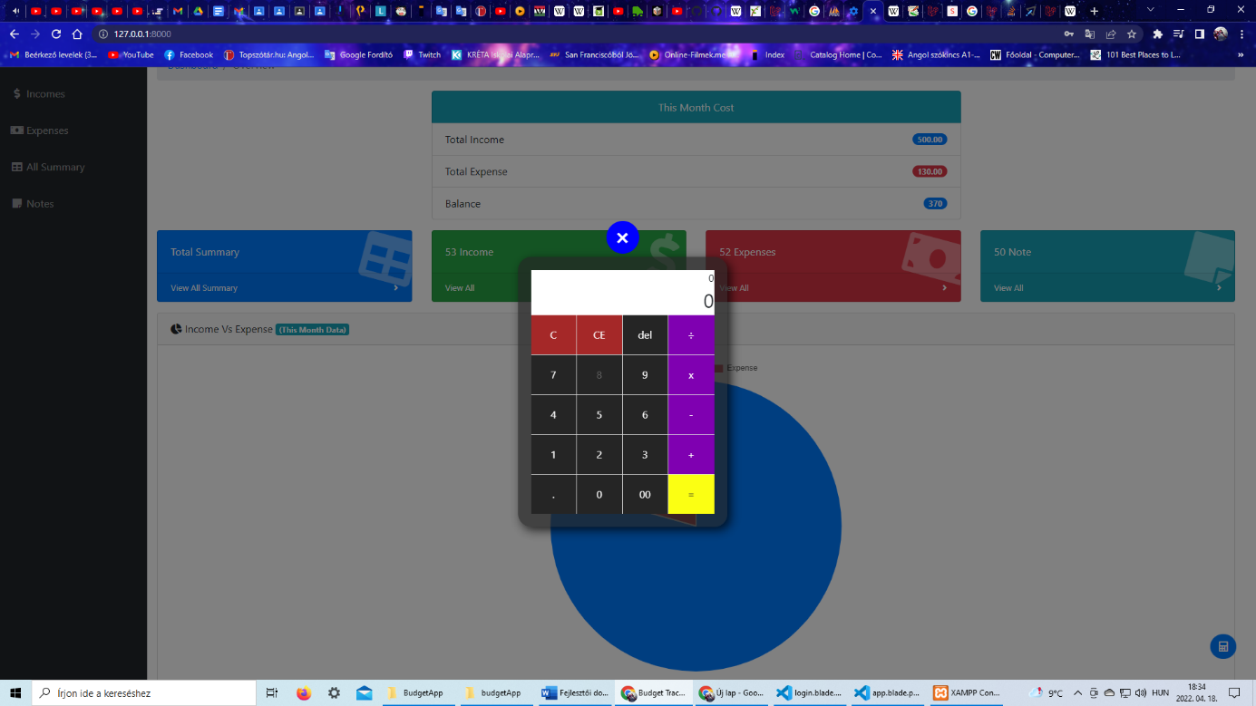

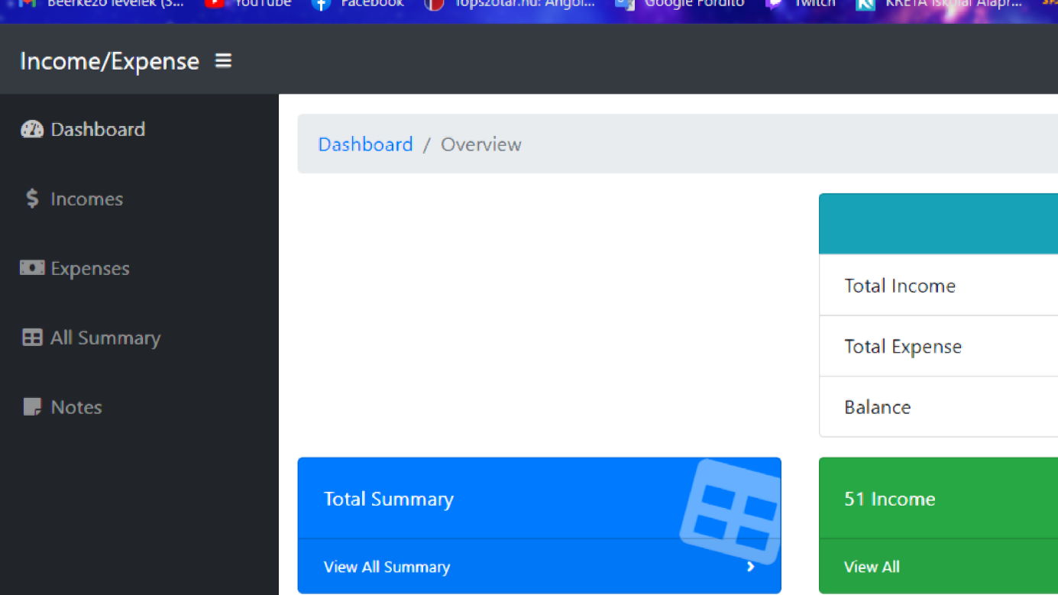

Bal oldalt láthatjuk az alkalmazásunk oldalsávját, ahol navigálhatunk a különböző nézetek között.

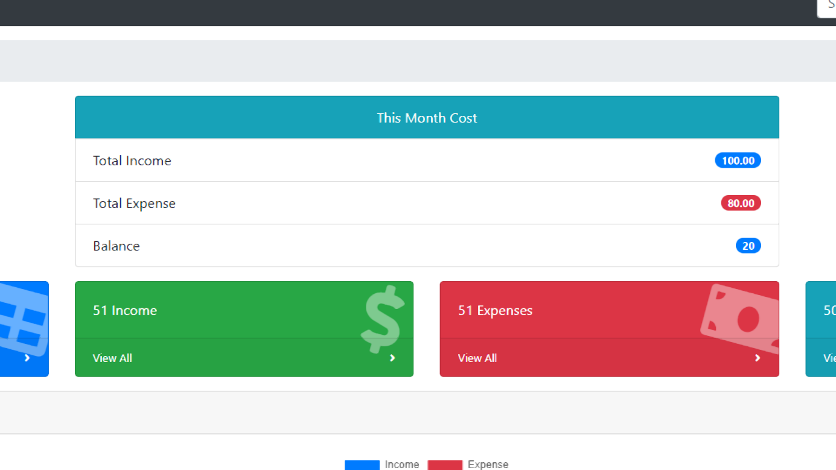Az itt látható táblázatban láthatjuk az e havi összes bevételünket (Total Income), az összes kiadásunkat (Total Expense) és az egyenlegünket (Balance).

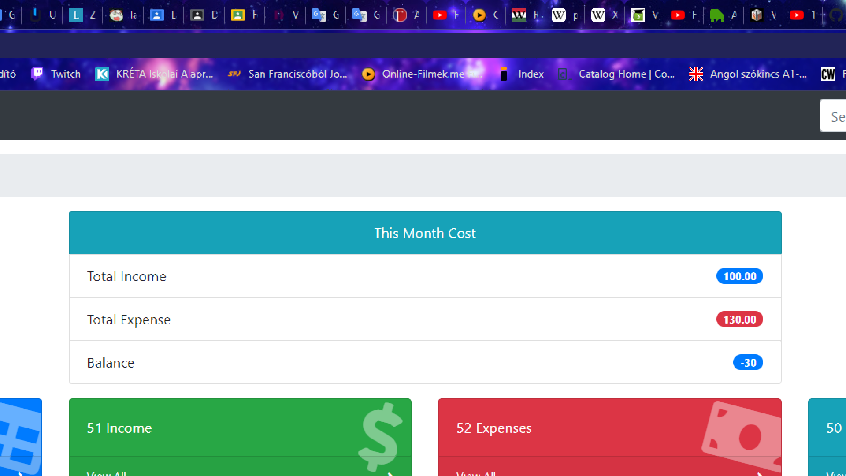

A programba beleépítettük a tartozást is, szóval akár a negatív egyenleget is kaphatunk eredményképpen.

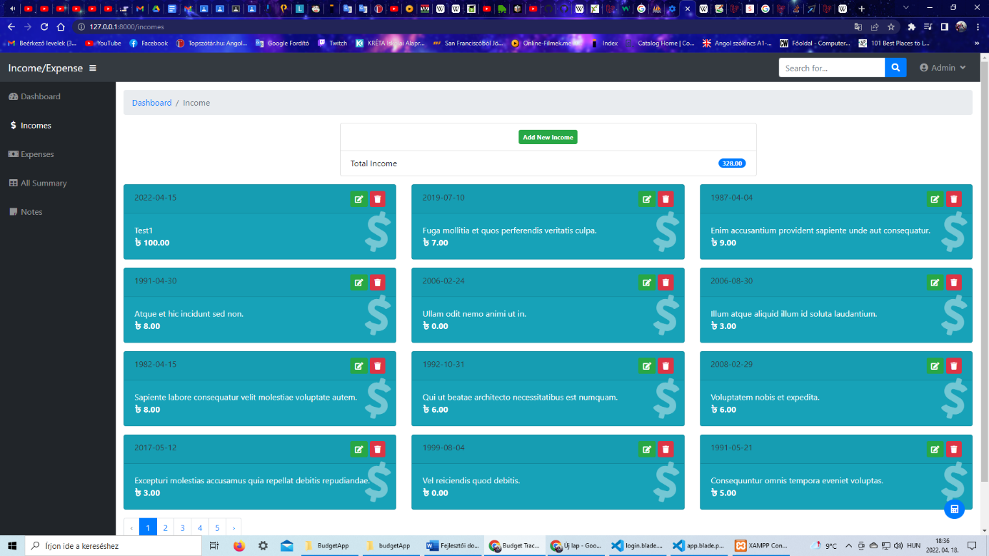

Az income fülön láthatjuk az ottani táblázatban az összes bevételt (Total Income) néven.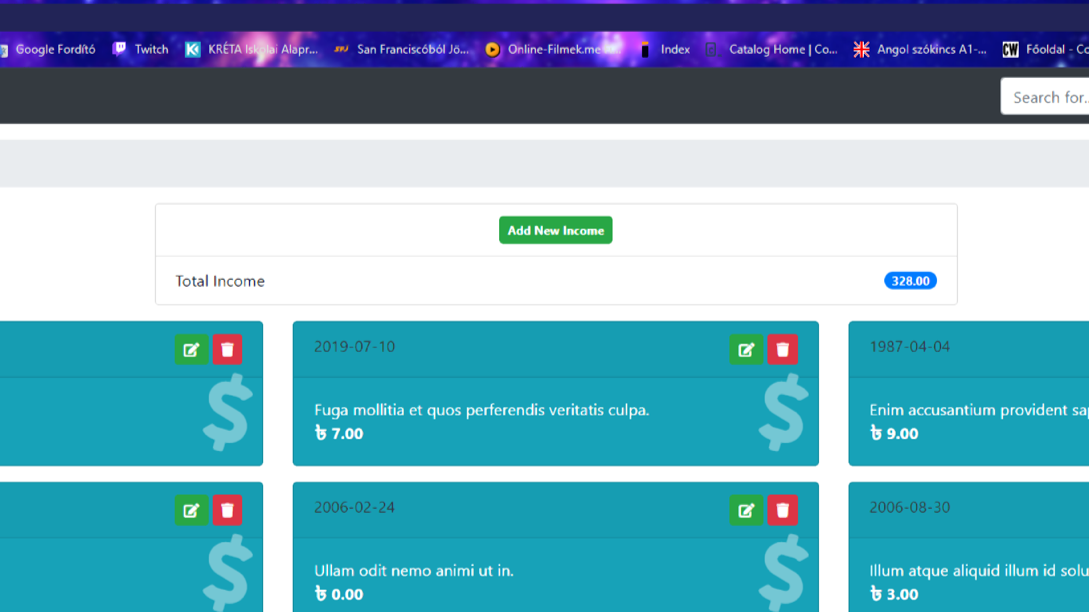

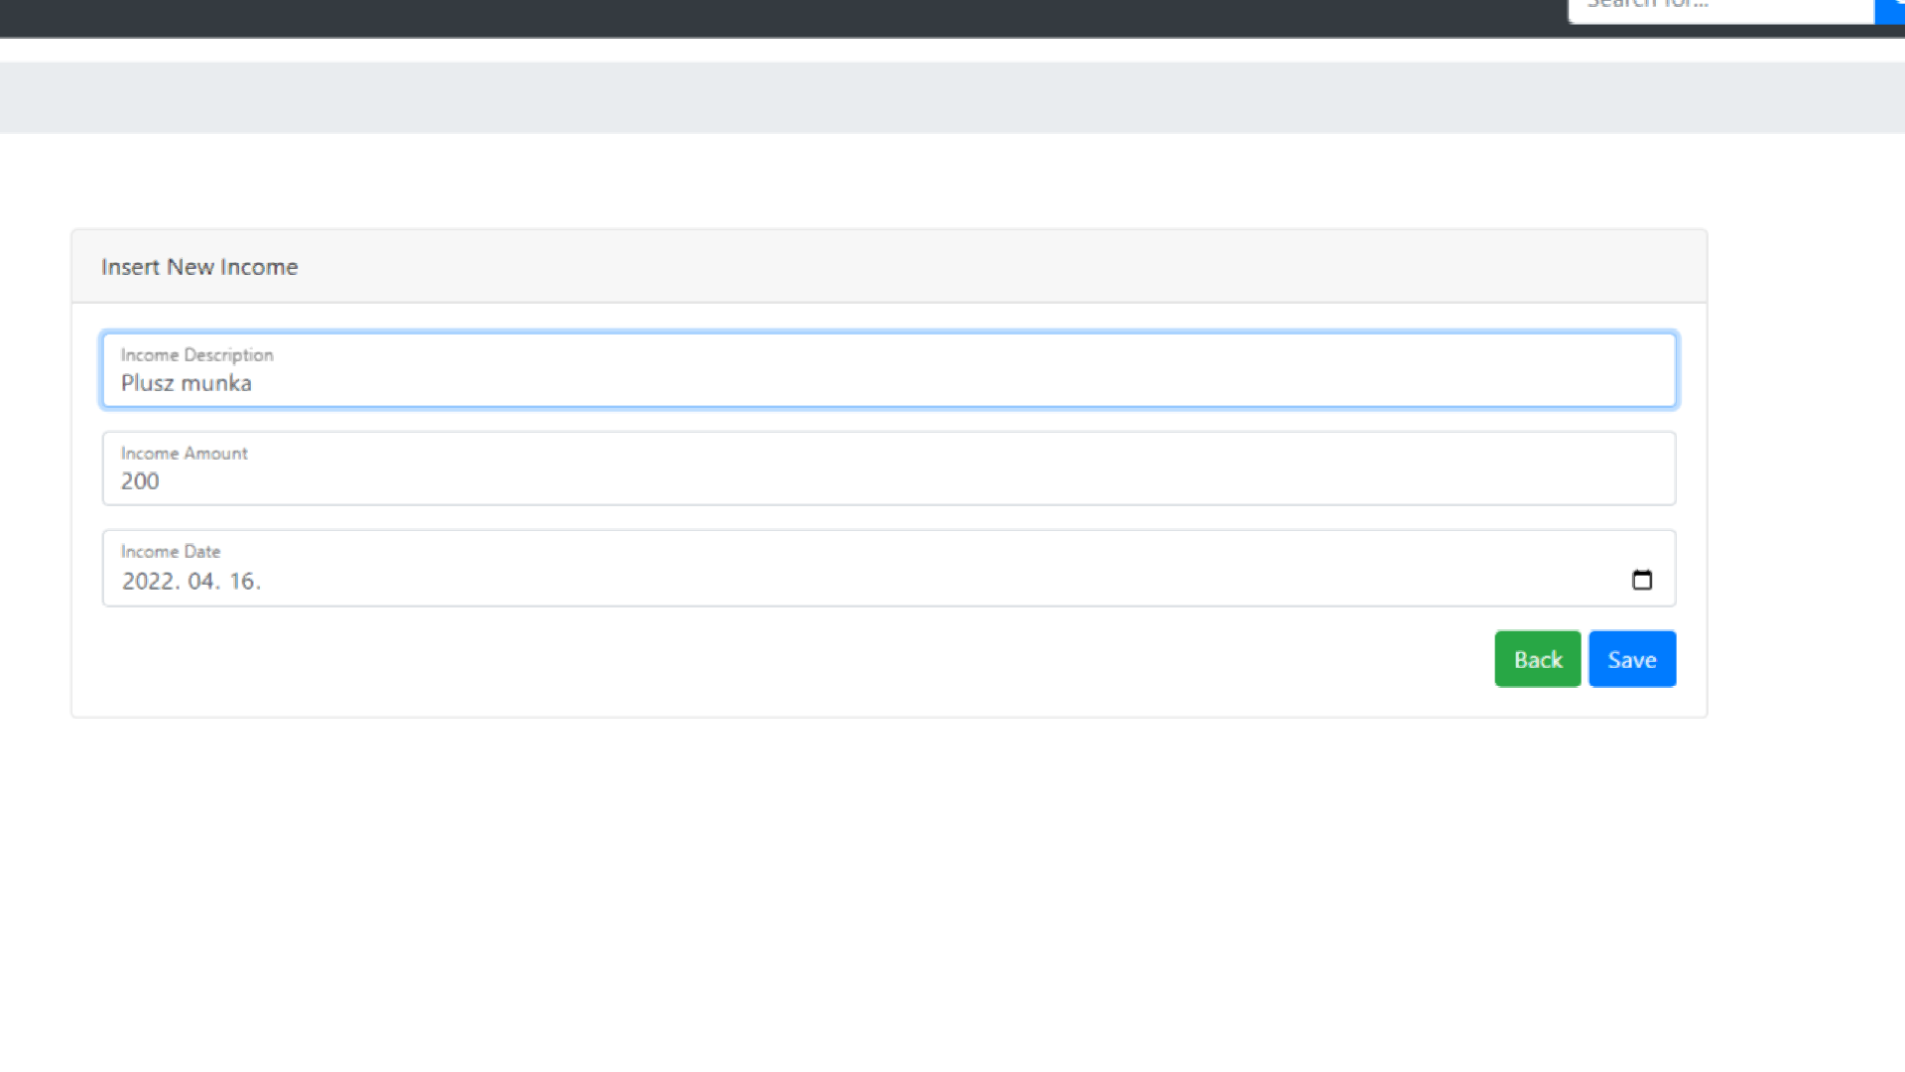

A következő űrlapot(formot) akkor kapjuk, ha az Add New Income (Új bevétel hozzáadása) gombra megyünk. Itt megadhatjuk a bevételünk leírását (Income Description), a bevételünk összegét (Income Amount) és a dátumot (Income Date) amikor a bevételünk a számlánkra érkezett.

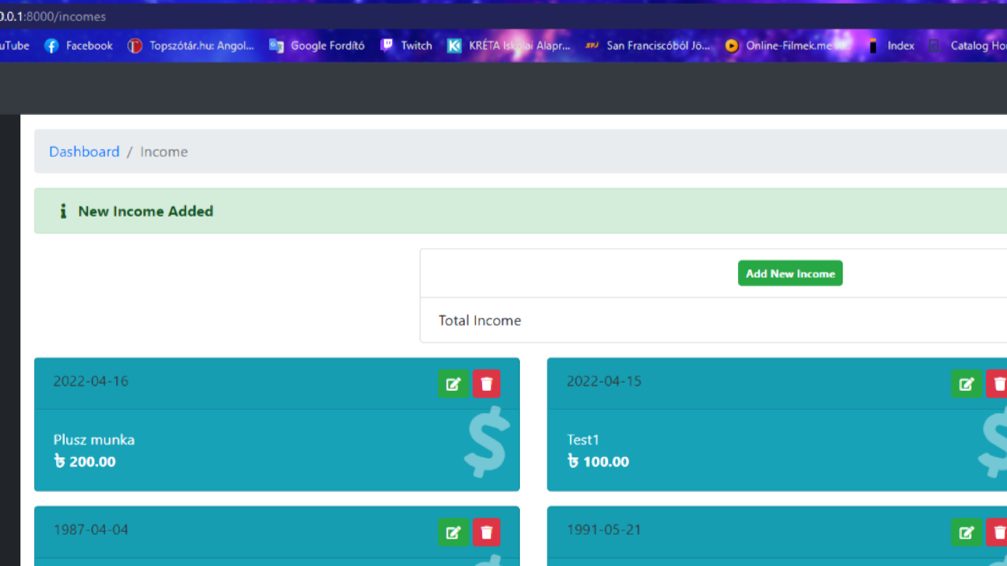

Miután beütöttük a megfelelő értékeket az űrlapba, azután, ha rámegyünk a Save(mentés) gombra, akkor láthatjuk a bevételünket az Income nézetben és egy zöld üzenetet, ami jelzi, hogy az új bevételt adtunk hozzá a nézetünkhöz (New Income Added). Ha esetleg elrontottunk valamit akkor a zöld ikonnal a szerkeszteni kívánt bevételnél, ami a jobb felső sarokba található. Valamint, ha rámegyünk erre és átszerkesztjük a kívánt bevételt és rámegyünk a kapott űrlapnál(formnál) az Update (Frissítés) gombra, akkor megkapjuk a frissített bevételt, annak az összegét és a dátumot amikor a pénz érkezett. Valamint itt is megkapjuk a zöld üzenetet felül arról, hogy sikeresen frissítettük a bevételünk adatait.

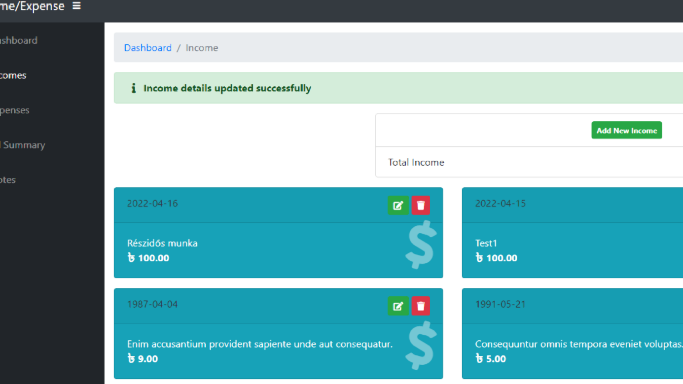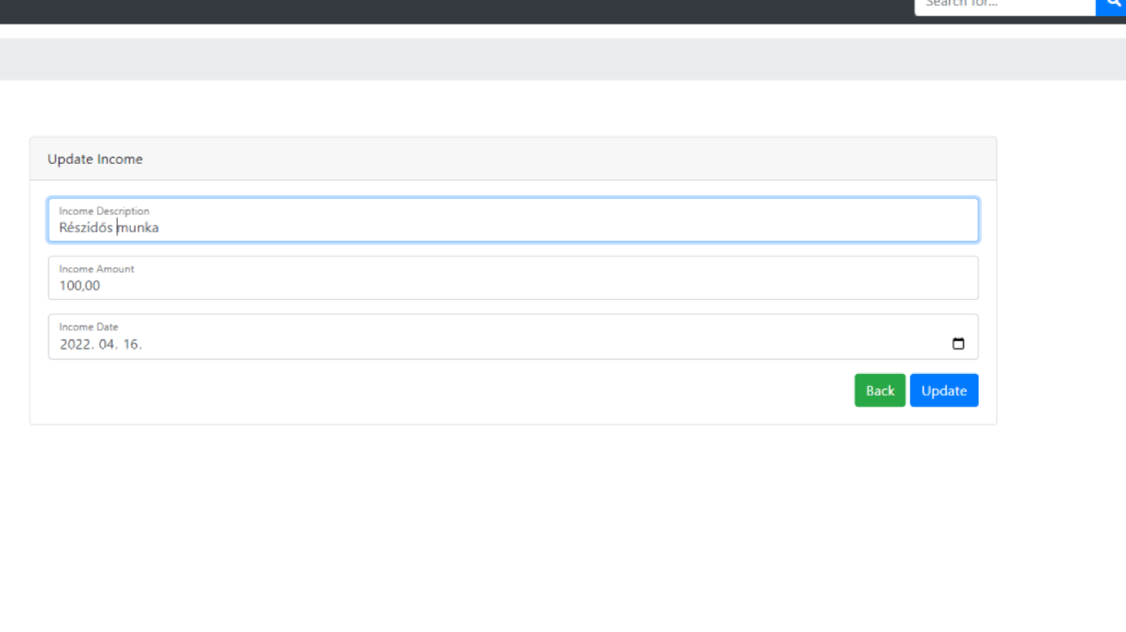

És ha netán úgy döntenénk, hogy az adott bevételre már nincs szükségünk, akkor ki is törölhetjük az adott bevételt, amit a szóban forgó bevétel jobb felső sarkánál tehetünk meg ha rákattintunk a piros kuka ikonra. Ha ezt megtettük, akkor most is fogad minket egy üzenet, ami azt jelzi, hogy a bevétel adatainak a törlése sikeres volt (Income details deleted successfully).

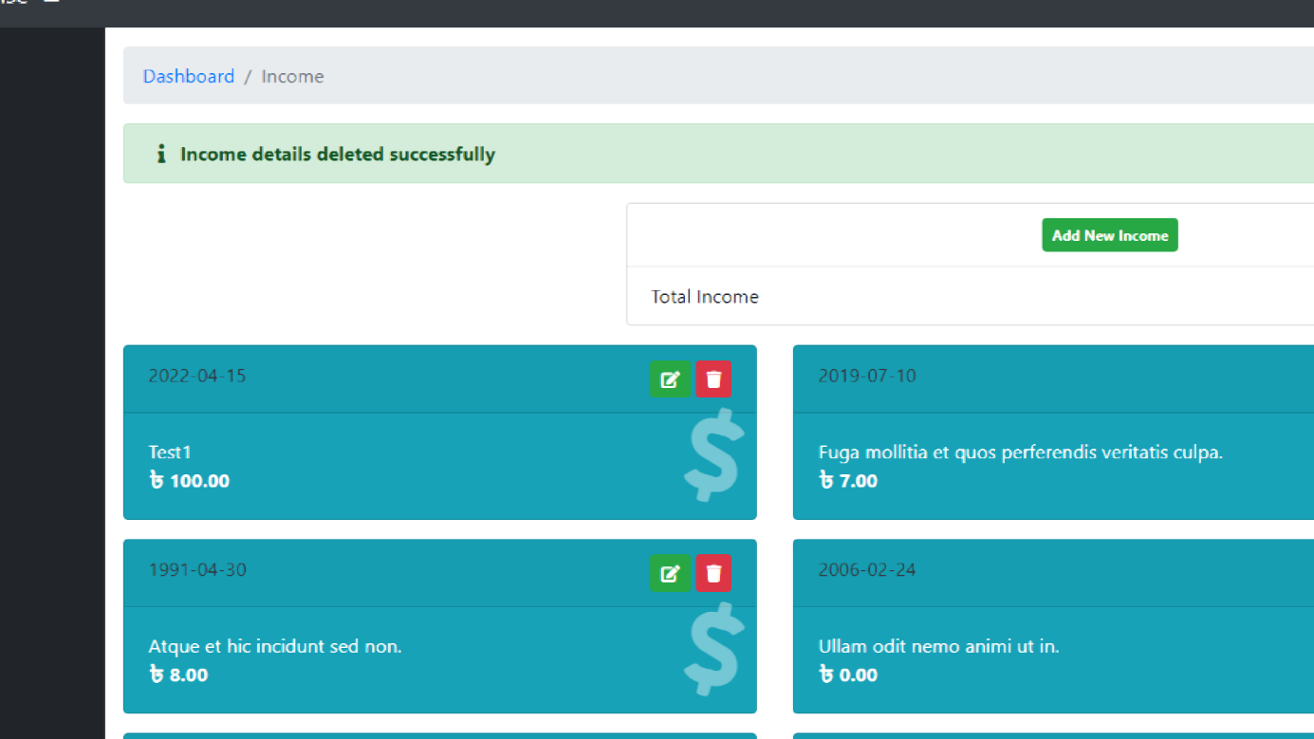

Ezek a CRUD (Create, Read, Update, Delete) műveletek ugyanúgy elérhetőek az expense-nél(kiadásoknál) és a notes-nál(jegyzeteknél), csak a notes nézetnél nem vettünk fel olyan részt, ami tartalmazná dinamikusan az adott bevételeket vagy a kiadásokat, ugyanis azt a nézetet azért csináltuk, hogy a felhasználó tudjon jegyzeteket is felvenni, ha szükségét érzi rá.

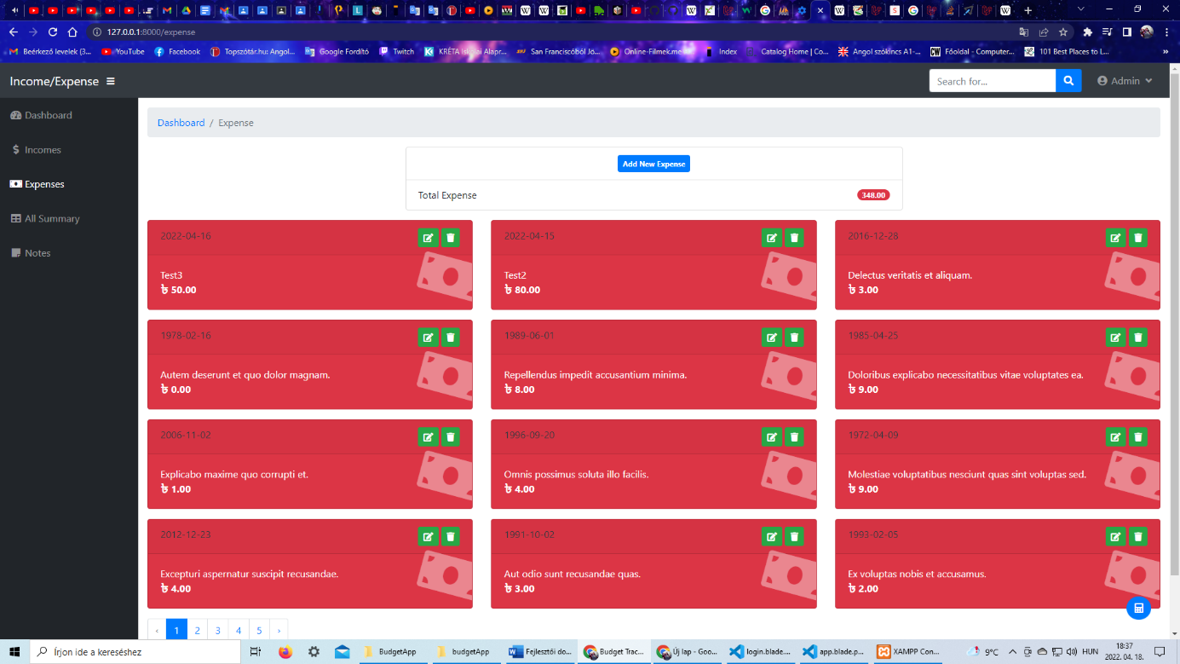

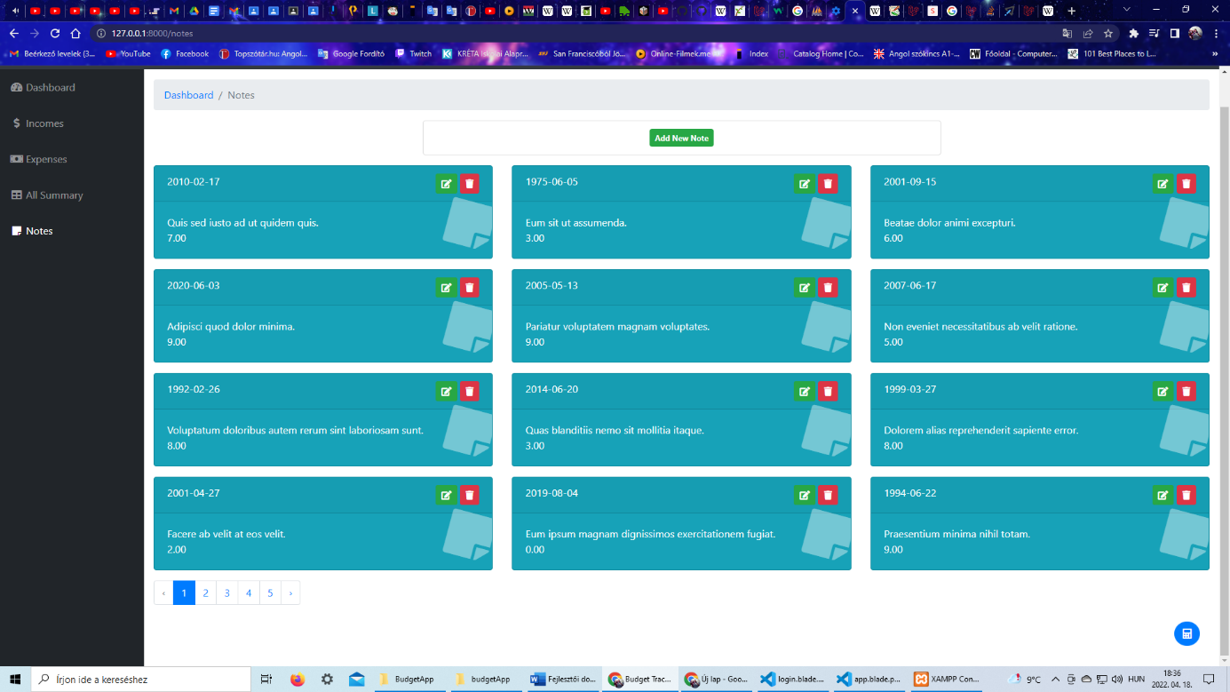

Amennyiben az ügyfél szeretné végig követni, átlátni az eddigi bevételeit és költségeit, akkor azt meg tudja tenni az All Summary (mindent összefoglaló) fülön. Itt ebben a táblázatban a felhasználónak a program dinamikusan kiszámolja az applikációban felvett összes bevételt (Total Income) és kiadást (Total Expense) bármilyen dátummal is adta azt meg ezen kívül kiszámolja még az app az egyenleget (Balance) is.

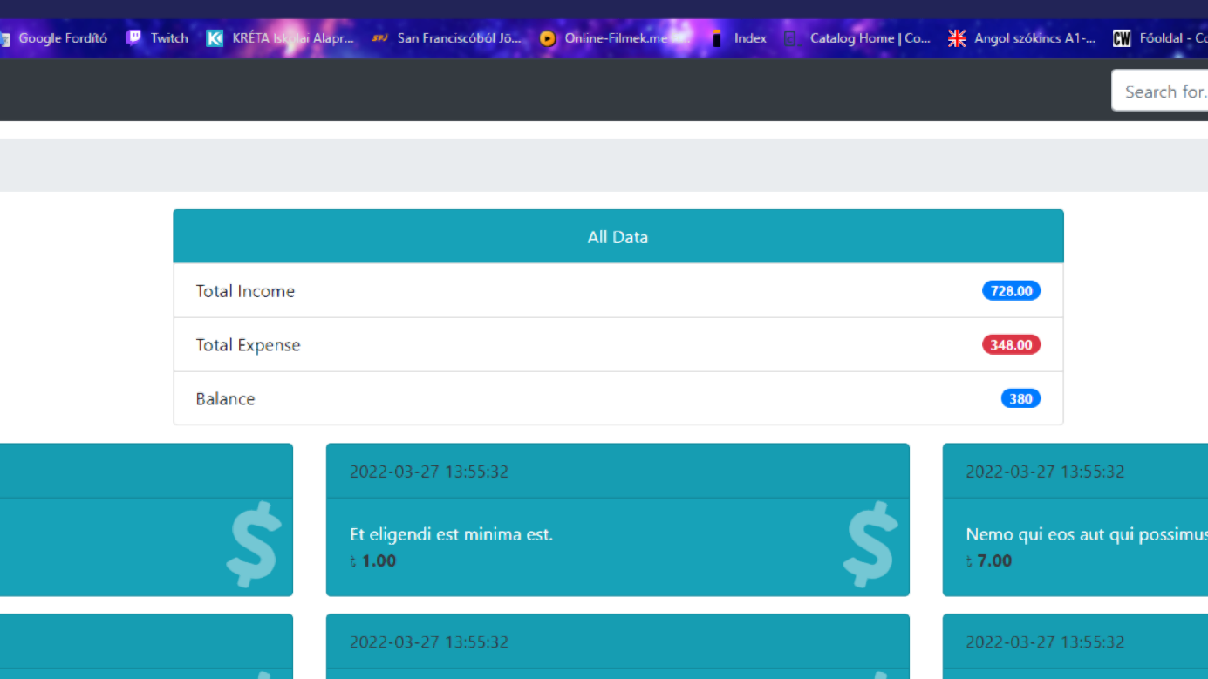

Az alábbi képernyőképeken láthatóak a mi saját felvett bevételein és kiadásaink is.

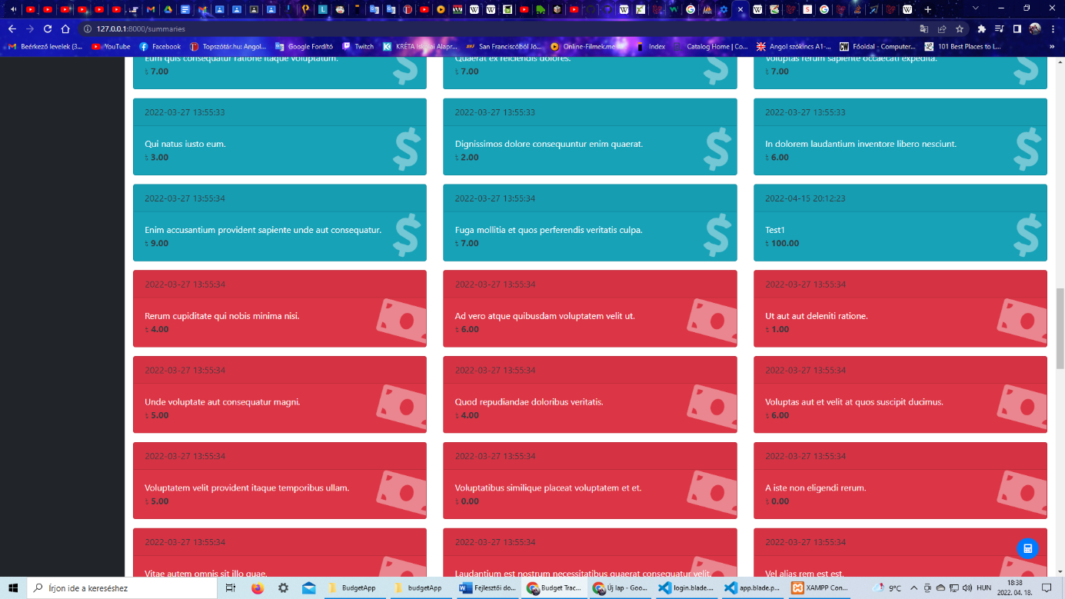

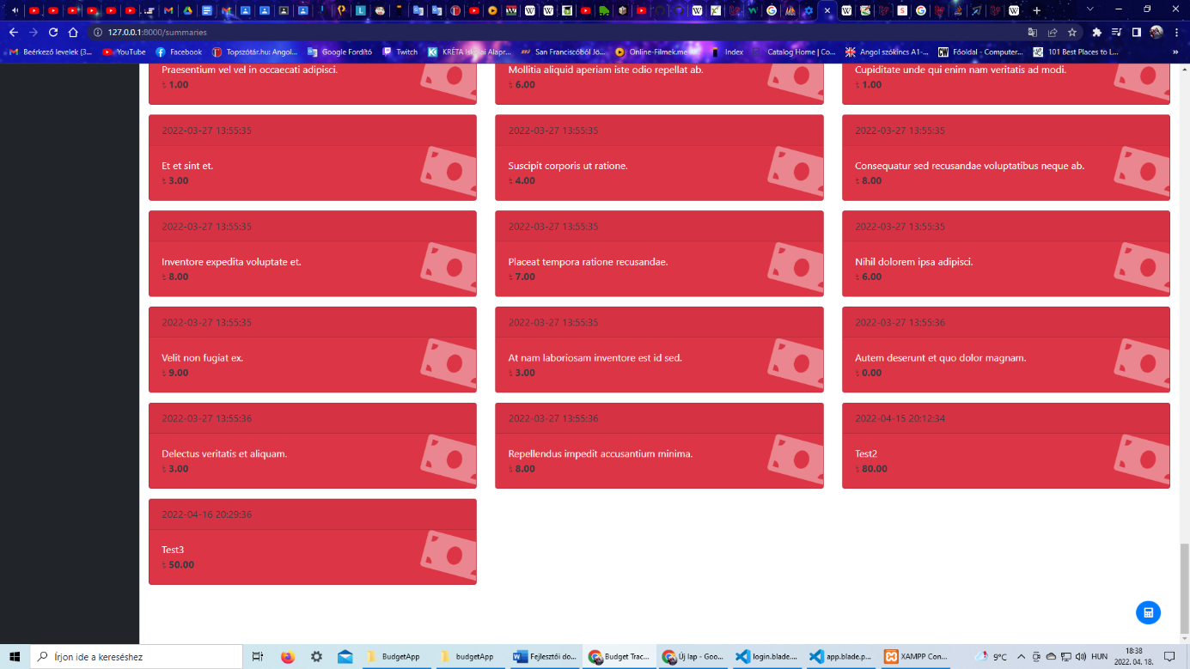

A pénzmozgást követő applikációkban létrehozhatunk kedvünk szerint több felhasználót, amint a Regiszter (Regisztráció) gombra kattintunk úgy megkapjuk az új felhasználónk fiókjának a dashboard-ját(irányítópultját) 0 adattal.

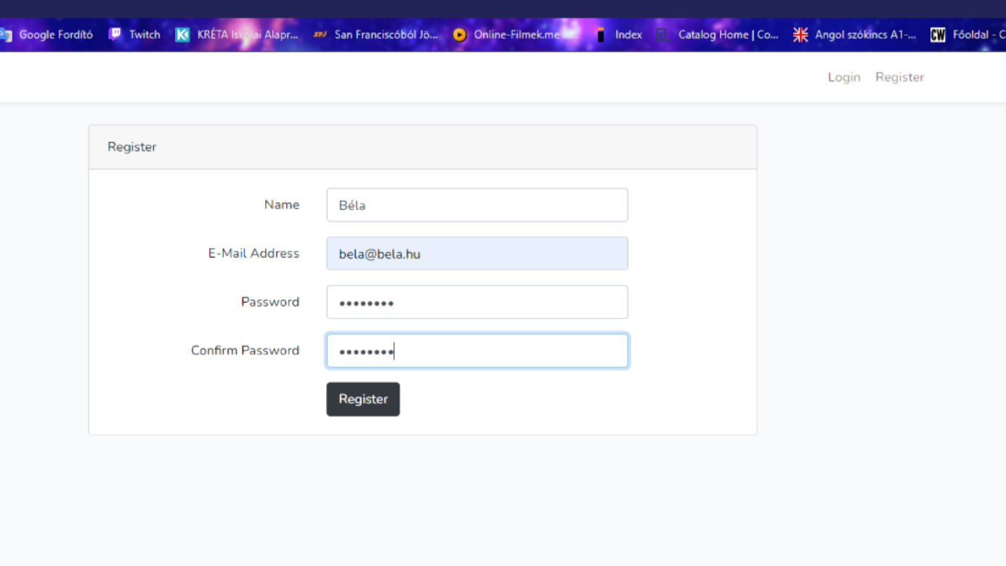

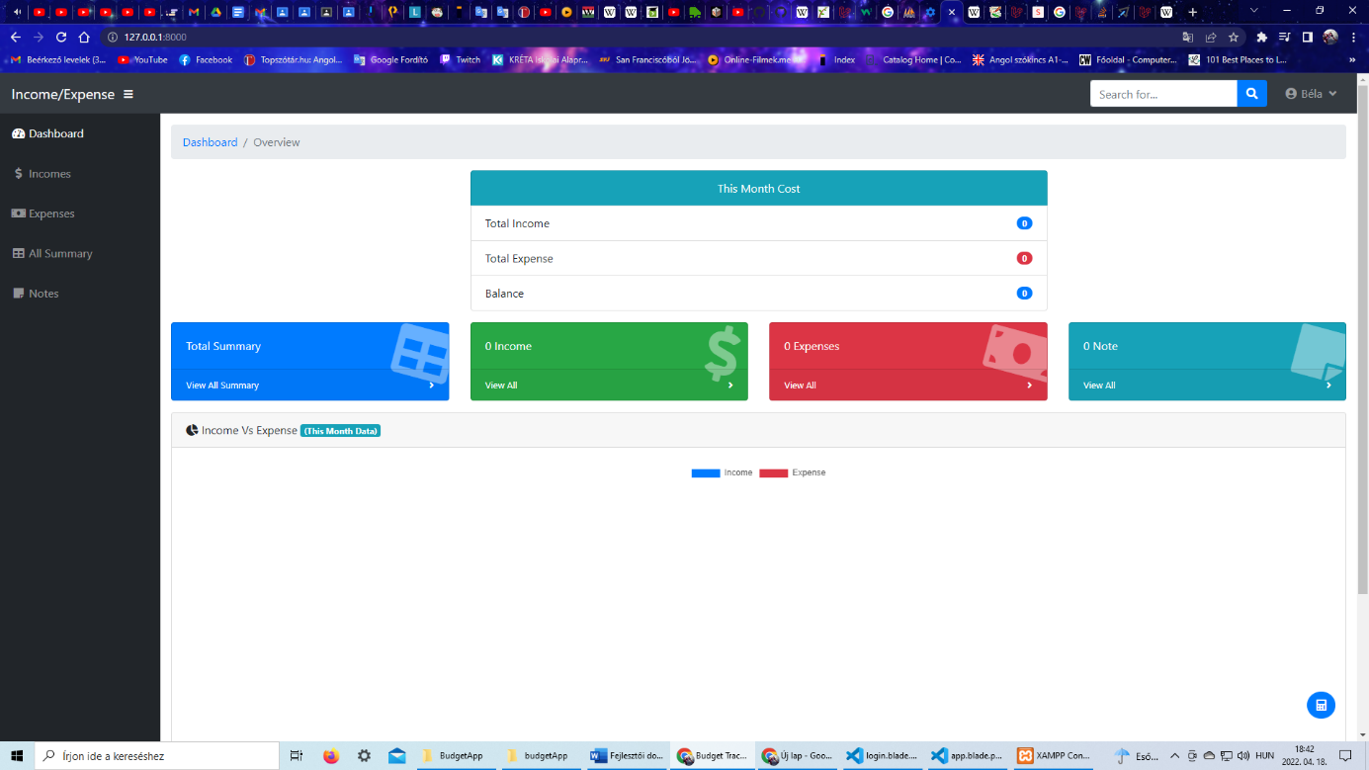

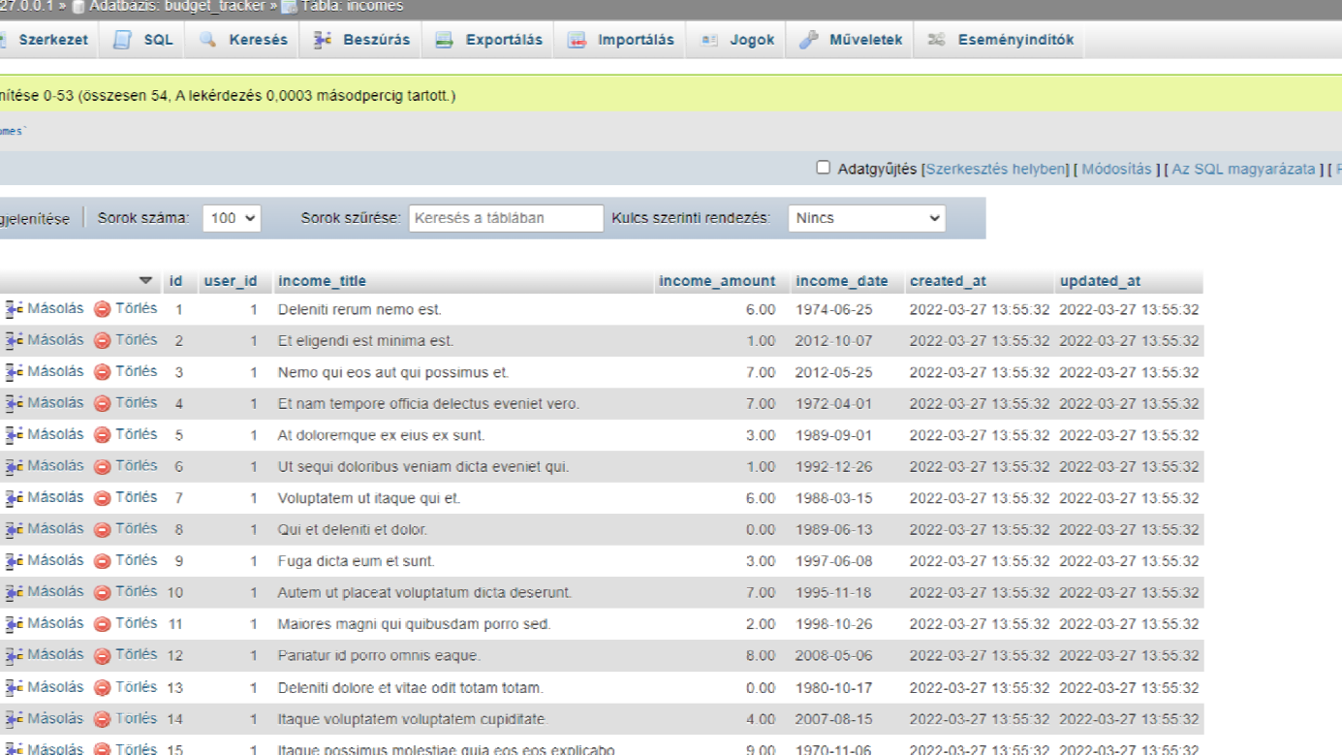Továbbá amint regisztráltuk az új felhasználót azt az adatbázisunk is elmenti. Az újonnan regisztrált felhasználónk adatait a users (felhasználók) táblában tekinthetjük meg. Több felhasználó létrehozása akkor ajánlott, ha több ember is szeretné használni a programot a saját igényei szerint, (saját bevételekkel, saját kiadásokkal és saját jegyzetekkel).

Ha az új felhasználónknak (Bélának) felveszünk új jövedelmet, akkor azt az adatbázisban is nyomon követhetjük. Ugyanúgy az income táblában láthatjuk az adatot, csak más lesz a user_id(felhasználó_azonosító), esetünkben a 2-es. Ugyanezt megcsinálja a programunk a kiadásokkal és a jegyzetekkel is. Mint láthatjuk őket is nyomon lehet követni az adatbázisban, ha más felhasználónál vesszük fel őket akkor természetesen változik majd a user_id(felhasználó_azonosító).

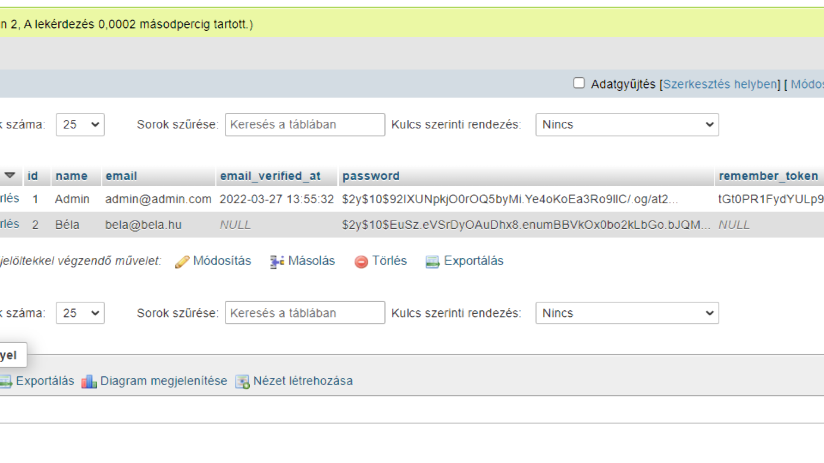

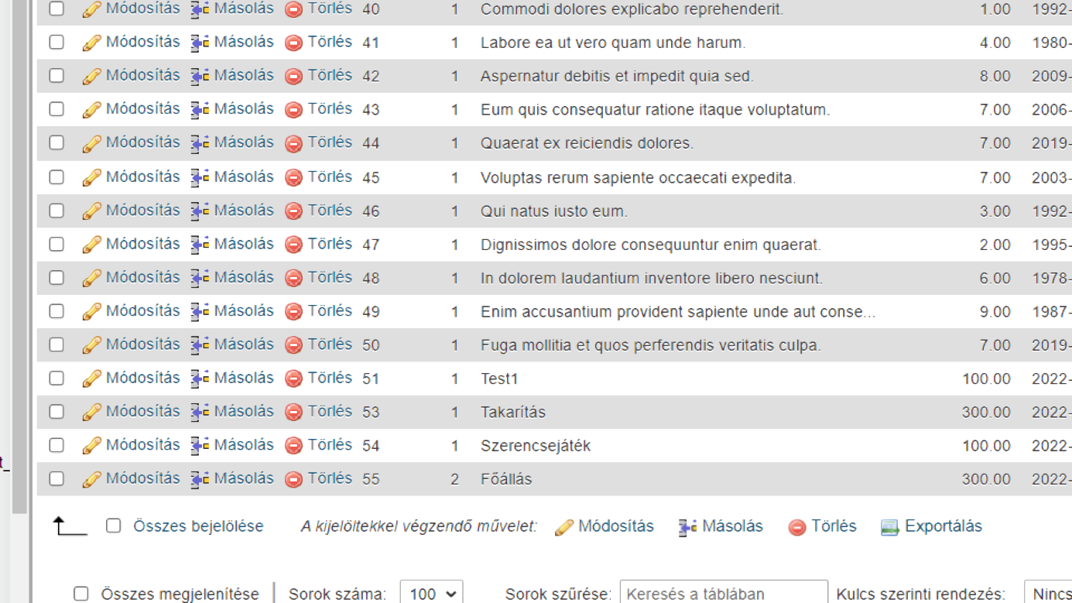

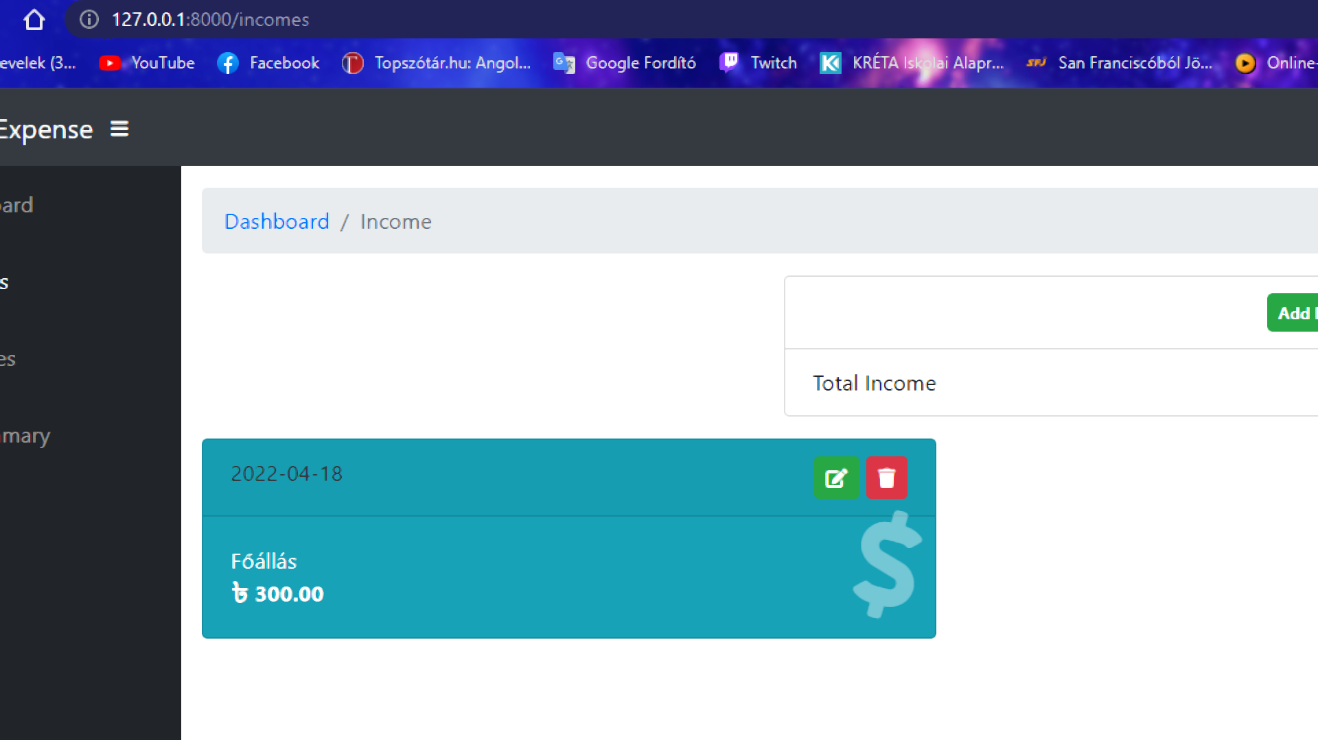

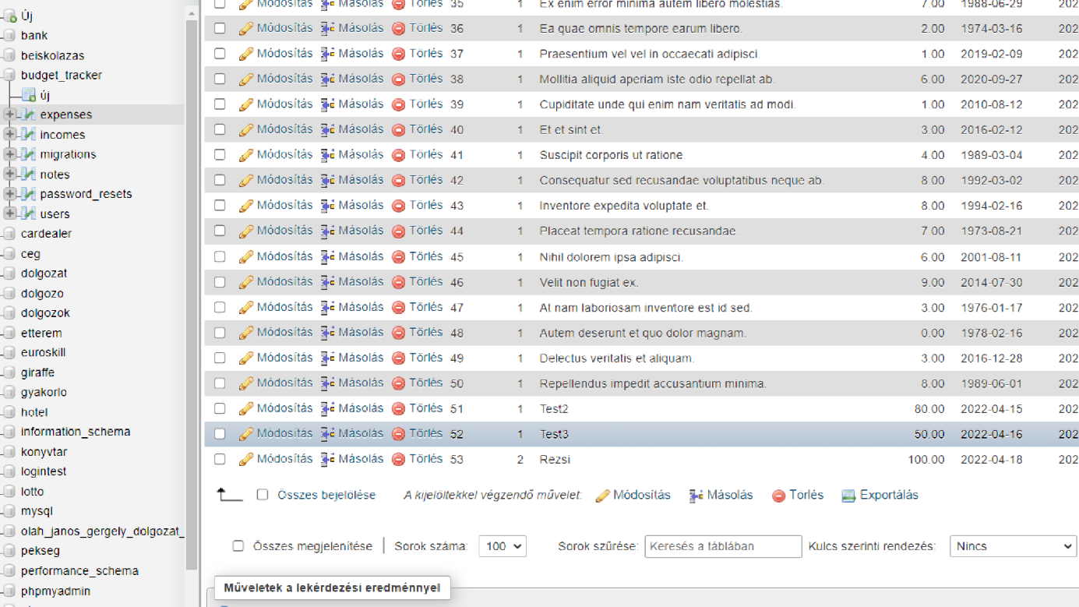

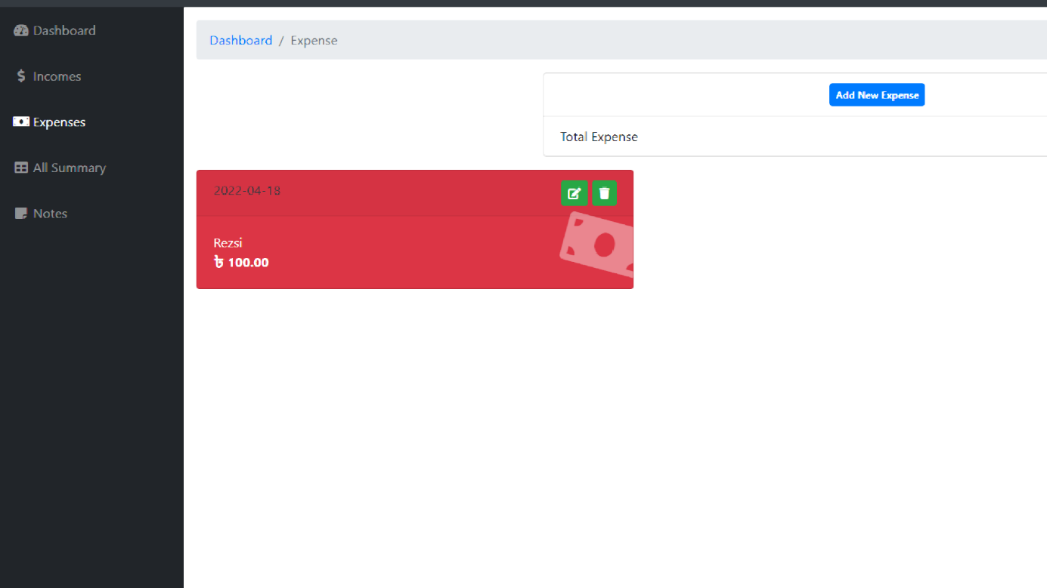

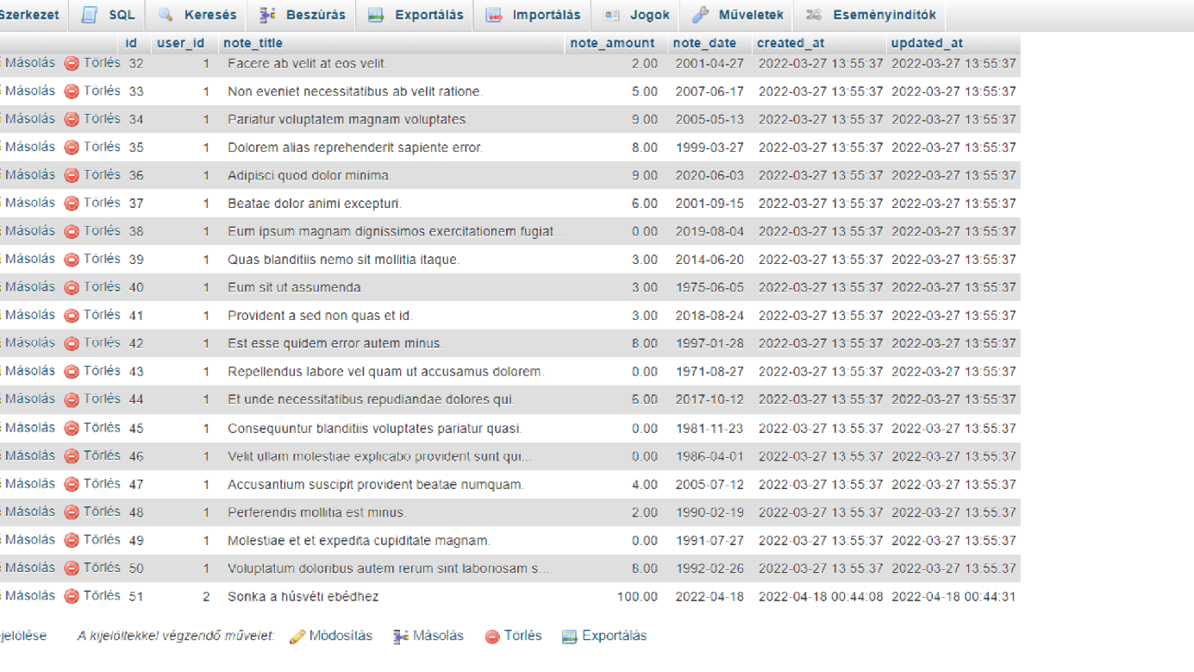

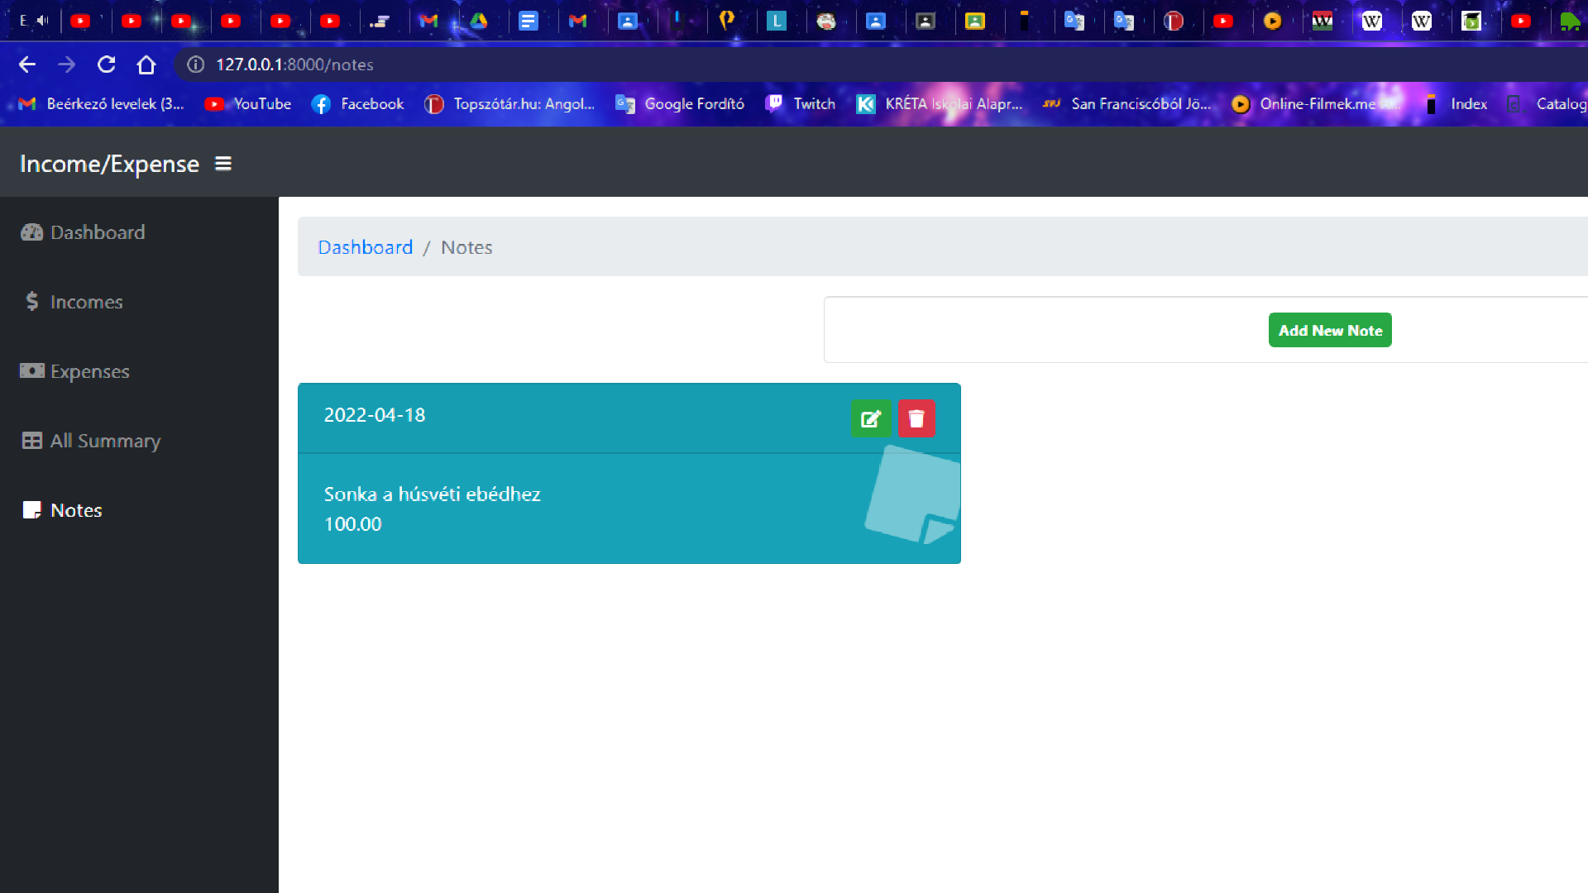

Ha pedig felhasználót szeretnénk váltani akkor a jobb felső sarokban a Béla név mellett található lefelé mutató nyílra kell kattintanunk, majd ott a logoutra(kijelenetkezésre). Amit rámentünk a logoutrara, azután fel fog ugrani nekünk egy modális ablak, ami arra kérdez rá, hogy biztos ki akarunk-e jelentkezni. Ebben az esetben pedig vissza tudjuk vonni a kijelentkezést (Cancel), vagy meg is erősithetjük a (Logout) gombbal. Abban az esetben, ha a kijelentkezési szándékunkat megerősítettük, akkor visszakapjuk a bejelentkező felületünket.

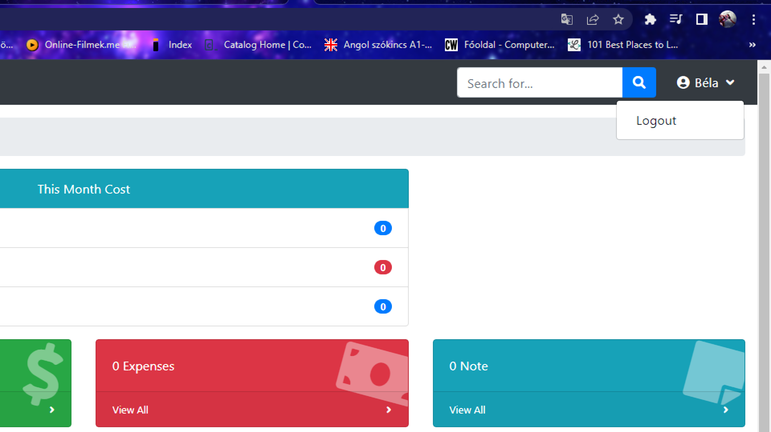

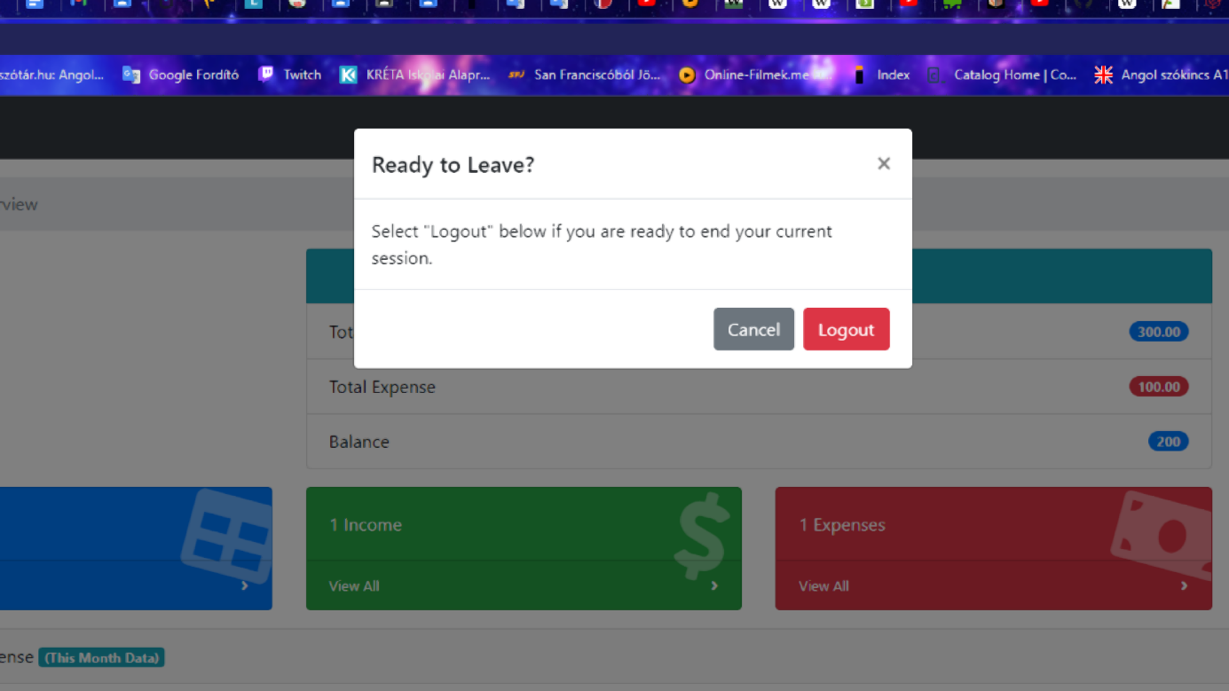

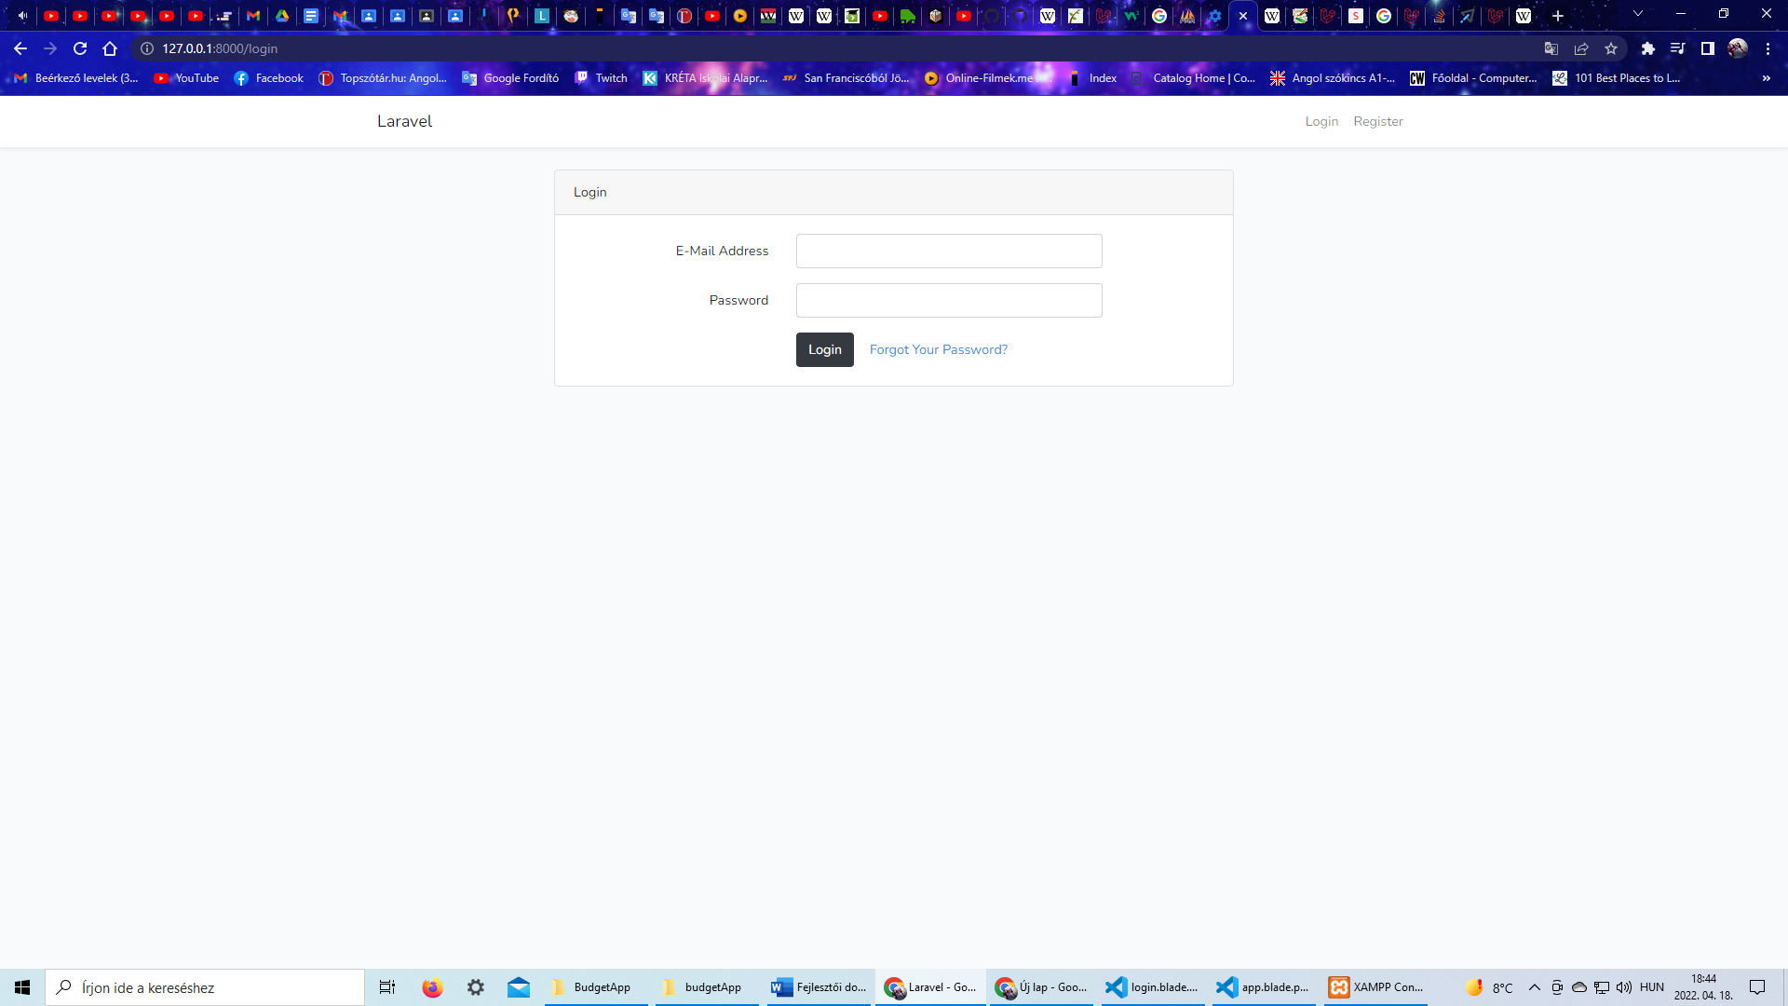



## Fejlesztői dokumentáció, program működésének bemutatása, útvonalak

A Laravel legalapvetőbb útválasztója fogadja az URL -t, majd visszaad egy

értéket. Az érték lehet karakterlánc, nézet vagy vezérlő. Az összes útvonalat a

következők tárolják routes/web.php. Az első három útvonalunk a HomeController-re, itt hajtuk vele végre műveleteket a metódusokkal.

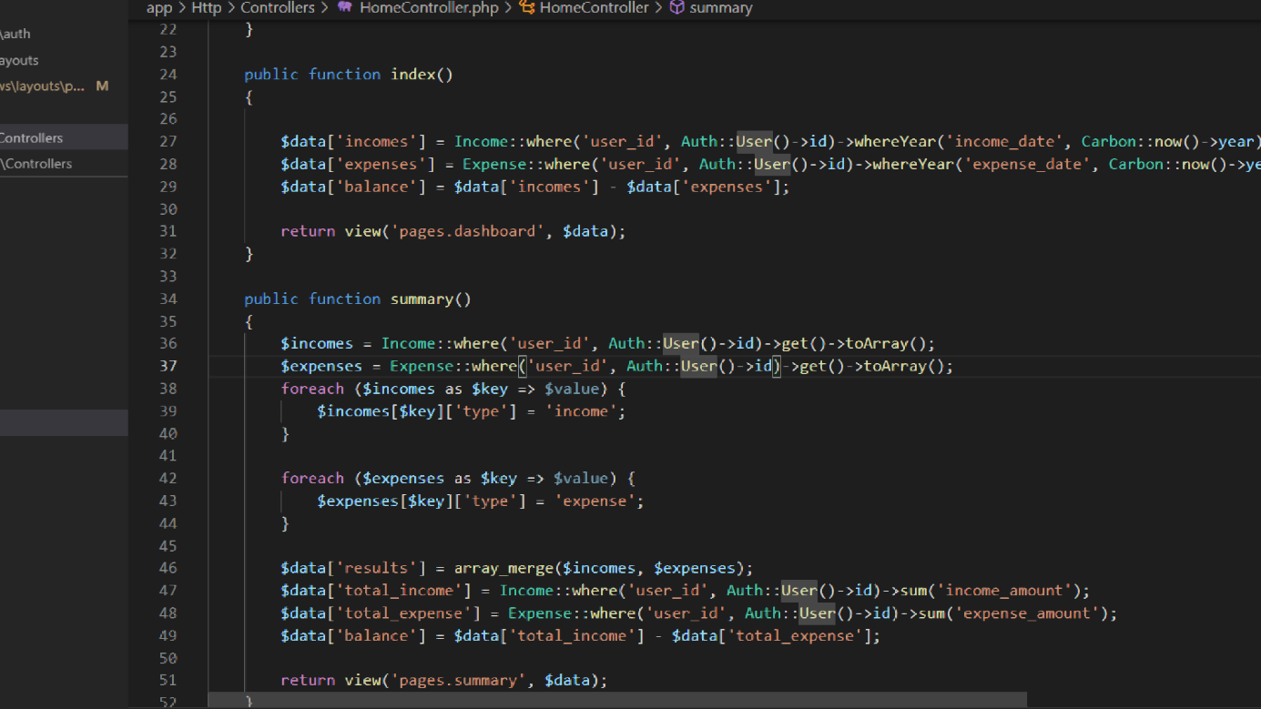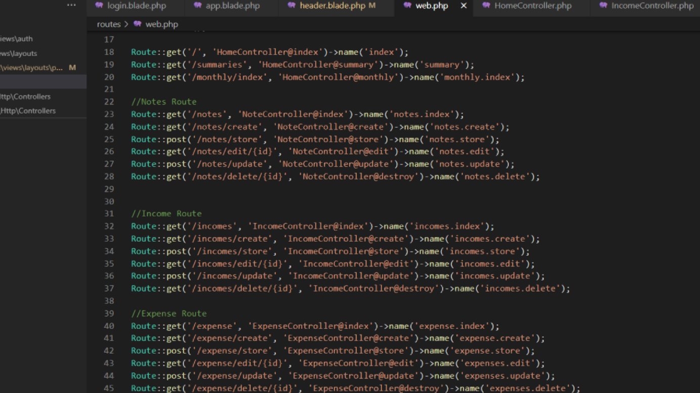

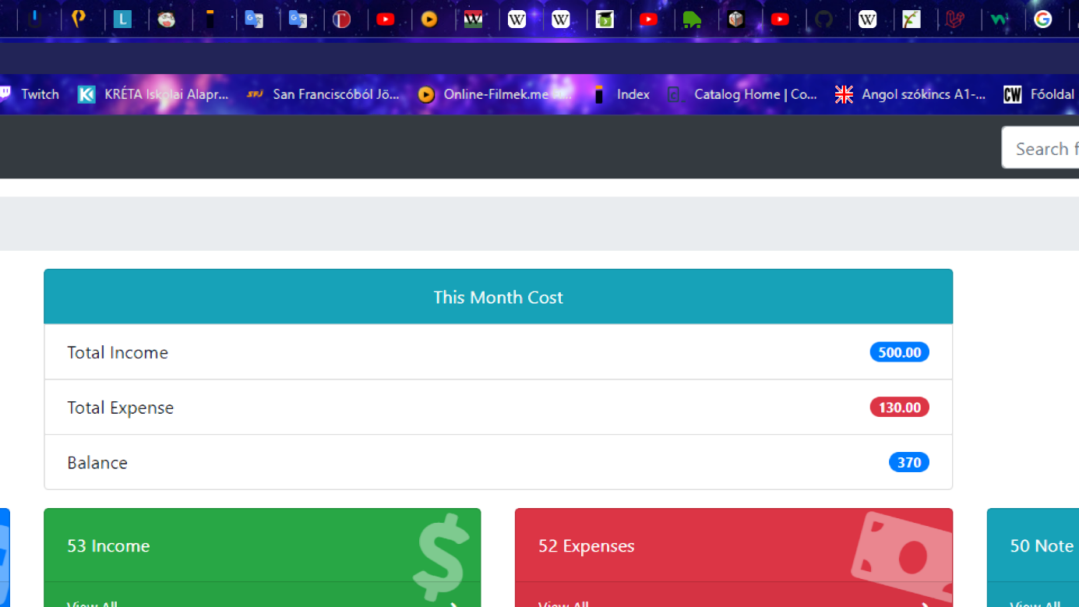Az itt látható index metódusban az e havi összesítését láthatjuk az összes bevételeinknek (Total Income) az összes kiadásainknak (TotalExpense) és az egyenleget (Balance).

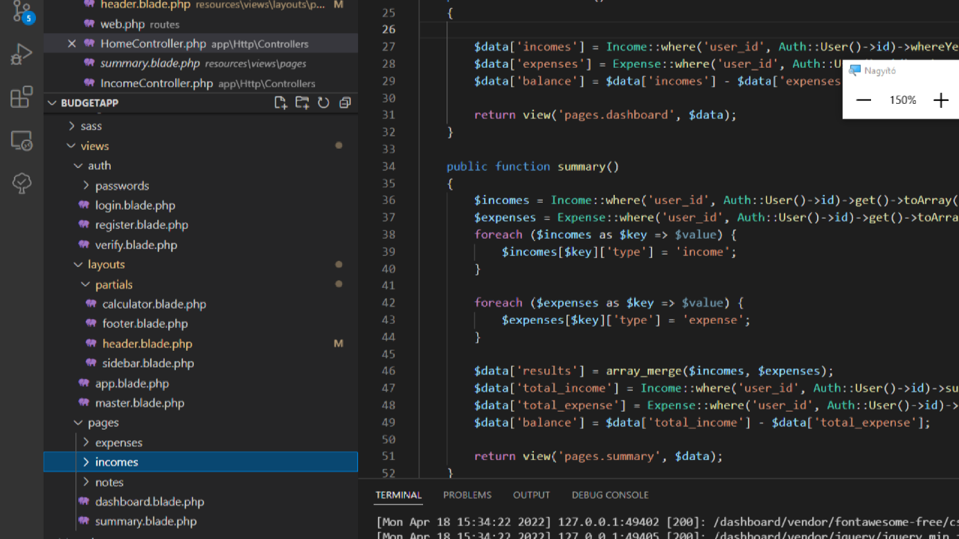A visszatérési értékkel pedig megkapjuk az index metódusnál a pages.dashboardot(irányítópultot) a summary metódusnál pedig a pages.summaryt(összefoglaló) lapot kapjuk. A pages(oldalak) azért kellett odaírni mert így alakítottuk ki a mappaszerkezetünket a view (mappán belül).

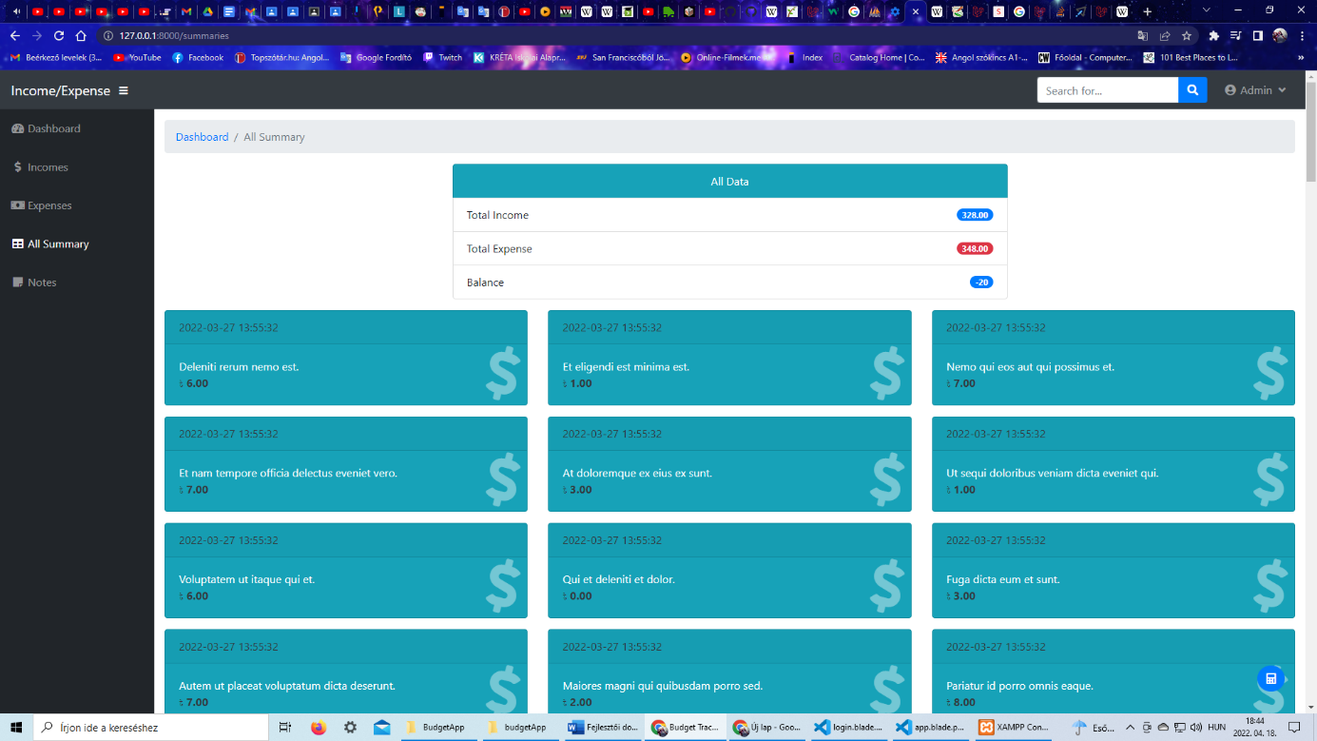

## Vezérlők és annak metódusai

A következő útvonalcsoportoknál hat,hat,hat útvonal található. Ezek A CRUD (Create, Read, Update, Delete) műveletek, mindegyik Controllerhez. Az index metódussal lekérdezzük a nézetben található értékeket. Továbbá az index megjeleníti nekünk sorban az összes jegyzetet, ami a jegyzet modelben található, listázáskor pedig egy oldalon 12 jegyzet elemet jelenít meg nekünk. A create metódussal új jegyzetet/bevételt/kiadást hozhatunk létre attól függően melyik Controllerben vagyunk. A store metódusban az újonnan létrehozott jegyzet/kiadás/bevétel validálása és eltárolása történik. A Validálás az annyit takar, hogy újonnan létrehozott elemeknél kötelező kitölteni az alábbi 3 sort, amit az Add New Note megnyomása után kapunk.

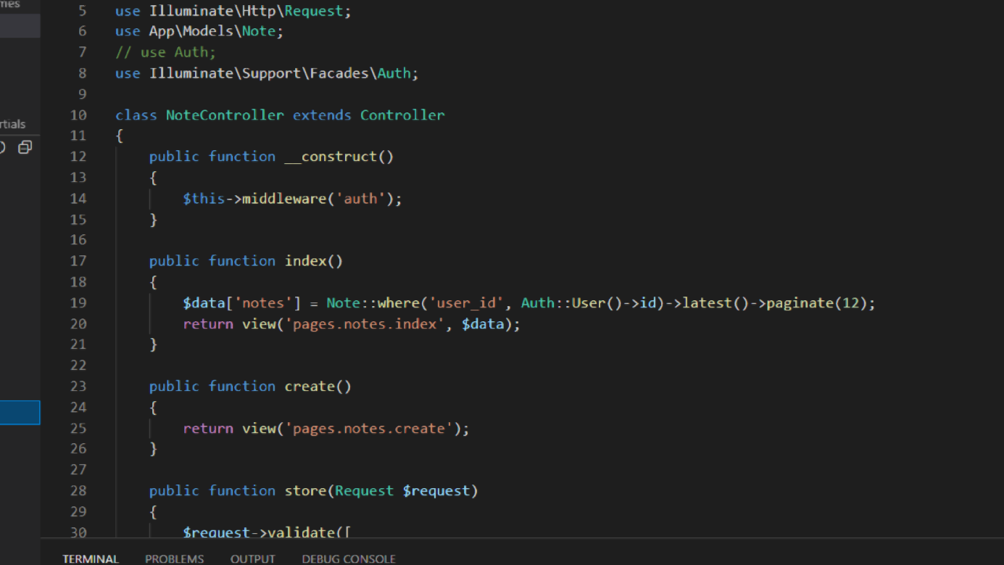

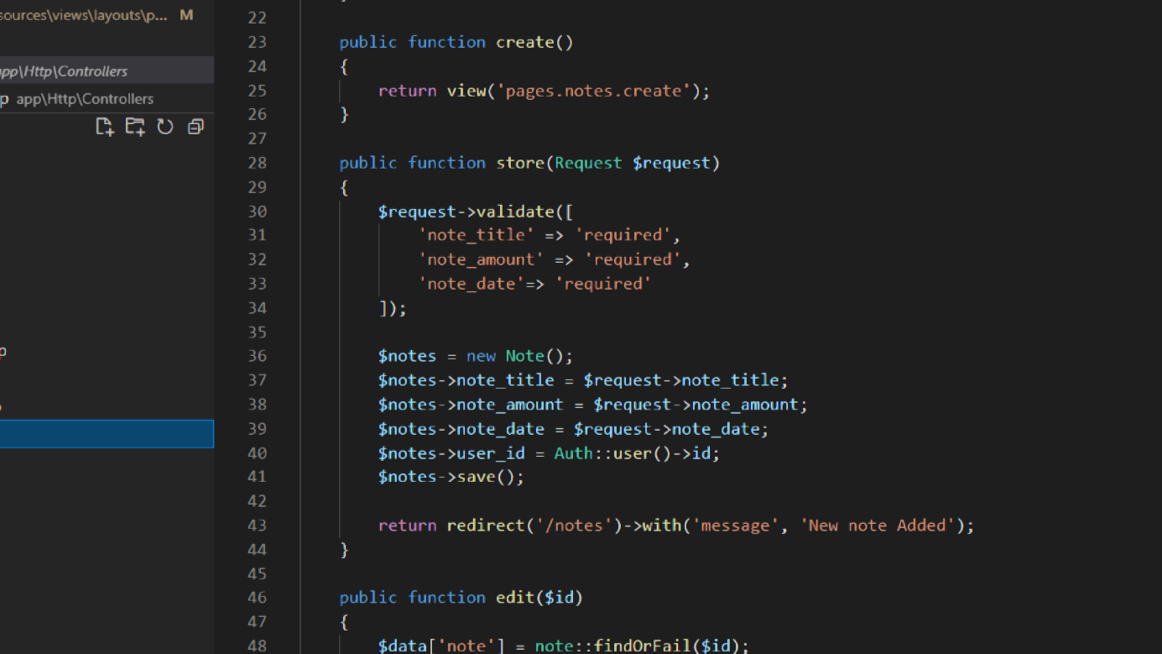

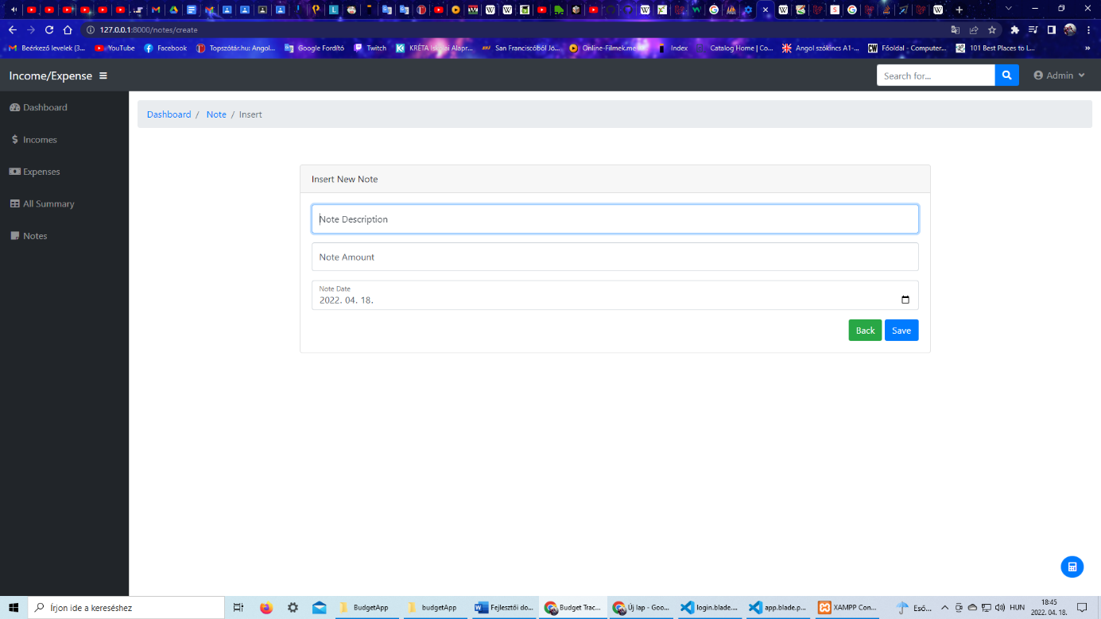

Az edit metódussal szerkeszteni tudjuk az adott jegyzetet/bevételt/kiadást attól függően melyik Controllerben vagyunk. Ezzel az edit metódussal még csak az szerkesztői nézetet kapjuk meg az adatok frissítését az update metódus fogja nekünk elvégezni. Az edit metódusnak van egy /{id} paramétere az útvonal megadásnál. Ez az azonosító adja meg nekünk, hogy melyik jegyzetet/bevételt/kiadást szeretnénk szerkeszteni attól függően melyik Controllerben vagyunk.

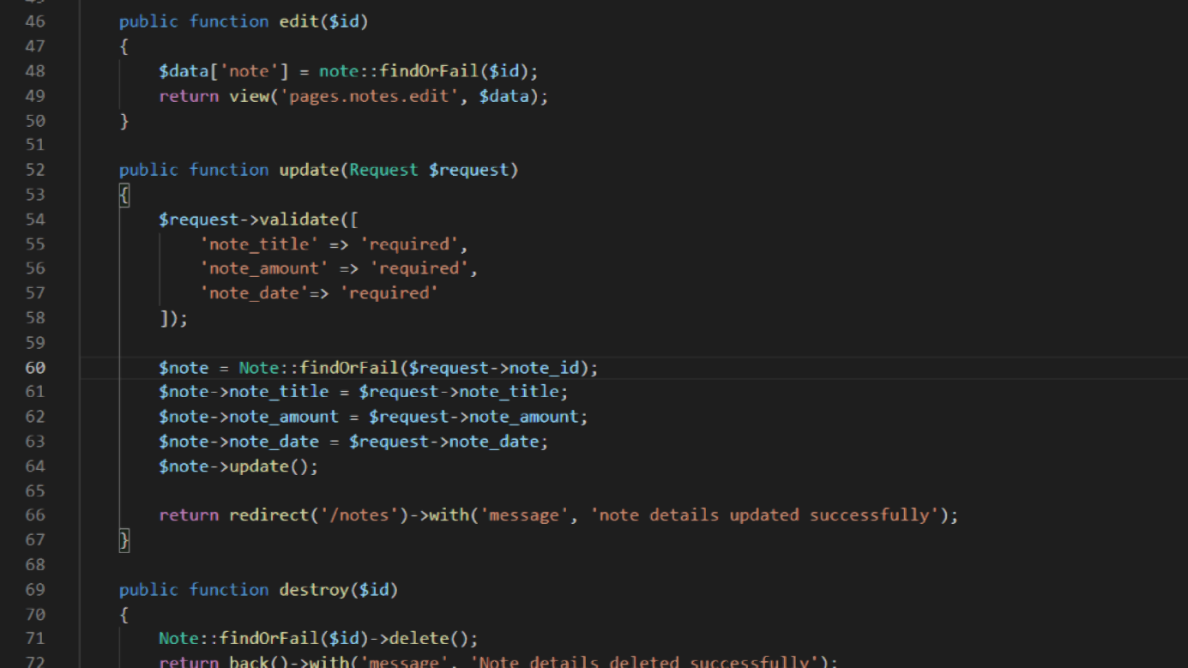

A destroy metódusnak az edithez hasonlóan szüksége van /{id} paraméterre az útvonal megadásakor, ugyanis csak azonosítóval tudjuk megadni, hogy melyik jegyzetet/bevételt/kiadást szeretnénk törölni attól függően melyik Controllerben vagyunk.

## Az MVC szerkezet ismertetése

A modell-nézet-vezérlő a szoftvertervezésben használatos programtervezési minta. Összetett, sok adatot a felhasználó elé táró számítógépes alkalmazásokban gyakori fejlesztői kívánalom az adathoz (modell) és a felhasználói felülethez (nézet) tartozó dolgok szétválasztása, hogy a felhasználói felület ne befolyásolja az adatkezelést, és az adatok átszervezhetők legyenek a felhasználói felület változtatása nélkül. A modell-nézet-vezérlő ezt úgy éri el, hogy elkülöníti az adatok elérését és az üzleti logikát az adatok megjelenítésétől és a felhasználói interakciótól egy közbülső összetevő, a vezérlő bevezetésével.

Hagyományosan asztali felhasználói felületekhez használt, de manapság már webalkalmazásokhoz is népszerűvé vált, ezért használjuk mi is az alkalmazásunkban. Népszerű programozási nyelvek, mint a JavaScript, Python, Ruby, PHP, Java, C# és Swift már külön telepítés szükségessége nélkül rendelkeznek MVC keretrendszerekkel web- és mobilalkalmazások fejlesztésére.

Gyakori egy alkalmazás több rétegre való felbontása: megjelenítés (felhasználói felület), tartománylogika és adatelérés. Az MVC-ben a megjelenítés tovább bomlik nézetre és vezérlőre. Az MVC sokkal inkább meghatározza egy alkalmazás szerkezetét, mint az egy programtervezési mintára jellemző.

**Modell**

Az alkalmazás által kezelt információk tartomány-specifikus ábrázolása. A tartománylogika jelentést ad a puszta adatnak (pl. kiszámolja, hogy a mai nap a felhasználó születésnapja-e, vagy az összeget, adókat és szállítási költségeket egy vásárlói kosár elemeihez).

Sok alkalmazás használ állandó tároló eljárásokat (mint mondjuk egy [adatbázis](https://hu.wikipedia.org/wiki/Rel%C3%A1ci%C3%B3s_adatb%C3%A1zis)) adatok tárolásához. Az MVC nem említi külön az adatelérési réteget, mert ezt beleérti a modellbe.

**Nézet**

Megjeleníti a modellt egy megfelelő alakban, mely alkalmas a felhasználói interakcióra, jellemzően egy felhasználói felületi elem képében. Különböző célokra különböző nézetek létezhetnek ugyanahhoz a modellhez.

**Vezérlő**

Az eseményeket, jellemzően felhasználói műveleteket dolgozza fel és válaszol rájuk, illetve a modellben történő változásokat is kiválthat.

Az MVC gyakran látható webalkalmazásokban, ahol a nézet az aktuális [HTML](https://hu.wikipedia.org/wiki/HTML) oldal, a vezérlő pedig a kód, ami összegyűjti a dinamikus adatokat és létrehozza a HTML-ben a tartalmat. Végül a modellt a tartalom képviseli, ami általában adatbázisban vagy [XML](https://hu.wikipedia.org/wiki/XML) [állományokban](https://hu.wikipedia.org/wiki/Adat%C3%A1llom%C3%A1ny) van tárolva.

Habár az MVC-nek sok értelmezése létezik, a vezérlés menete általánosságban a következőképp működik:

1. A felhasználó valamilyen hatást gyakorol a felhasználói felületre (pl. megnyom egy gombot).
2. A vezérlő átveszi a bejövő eseményt a felhasználói felülettől, gyakran egy bejegyzett eseménykezelő vagy visszahívás útján.
3. A vezérlő kapcsolatot teremt a modellel, esetleg frissíti azt a felhasználó tevékenységének megfelelő módon (pl. a vezérlő frissíti a felhasználó kosarát). Az összetett vezérlőket gyakran alakítják ki az utasítás mintának megfelelően, a műveletek egységbezárásáért és a bővítés egyszerűsítéséért.
4. A nézet (közvetve) a modell alapján megfelelő felhasználói felületet hoz létre (pl. a nézet hozza létre a kosár tartalmát felsoroló képernyőt). A nézet a modellből nyeri az adatait. A modellnek nincs közvetlen tudomása a nézetről.
5. A felhasználói felület újabb eseményre vár, mely az elejéről kezdi a kört.

A modell és a nézet kettéválasztásával az MVC csökkenti a szerkezeti bonyolultságot, és megnöveli a rugalmasságot és a felhasználhatóságot.

**Szolgáltatás (Service)**

A vezérlő és a modell közötti réteg. A modelltől kér le adatokat és a vezérlőnek adja azt. Ennek a rétegnek a segítségével az adat tárolás (modell), adat lekérés (szolgáltatás) és a adat kezelés (vezérlő) elkülöníthetőek egymástól. Mivel ez a réteg nem része az eredeti MVC mintának, ezért használata nem kötelező.

## Nézetek

A nézetek html állományok melyek a resources/views könyvtárban helyezkednek el néhány kivételtől eltekintve (pl. komponensek). Ezeknek a fájloknak kötelezően <nézetnév>. blade.php kiterjesztése kell, hogy legyen mivel a vezérlők és az útvonalon létrehozott függvények alapértelmezetten ebben a könyvtárban és ezzel a kiterjesztéssel keresik a nézet állományokat.

Amint megnyitjuk az alkalmazásunkat, úgy egyből a login.blade.php nézet fog megnyílni nekünk a böngészőben.

Az extends direktívával emeljük be a nézetbe az app.blade.php tartalmát

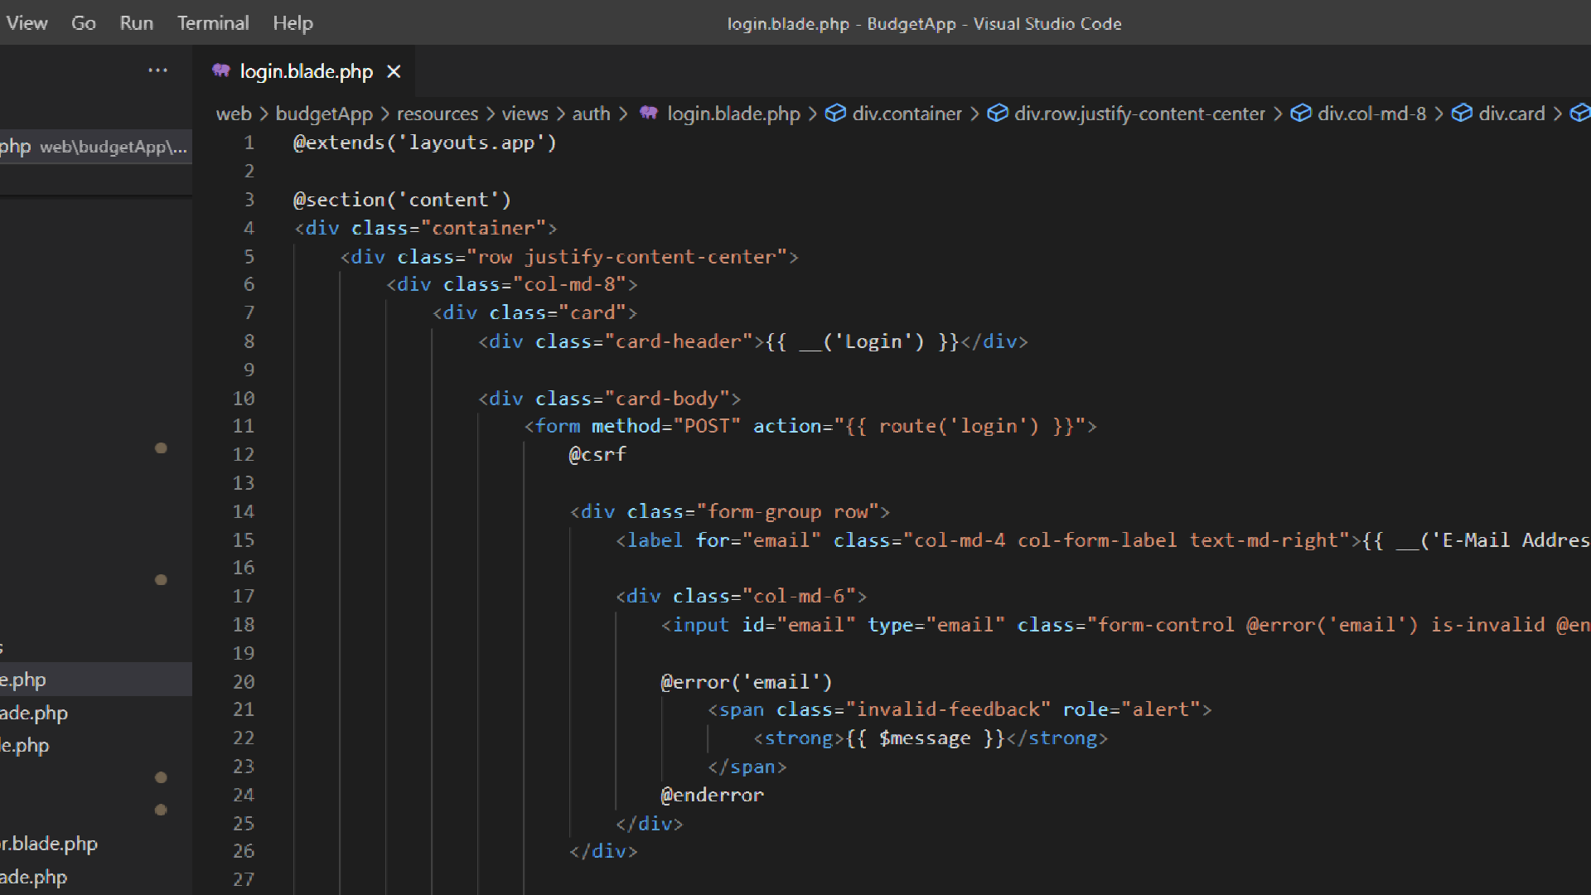

A login nézetben történik a bejelentkezés. A program ellenőrzi az e-mail cím és a jelszó egyezését és ha helyes, ha a jelszó vagy az e-mail cím helytelen akkor a program nem enged minket belépni. Ha rossz értéket ütünk be az e-mailhez vagy a jelszóhoz akkor ilyen hibaüzenetet kapunk: Ezek a hitelesítő adatok nem egyeznek a nyilvántartott adatokkal!

A programunk csak azt fogadja el, ha a megadott email cím és jelszó is helyes, ha bármelyik is helytelen akkor ezt a hibaüzenetet kapjuk.

Továbbfejlesztési lehetőség külön hibaüzenet a jelszóra és az e-mail címre.

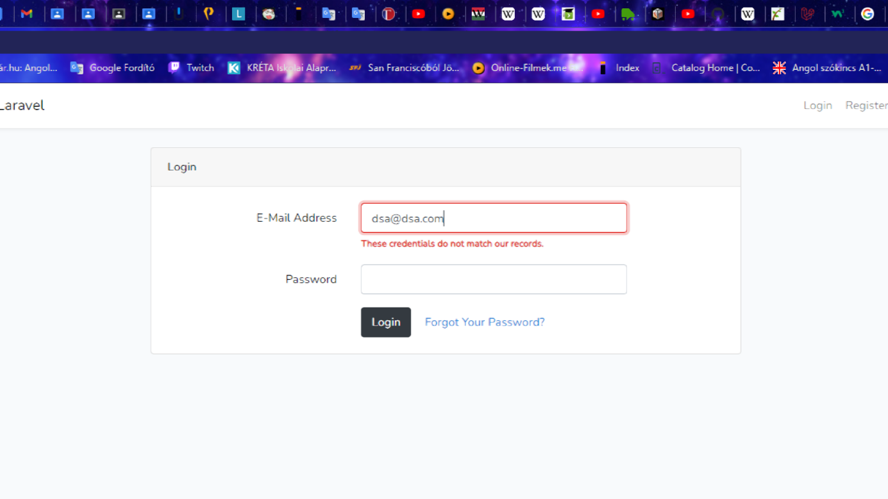

A laraveles hibakezelés a bejelentkezésnél pedig itt látható(képernyőkép).

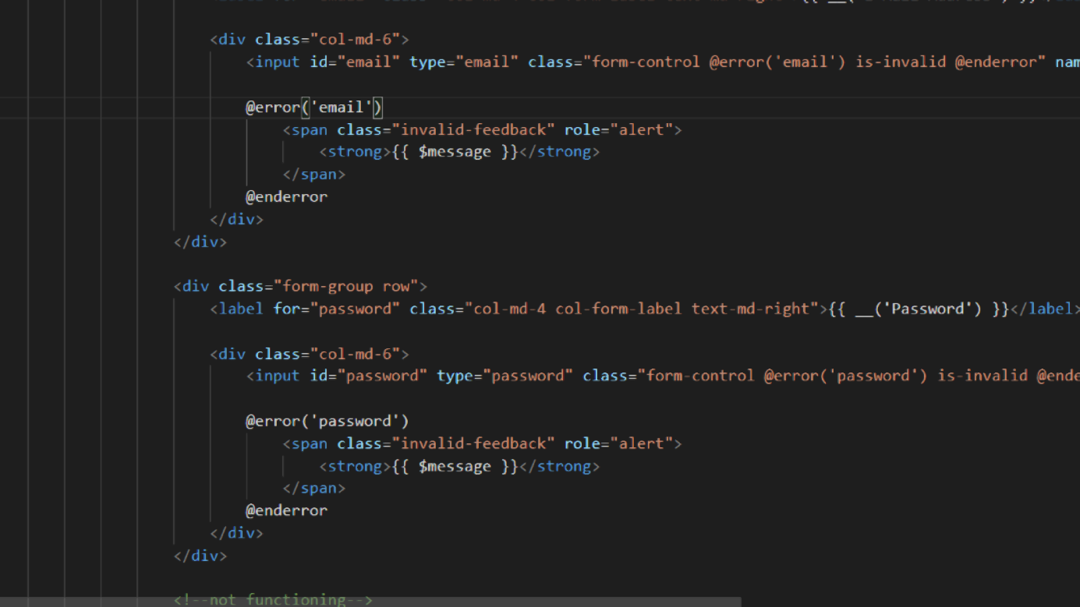

Amint rányomtunk a loginra és sikeresen bejelentkeztünk egy felhasználóhoz (az elején csak az adminhoz tudunk, amit a seeder hozott nekünk létre és fakerrel töltötte fel azt adatokkal), úgy a login felület az átirányít minket egy másik nézetre a master.blade.php-re

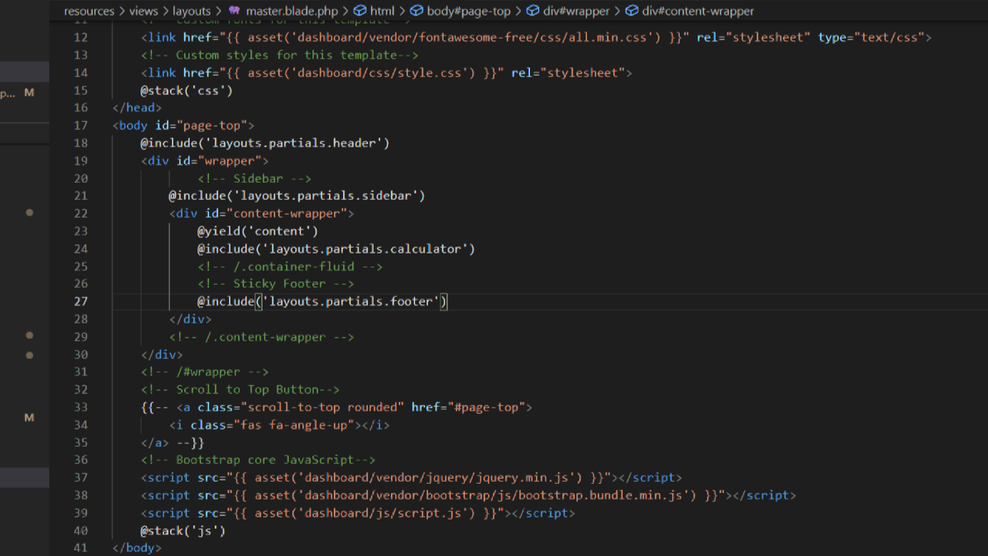

.

A master nézetben képesek vagyunk beimportálni a különböző css,javascript és bootstrap állományokat. Míg a css és a bootstrap az alkalmazásunk esztétikus kinézetéért felel, addig a javascriptben megírt kódok az alkalmazásunkban az egyes eseményekért felelősek, mint például a kattintásoknál történő onclick eseménynél a kijelentkezésnél(képernyőkép). Ez az alkalmazásunk fő nézetében az app nézetben található.

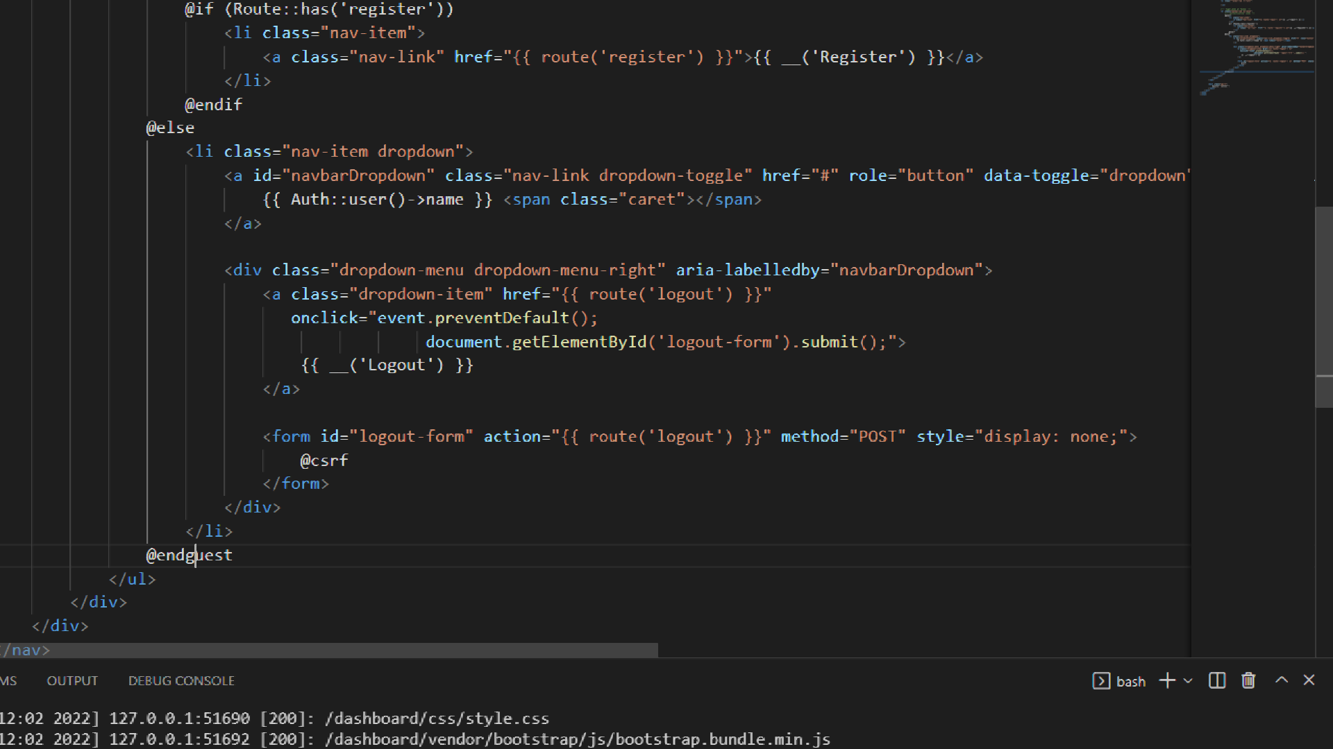

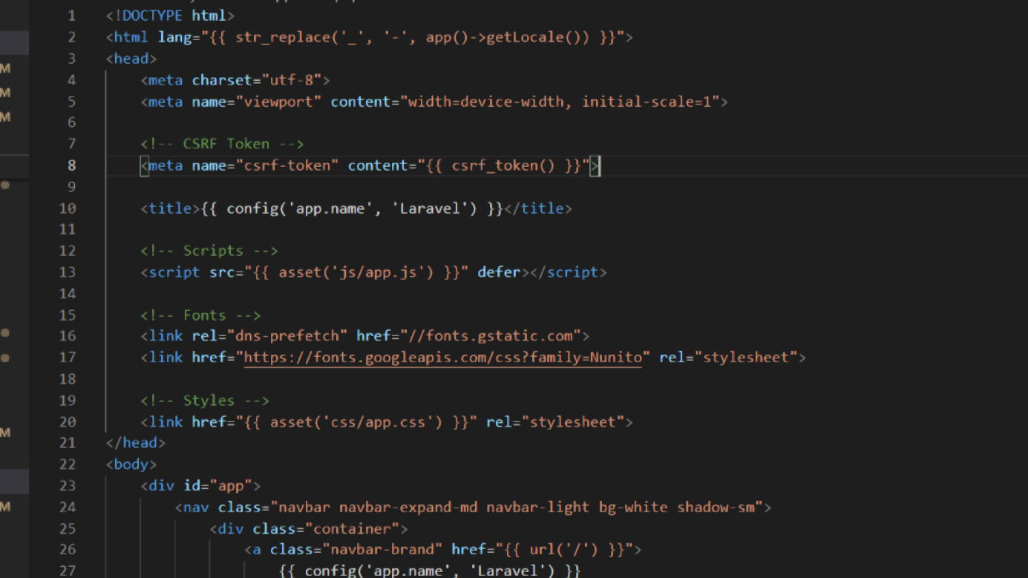

A fő nézetben is találhatóak importok. A csrf token az A cross-site request forgery, más néven one-click attack, session riding, rövidítve CSRF vagy XSRF (magyar fordításban kb. oldalon-keresztüli kéréshamisítás), egy exploittípus, ahol a weboldalaknak küldenek nem-autorizált parancsot a felhasználóként, amelyben megbízik az oldal. A cross-site scripting-gel (XSS) ellentétben, amely a felhasználó weboldalba vetett bizalmát használja ki, a CSRF a weboldal a felhasználóba (és böngészőjébe) vetett bizalmát. Gyakorlatilag ezek a csrf tokenek az oldalunk védelmét szolgálják. Látható ott még 3 további import az első az a javascript importja, a második az a FamilyNunito betűtípusé a google fonts-ból a harmadik az pedig egy css import. Az app nézetben található továbbá még a 2 útvonal az egyik az visszairányít a login/bejelentkező felületre a másikkal a regisztrációs nézetre a register.blade.php-re tudunk átmenni.

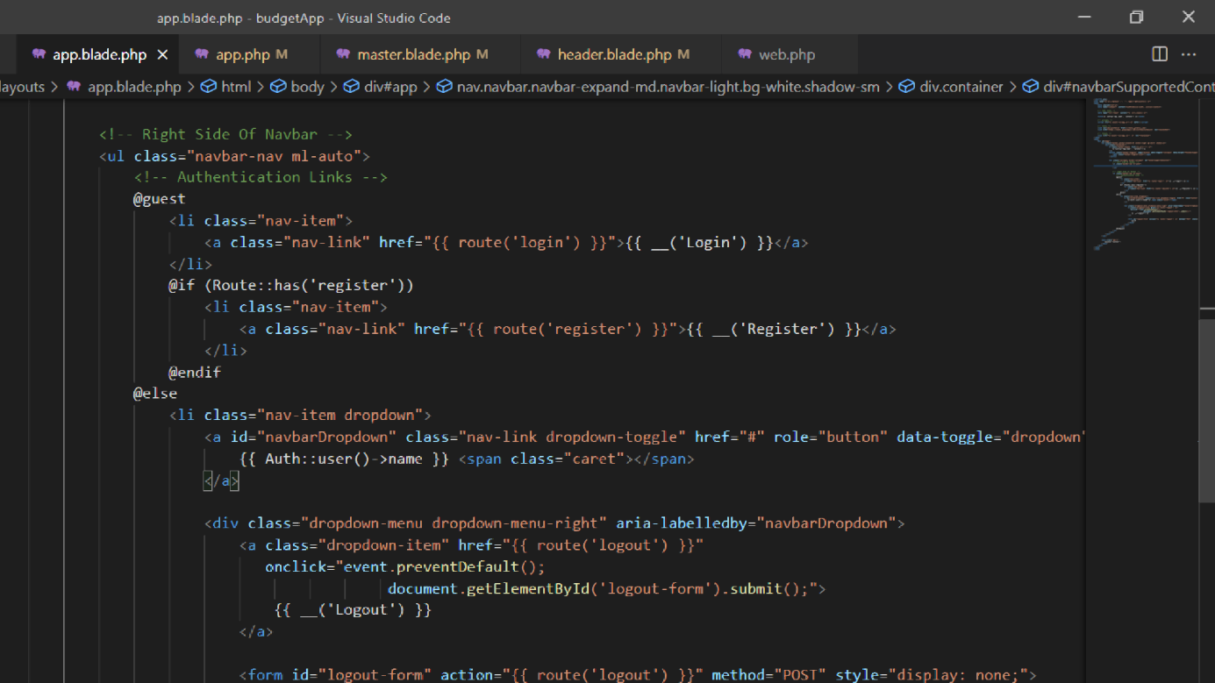

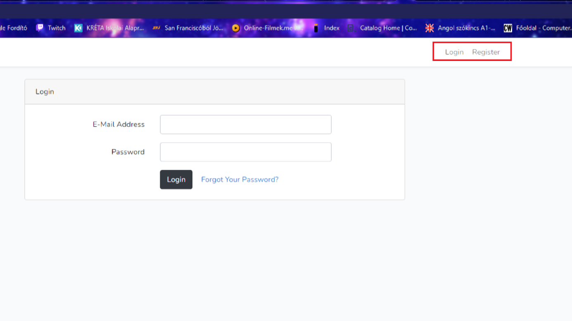

A register fülön megkapjuk a regsiztrációhoz szükséges formot, természetesen validálva, van az összes input mező, ezért csak helyes értékeket üthetünk mind a 4 helyre.

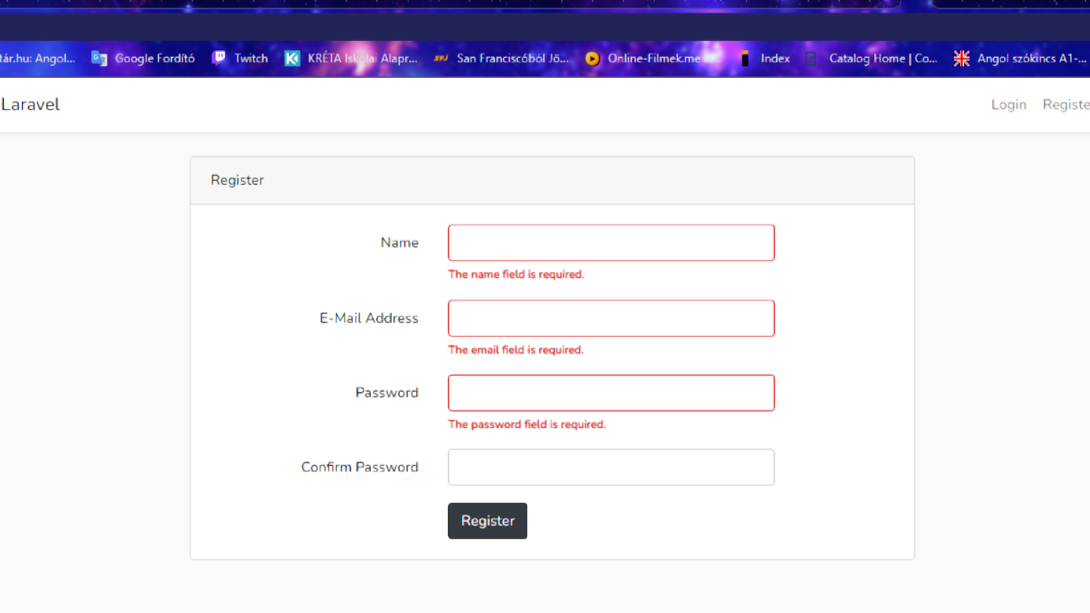

A beépített számológép is egy külön nézetben található, a számológép funkció csak bejelentkezés után lesz elérhető, a számológép negatív számokkal nem tud számolni, arra ott van a program az megteszi helyettünk, ugyanis ott úgy csináltunk, hogy az egyenlegünk mutathat negatív értéket.

.

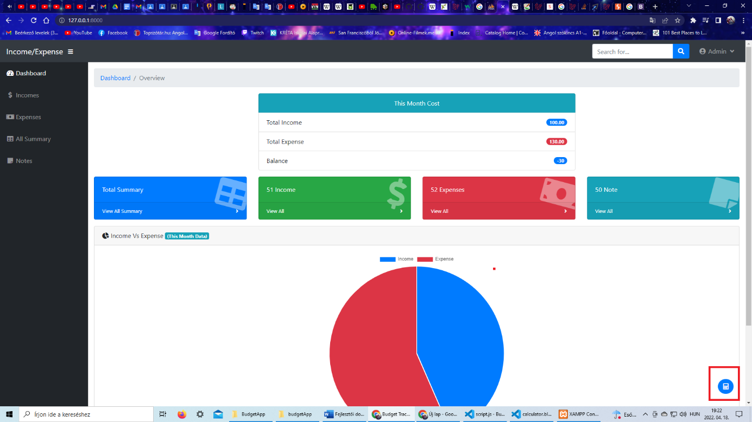

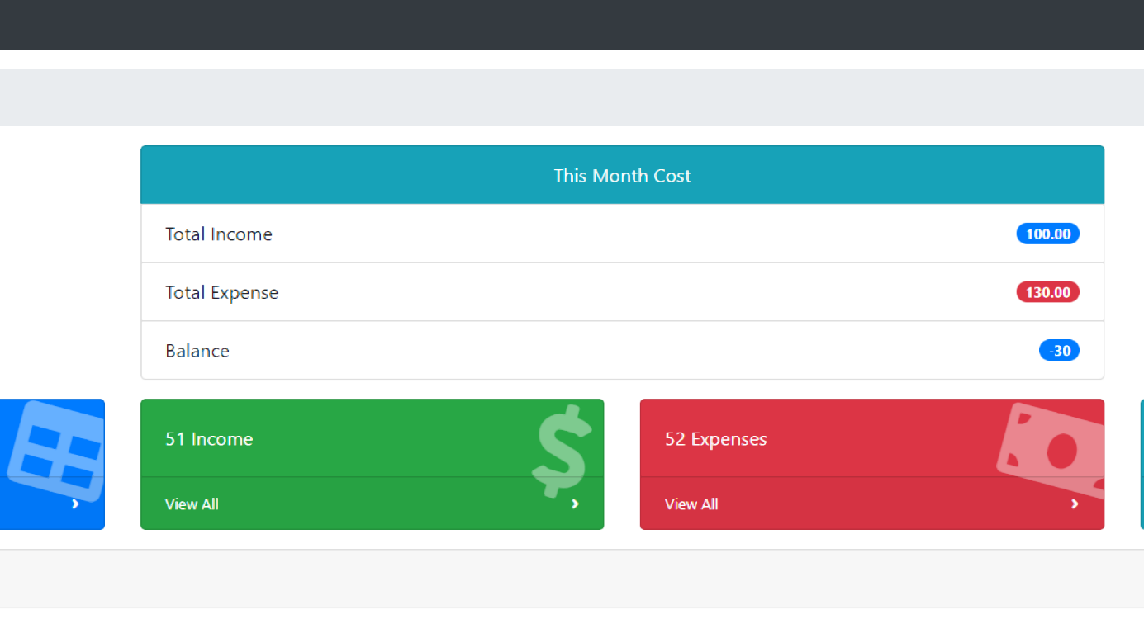

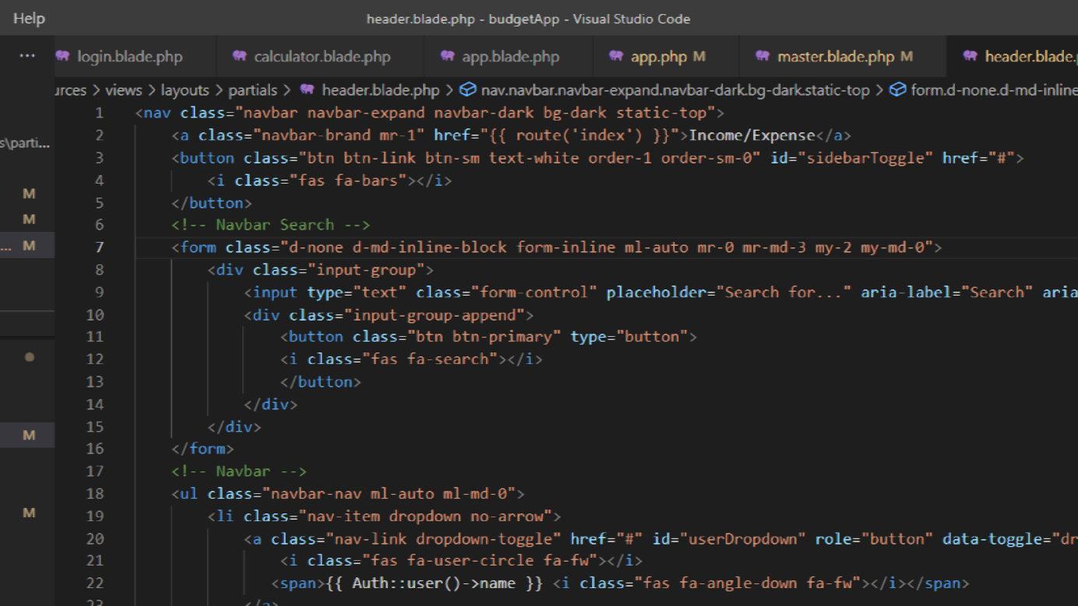

A dashboard felületen található fejlécnek is van egy külön nézete, ez a header nézet itt adom meg a fejléc színét. Az Income/Expense egy horgony, vagyis visszadob minket a kezdőoldalra az irányítópultra, ha rákattintunk a jobb szélén látható a bejelentkezett felhasználónk neve és itt is tudunk kijelentkezni. A navigációs ablakot össze lehet csukni és ki is lehet nyitni bővíteni(képernyőképek). Mindezek mellet található fent egy keresés opció, ez is továbbfejlesztési lehetőség ezt már nem volt idő befejezni.

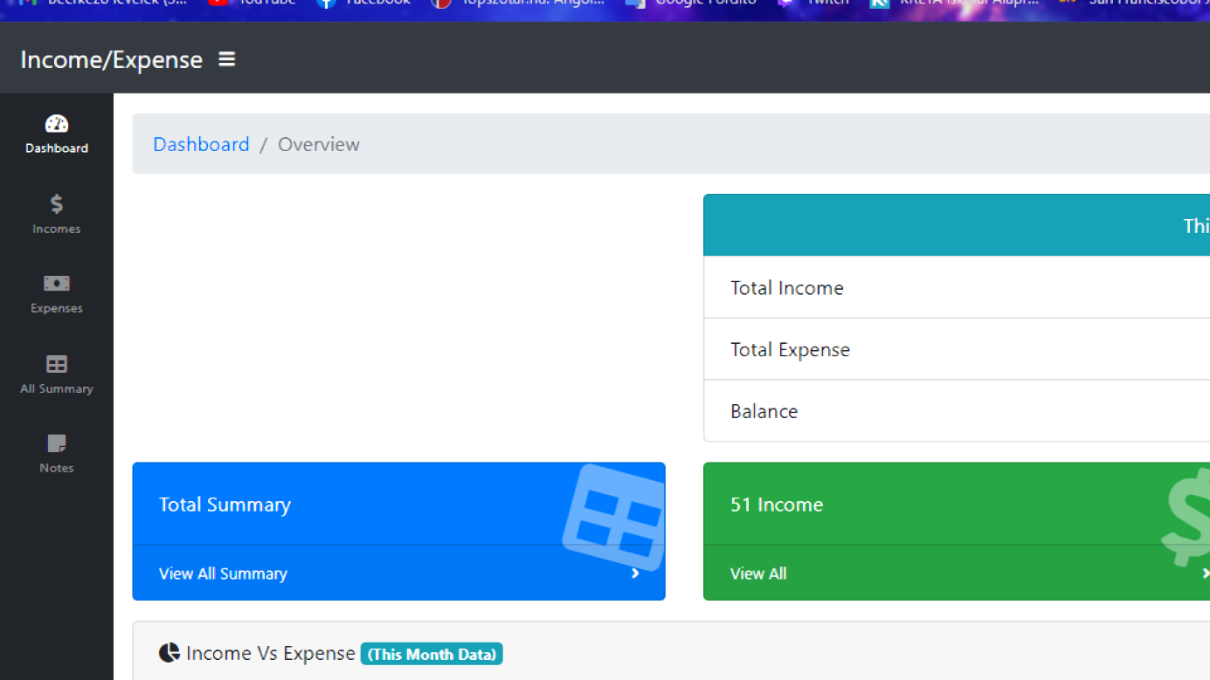

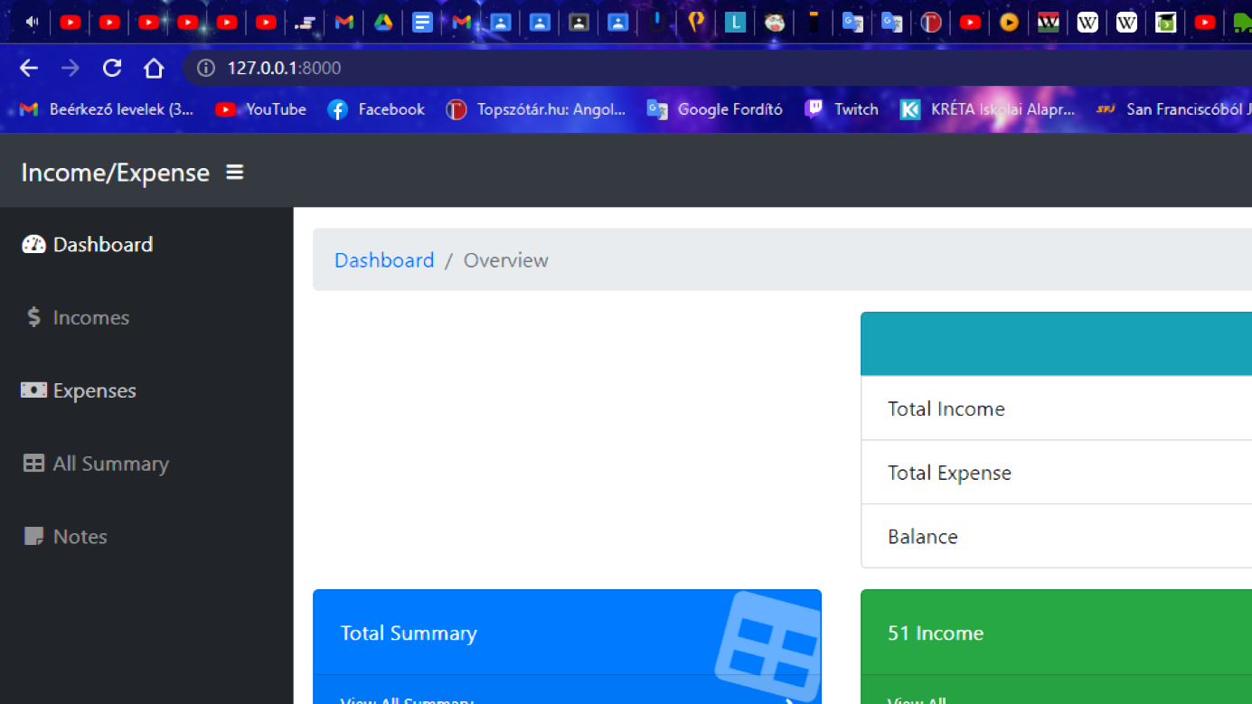

Az oldalsávnak is van saját nézete a sidebar.blade.php. Ezt az útvonalak megadására használjuk itt tudunk váltani az irányítópult, a bevételek, a kiadások, a mindent összefoglaló és a jegyzetek nézetek között.

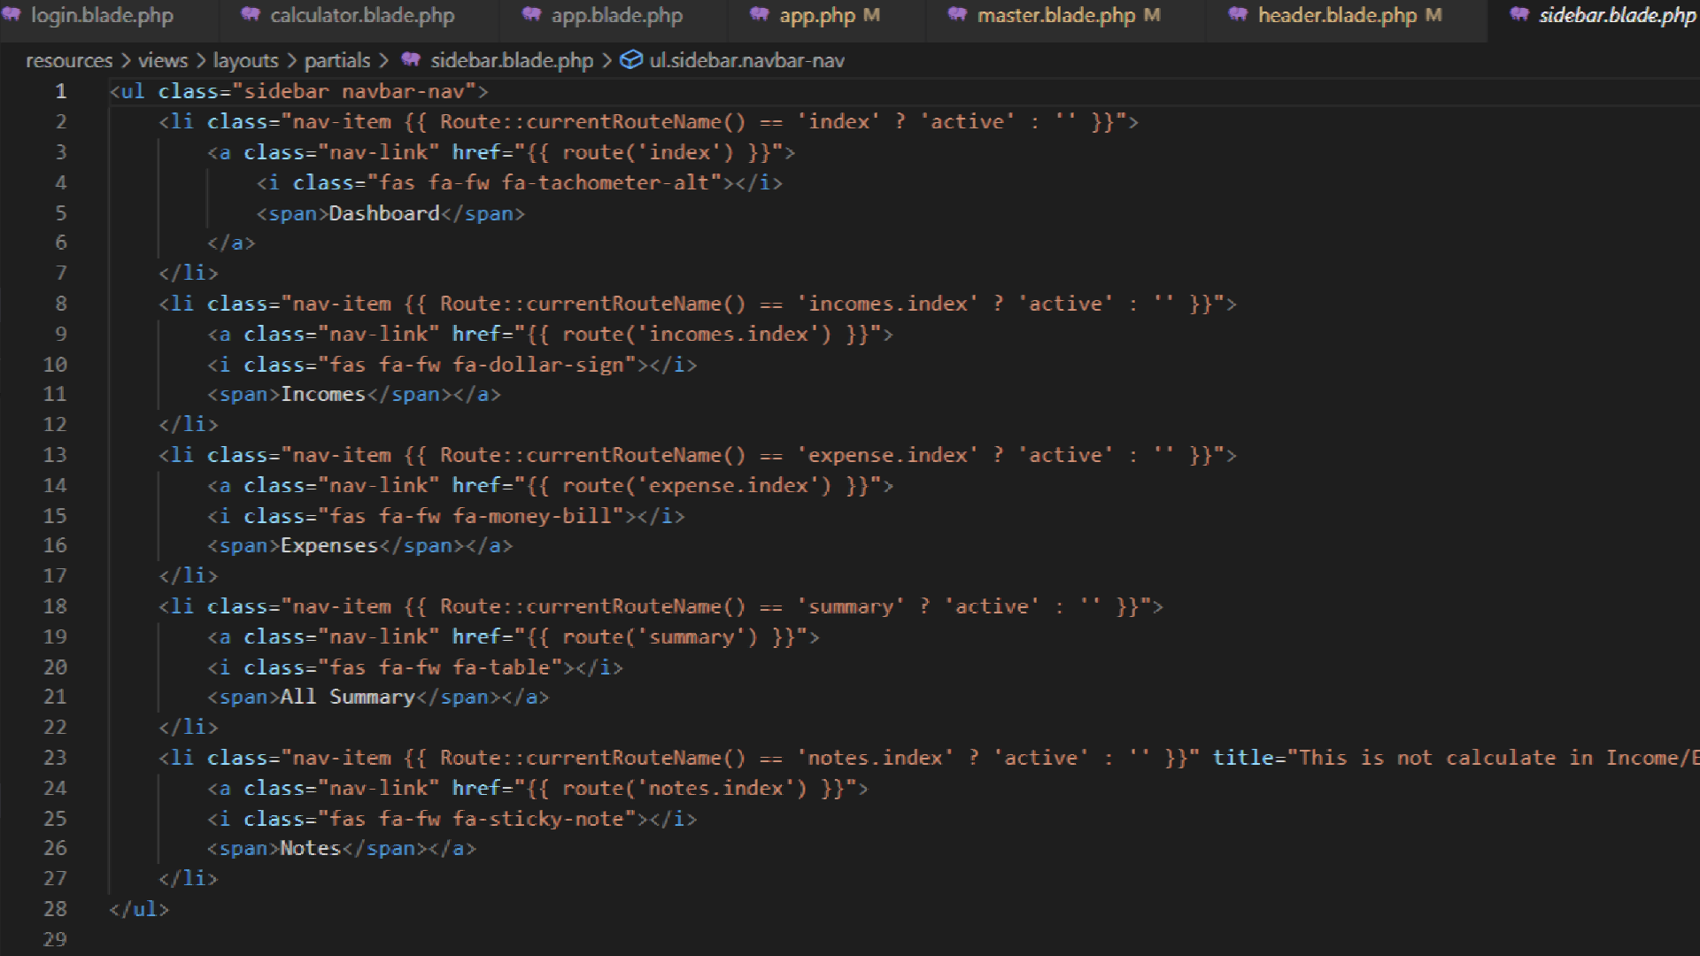

Az irányítópult felületen látható az összesített e havi költségek és kiadások lista alatt 4 kártya

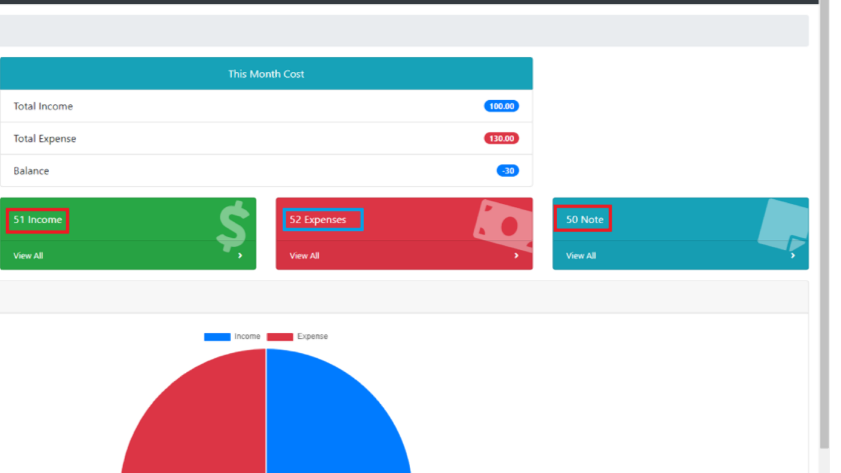a teljes összesítés, a bevételek, a kiadások és a jegyzetek számszerűsítve. Ezek a számok dinamikusan változnak attól függően, hogy az adott felhasználónak mennyi bevétele, kiadása vagy jegyzete van.

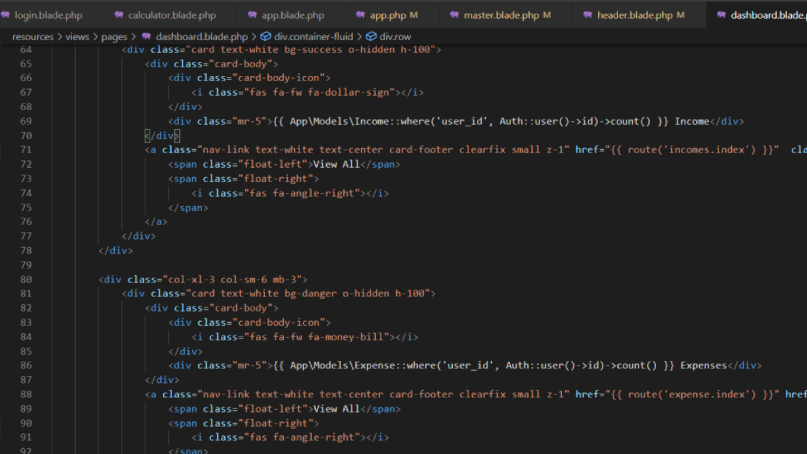

A dinamikusságot a 69. sorban található kódsor biztosítja. Ez a sor lekérdezi az Income Modelnek a user_id-ját, ami megegyezik a belépett felhasználóval és megszámlálja az itt talált id-kat, mivel itt az adatbázisban is láthatjuk(képernyőkép), hogy 51 bevétel van ezért a lekéredzés az helyesnek mondható. Ugyanez a helyzet a Kiadásoknál a 86. sorban, a módszer ugyanaz csak a Model nevét kell átírni. És ugyanezt a gondolkodásmódot használtuk a jegyzetek számának a megkapásánál is.

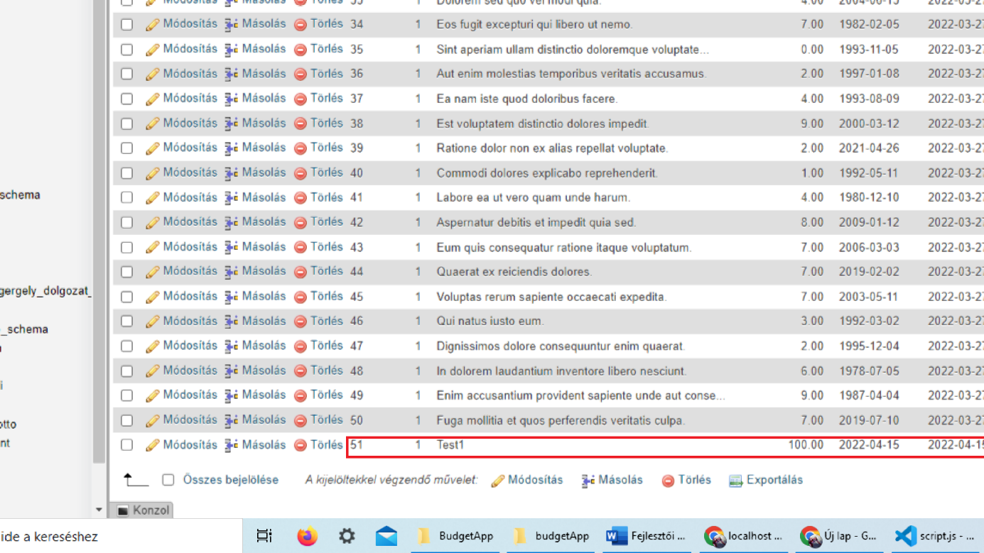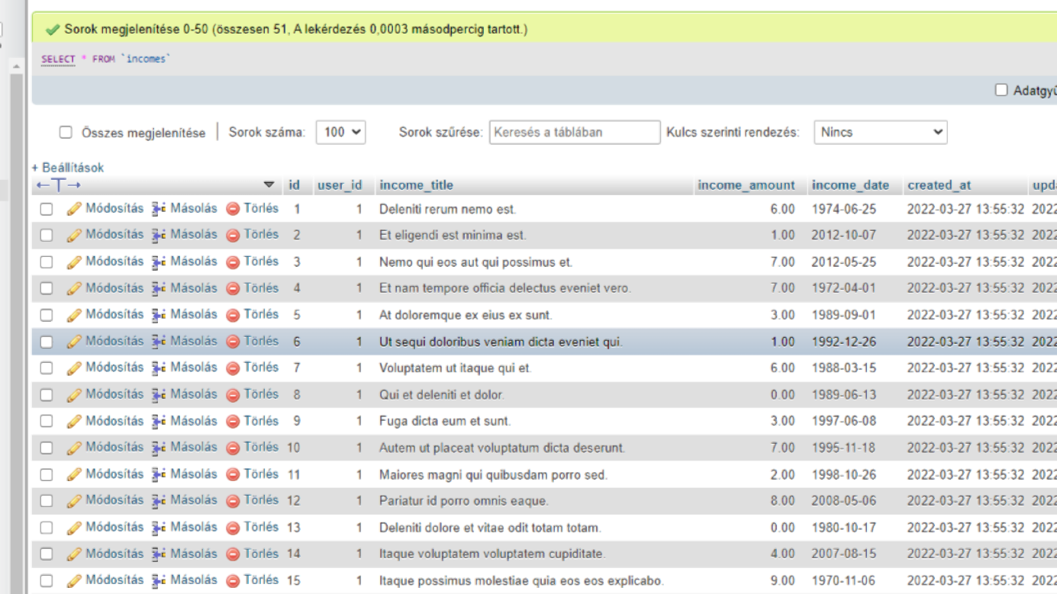

Az irányítópult alján található még a kördiagramm kirajzoló script-ünk. Ide egy minifikált javascript kódot használtunk, amit az interneten találtunk ez megformázza a kördiagrammunkat úgy, hogy arányosan mutassa a bevételeket és a kiadásokat. Az előbbit kék az utóbbit piros színnel. A script úgy működik, hogy lekérdezi az ebben a hónapban történt bevételeket és kiadásokat azokat elmenti külön-külön változóba, majd ezalapján kirajzolja a kördiagrammot. Parméternek meg kell adni a diagram típusát, a címkéket, amit megjelenítünk, a megjeleníteni kívánt változók nevét és a háttérszínét a bevételnek és a kiadását.

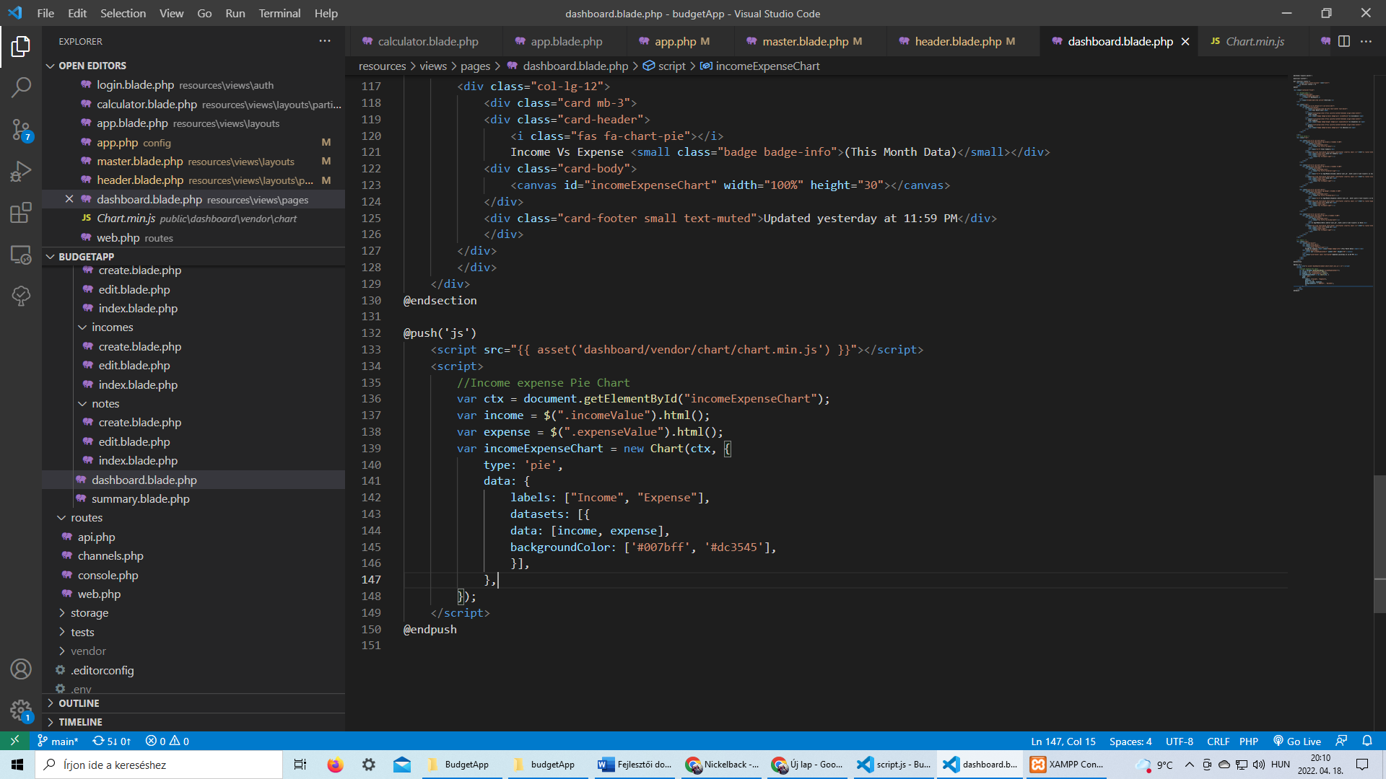

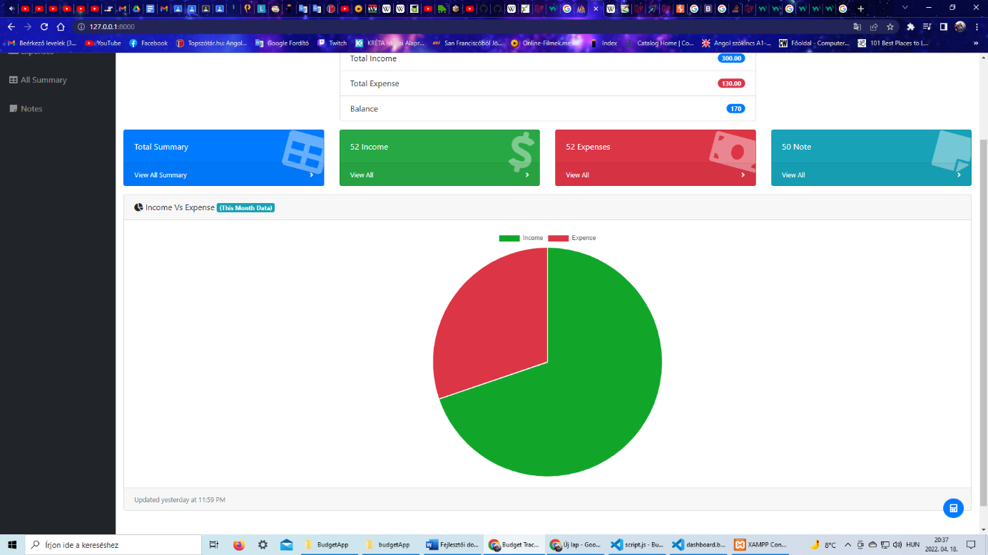

Továbbá mindegyik oldal nézetének(incomes,expenses,notes) vannak CRUD elvek szerint nézetei. Ez azt jelenti, hogy le tudjuk kérdezni a bevételeket a kiadásokat és a jegyzeteket. Tudjuk őket szerkeszteni, frissíteni új elemet tudunk hozzájuk felvenni és törölni is tudunk elemeket az oldalak nézeteiből.

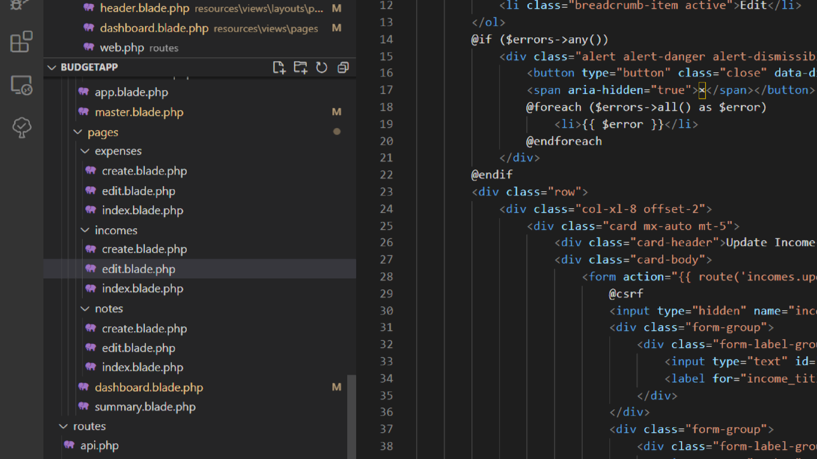

## Adatbázis

Az adatok általában adatbázisból érkeznek, ezért a Laravel egy jól működő

adatbázis kezelő rendszert használ. Hozzuk létre az adatbázist és a hozzá

tartozó felhasználót. A táblákat nem szükséges létrehozni, ezt a Laravel

migration szolgáltatása elvégzi. Az alábbi 5 migrációs fájl(képernyőképek) megcsinálja nekünk a bevételek a kiadások a jegyzetek, a felhasználók és a jelszó visszaállítása táblákat.

A database könyvtárba helyezzük az összes seed -et és migrációs fájlt. Ők

határozzák meg az adatbázis szerkezetét.

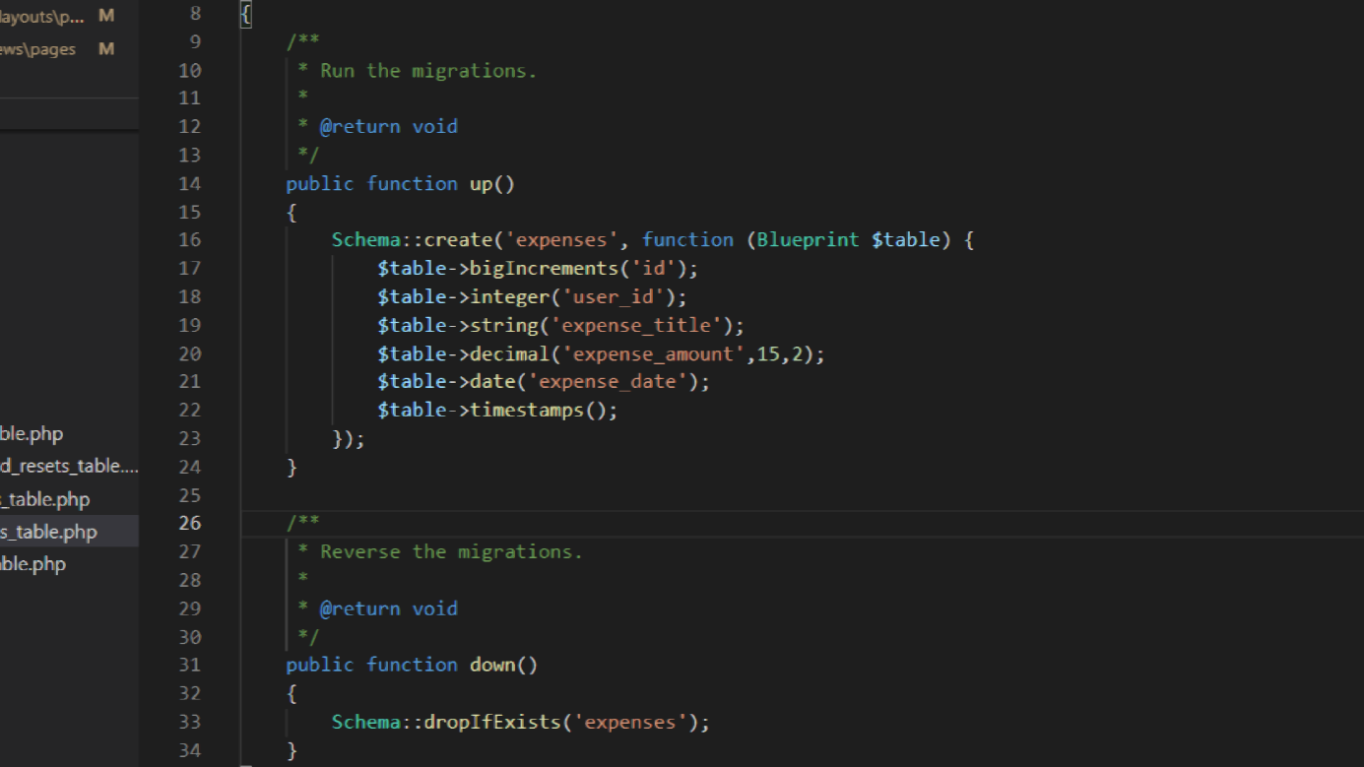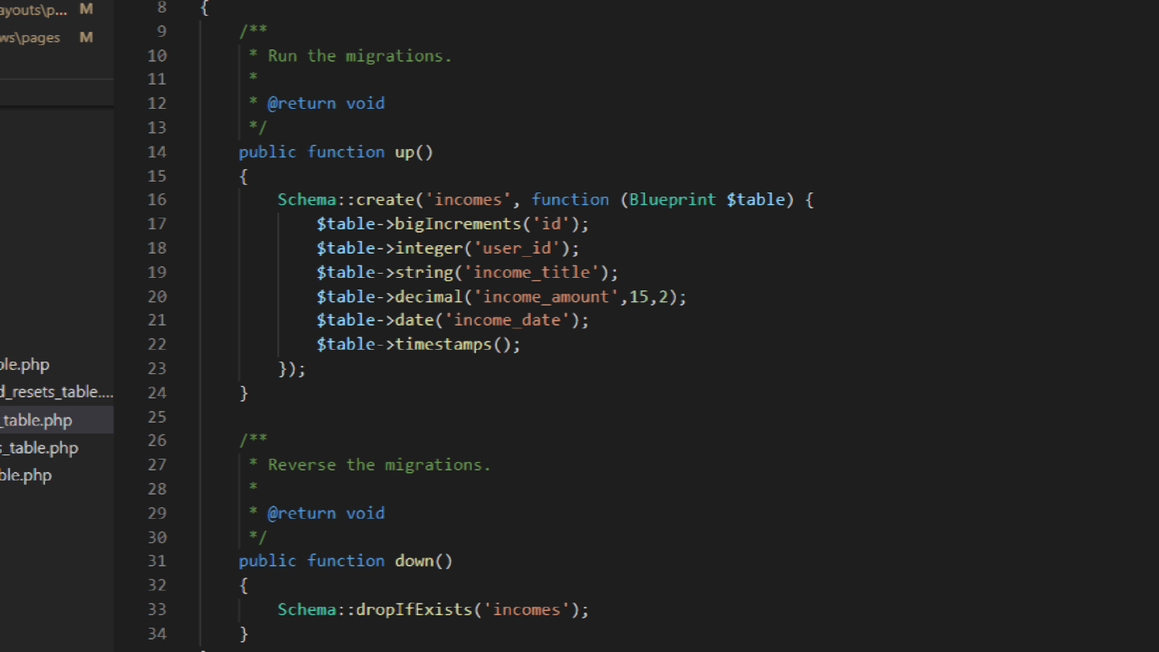

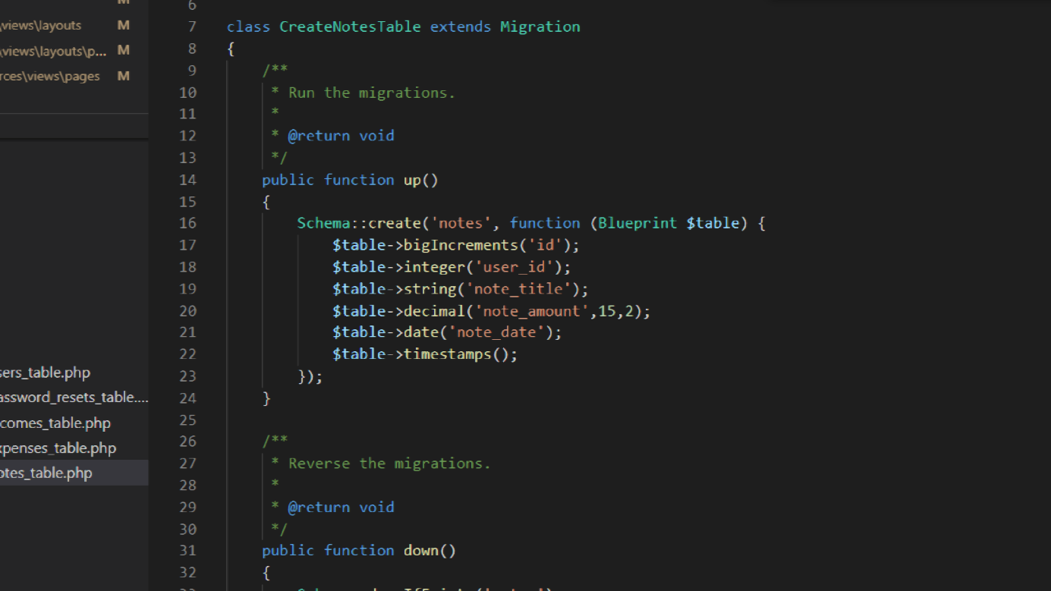

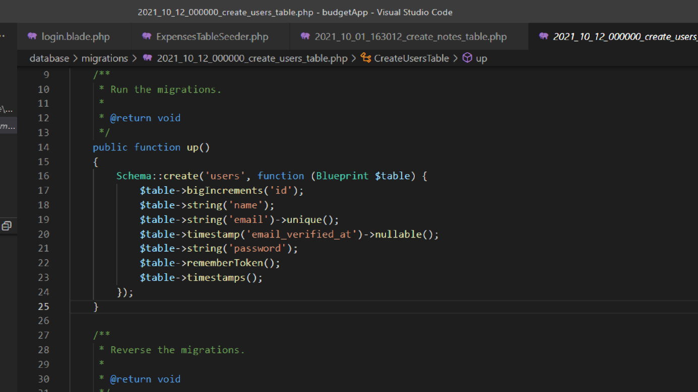

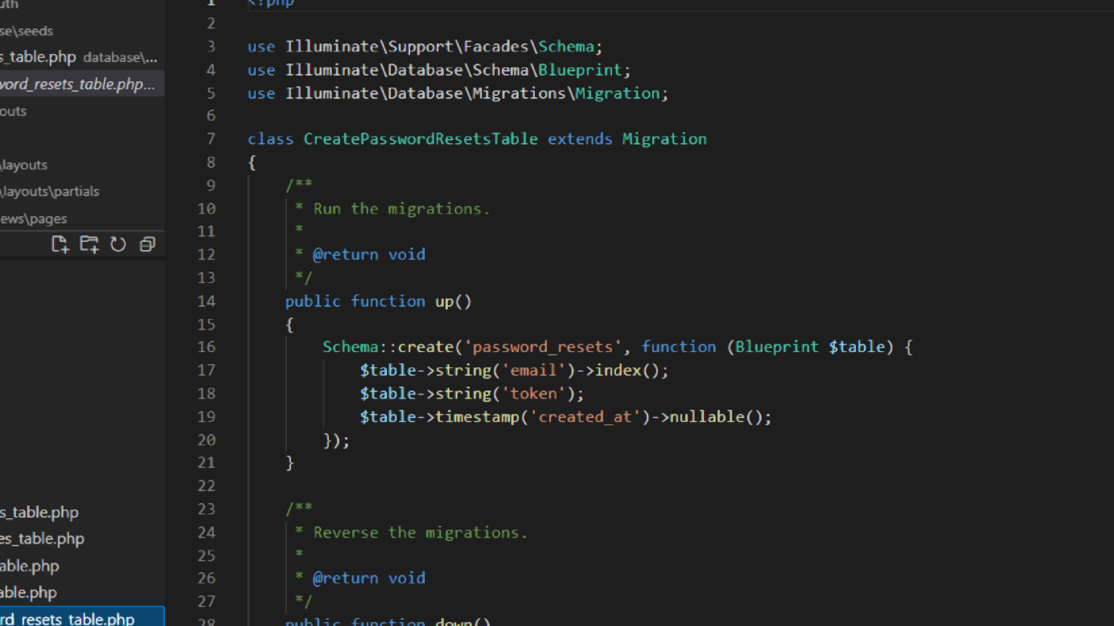

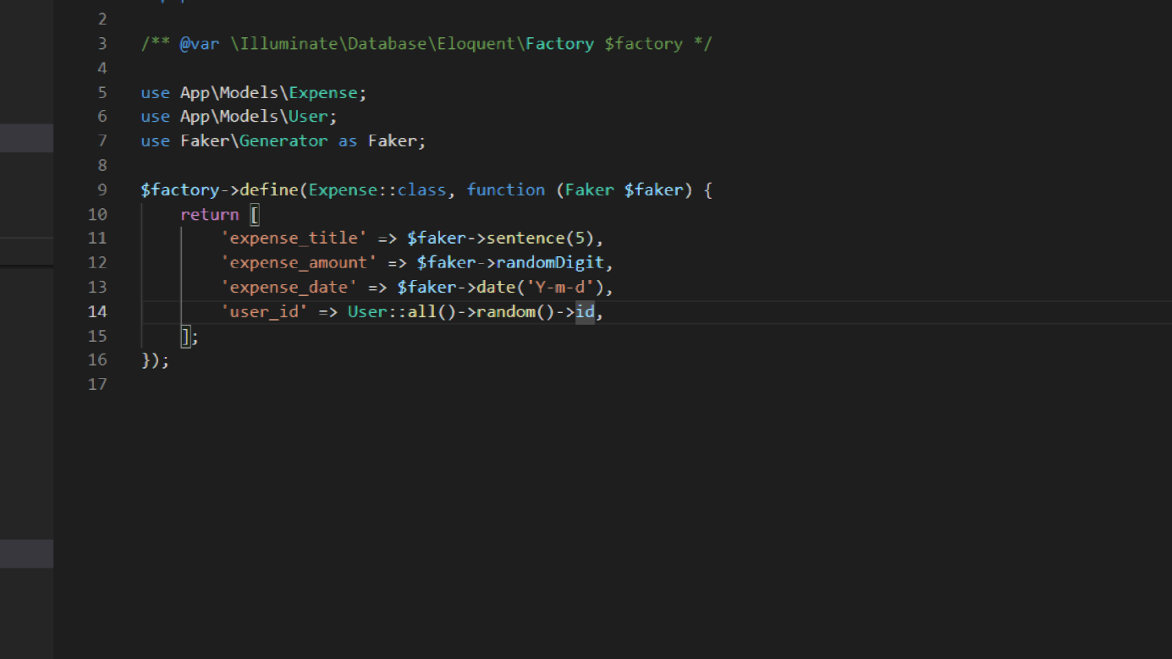A database/factories mappában definiáljuk, hogy milyen adatokkal szeretnénk feltölteni a tábláinkat. A faker véletlenszerű adatokat generál nekünk, amit használhatunk az admin felhasználó felületén a tesztelésre. A Fakert más keretrendszerekben vagy saját natív PHP-webhelyeken is használhatjuk

.

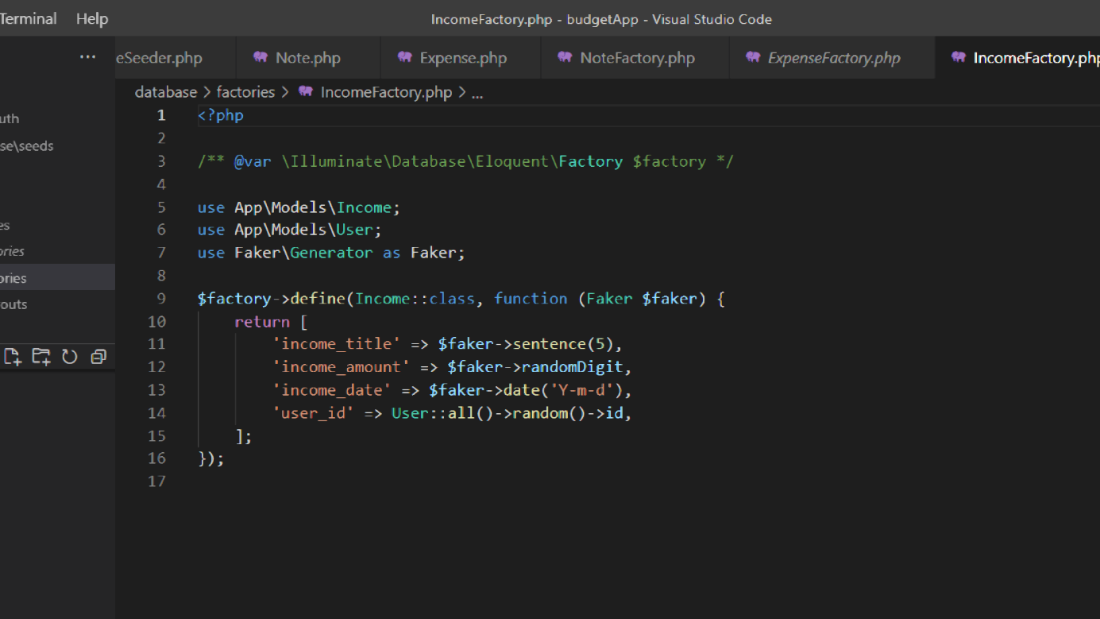

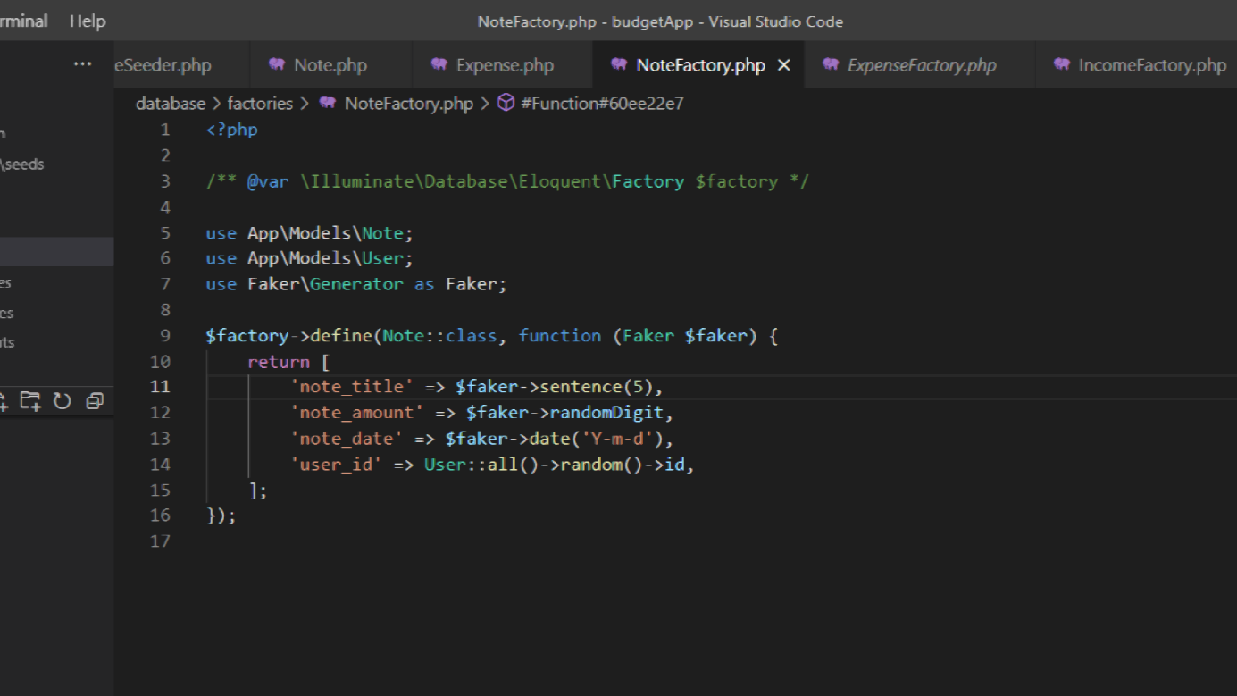

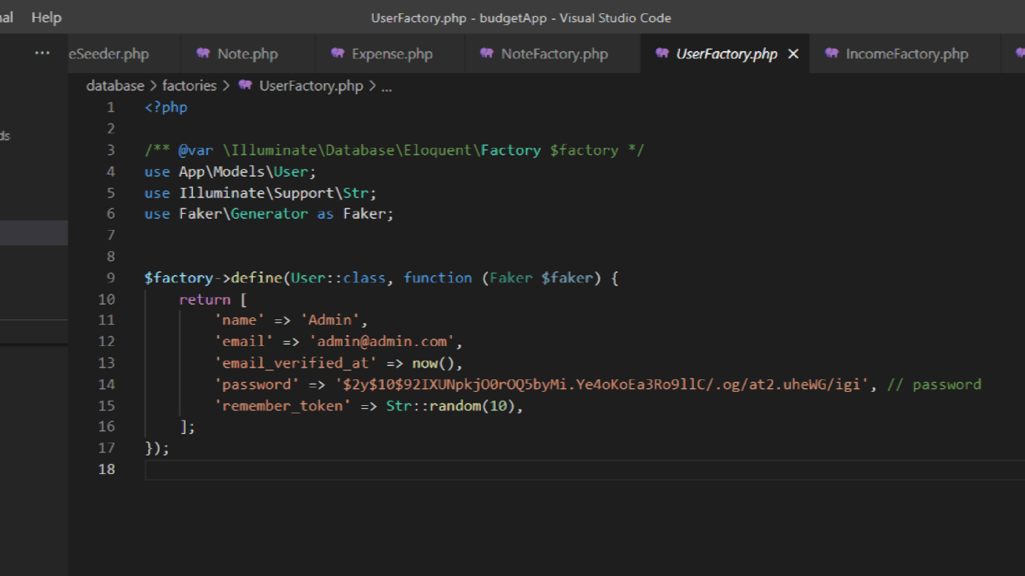

Amint készen vagyunk a factory állományokkal, úgy megcsinálhatjuk a seedereket. Itt a run függvényben azt adjuk meg, hogy melyik modelben, hány adatot generáljunk. 50 darab adatot generálunk le a bevételek, a kiadások és a jegyzetek modelnek és a felhasználó modelnek pedig 1-et. Ez az 1 felhasználó lesz az admin felhasználó, a program indításánál még csak ezzel a felhasználóval tudunk bejelentkezni.

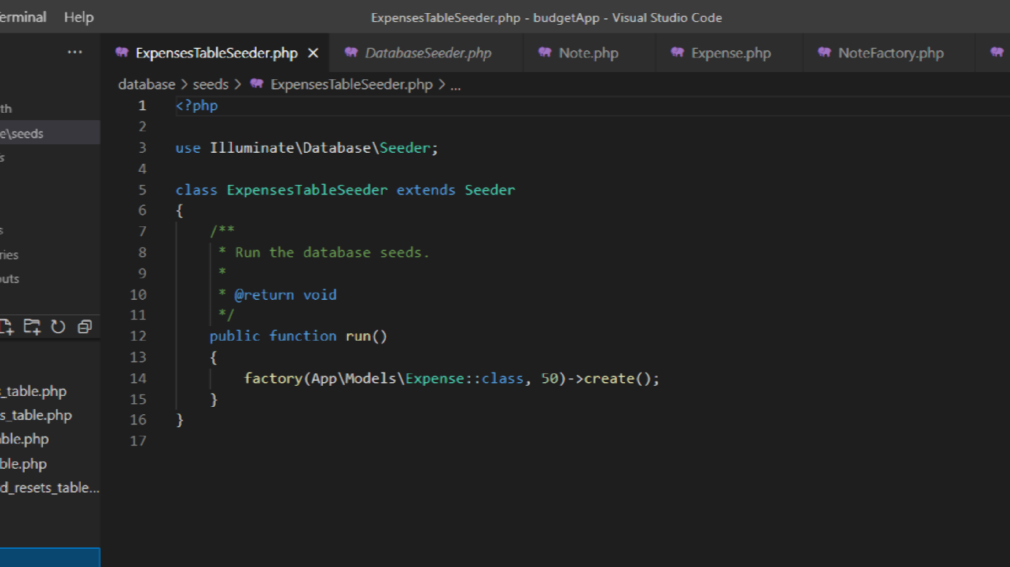

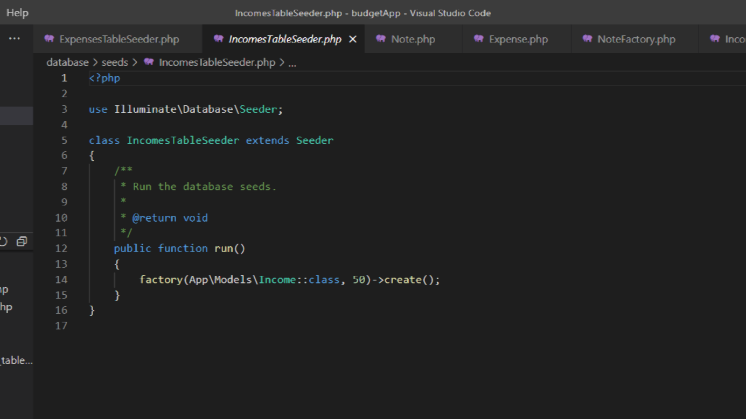

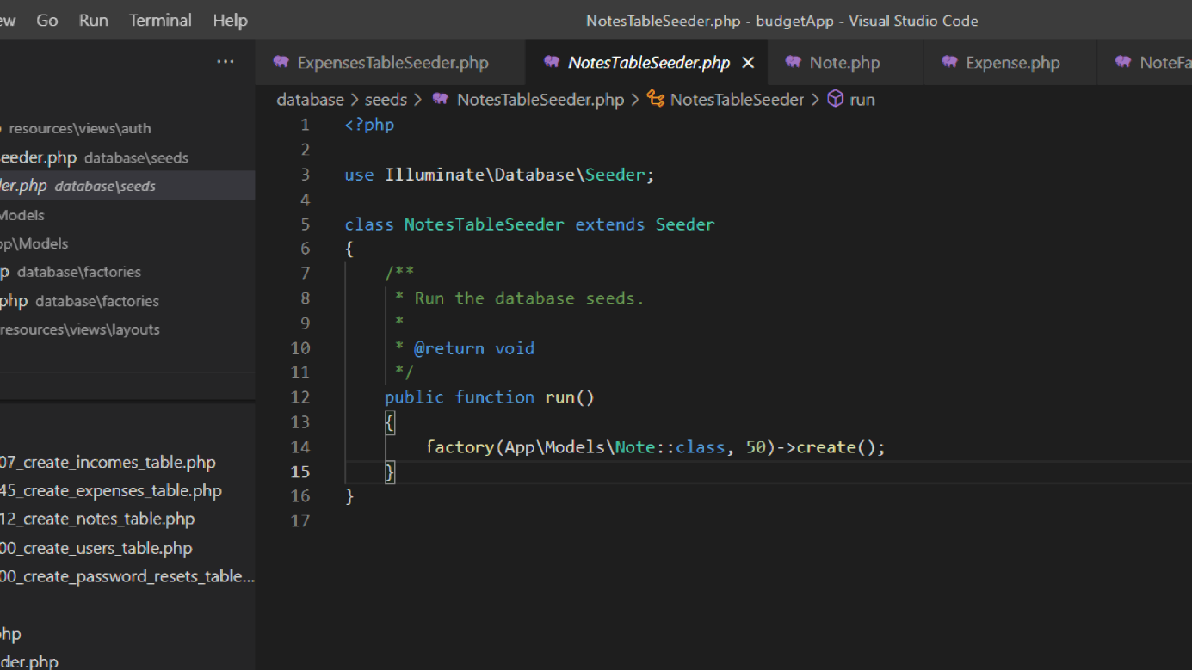

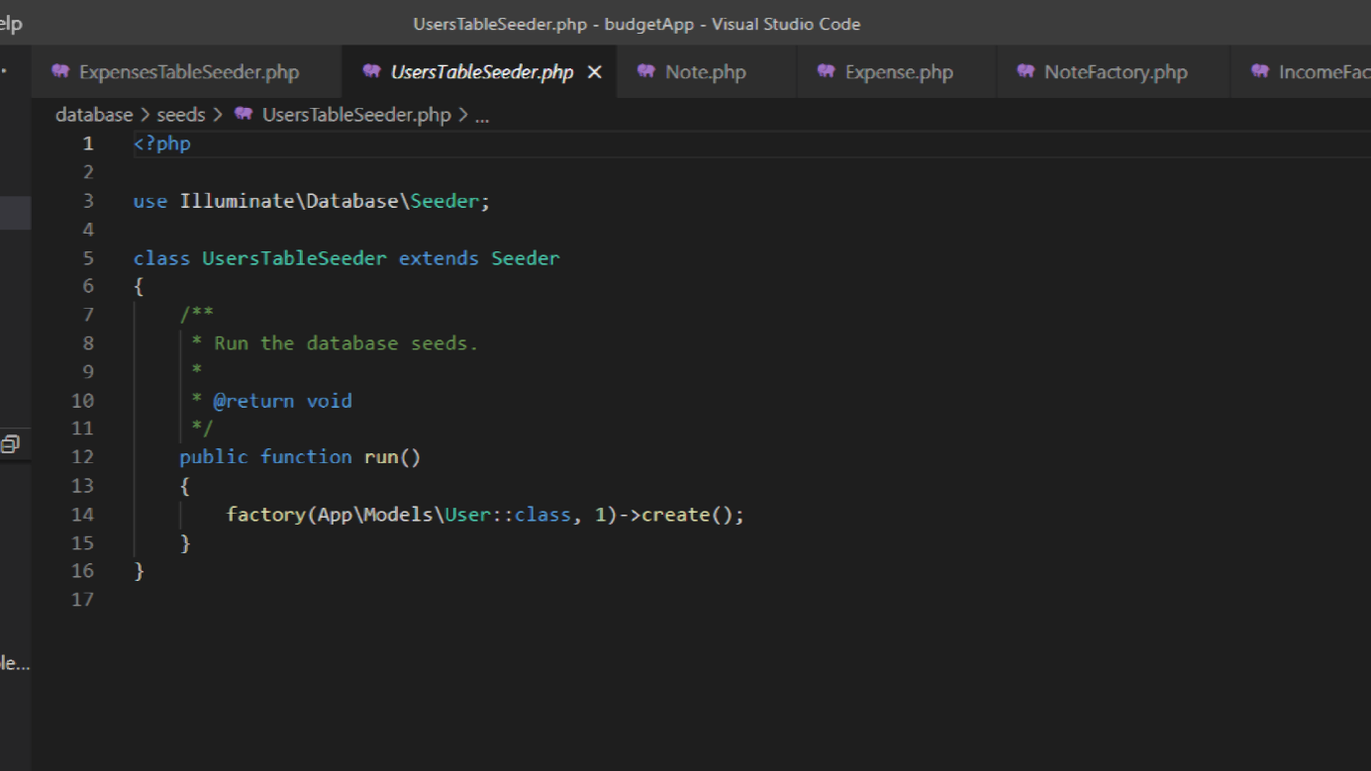

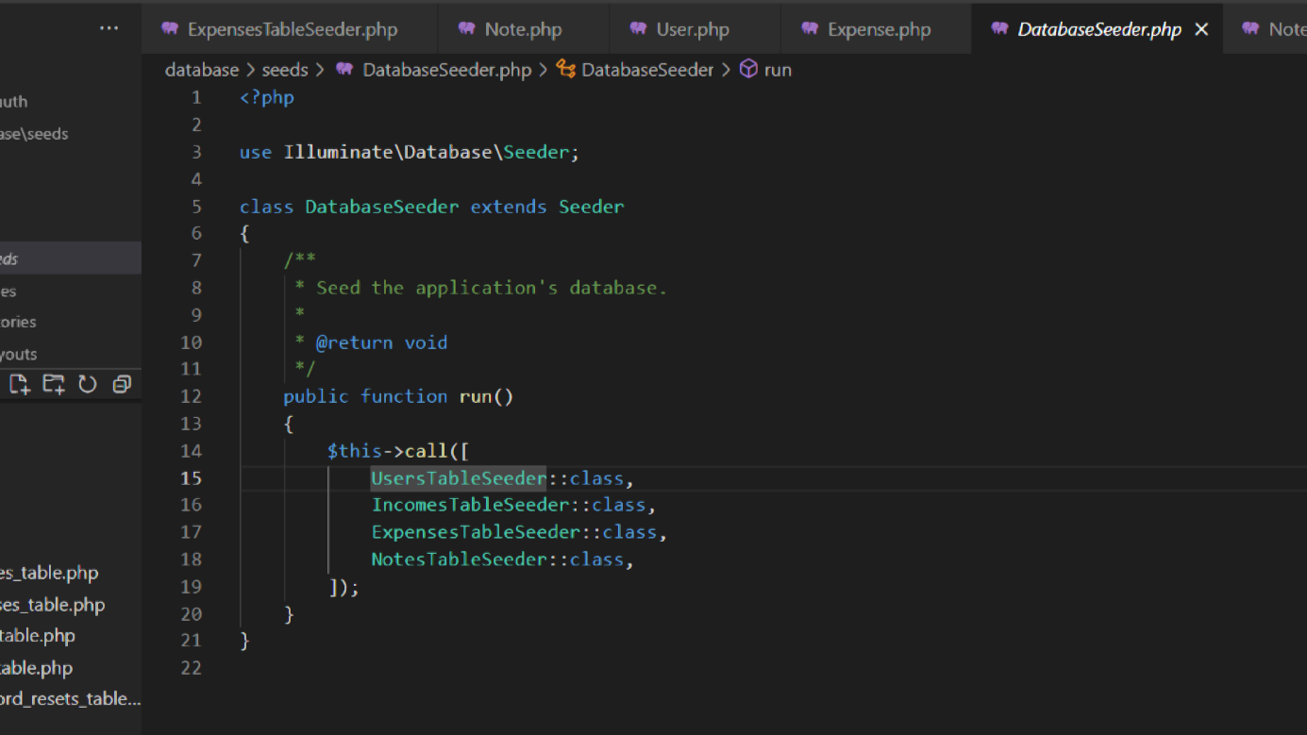

A DatabaseSeeder.php seederben a run függvényben pedig meghívjuk a 4 seederünket. Ez a metódus indítja el a véletlenszerű adatgenerálást. Ha minden lépés szükséges lépést leellenőriztünk az adatbázisban, akkor utána a parancssorban ki lehet adni a php artisan migrate –seed parancsot. És akkor el is indul a generált adatfeltöltés az adatbázisunkba.

## Modellek és eloquent ORM

Az eloquent model kapcsolatokat épít adatbázis táblák között külső kulcsok segítségével. Három féle kapcsolatot kezel, az egy - egy, az egy - több és a több -több kapcsolatot, illetve ezeknek az inverzeit. A mi esetünkben a hasOne()-t, vagyis az egy-egy kapcsolatot használjuk.

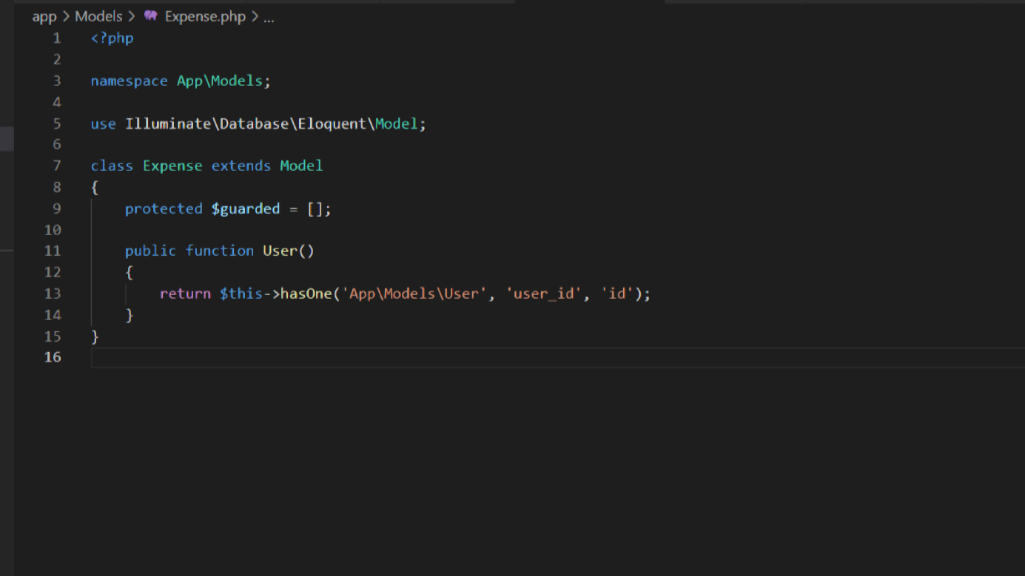

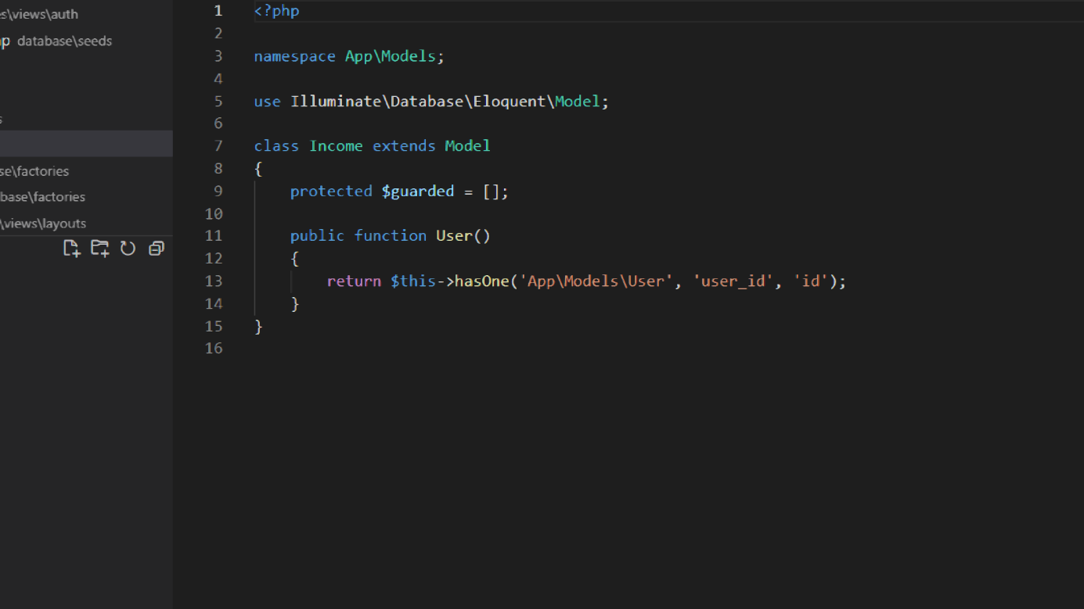

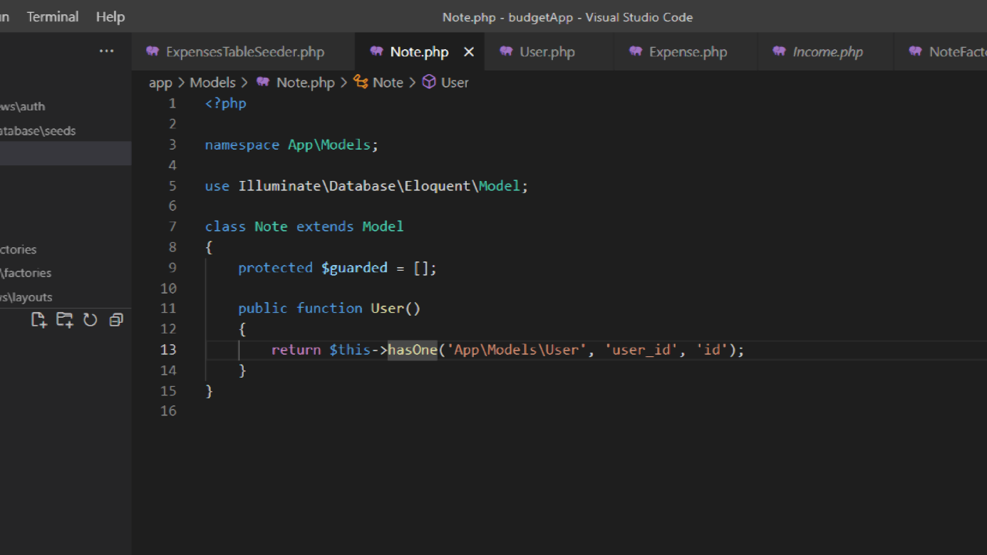

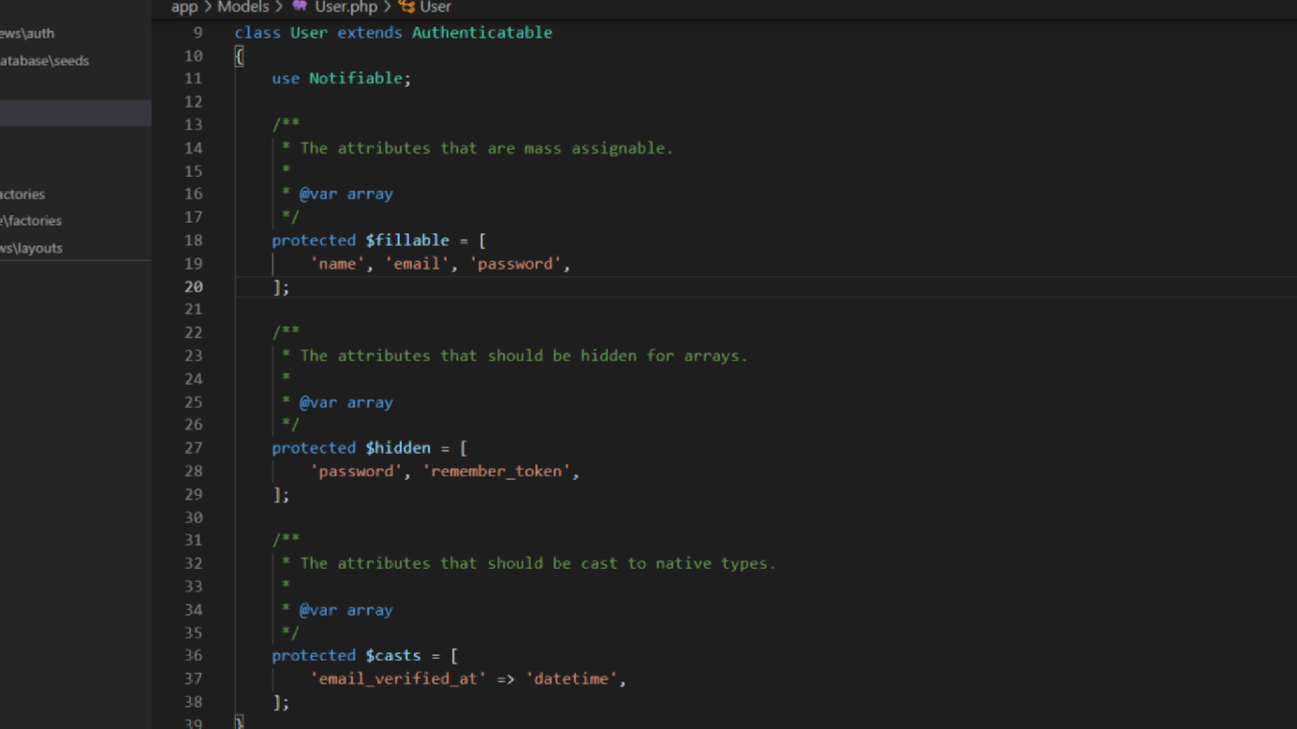



## Tesztelés

A bejelentkezéskor, ki kell töltenünk mindkét mezőt, csak így tudunk bejelentkezni erre a programunk is figyelmeztet.

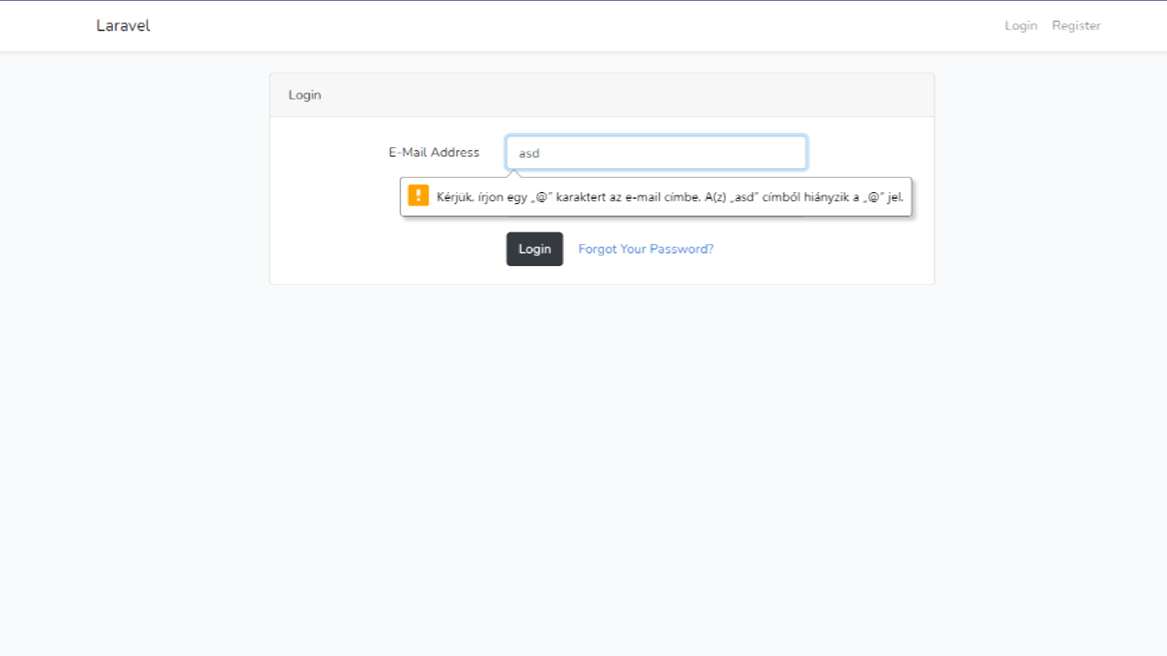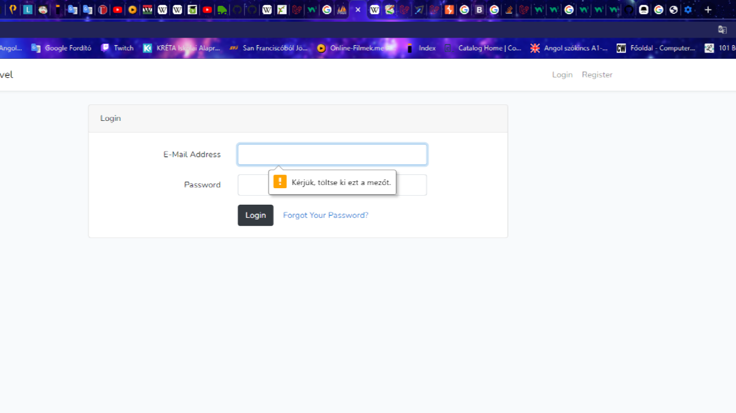

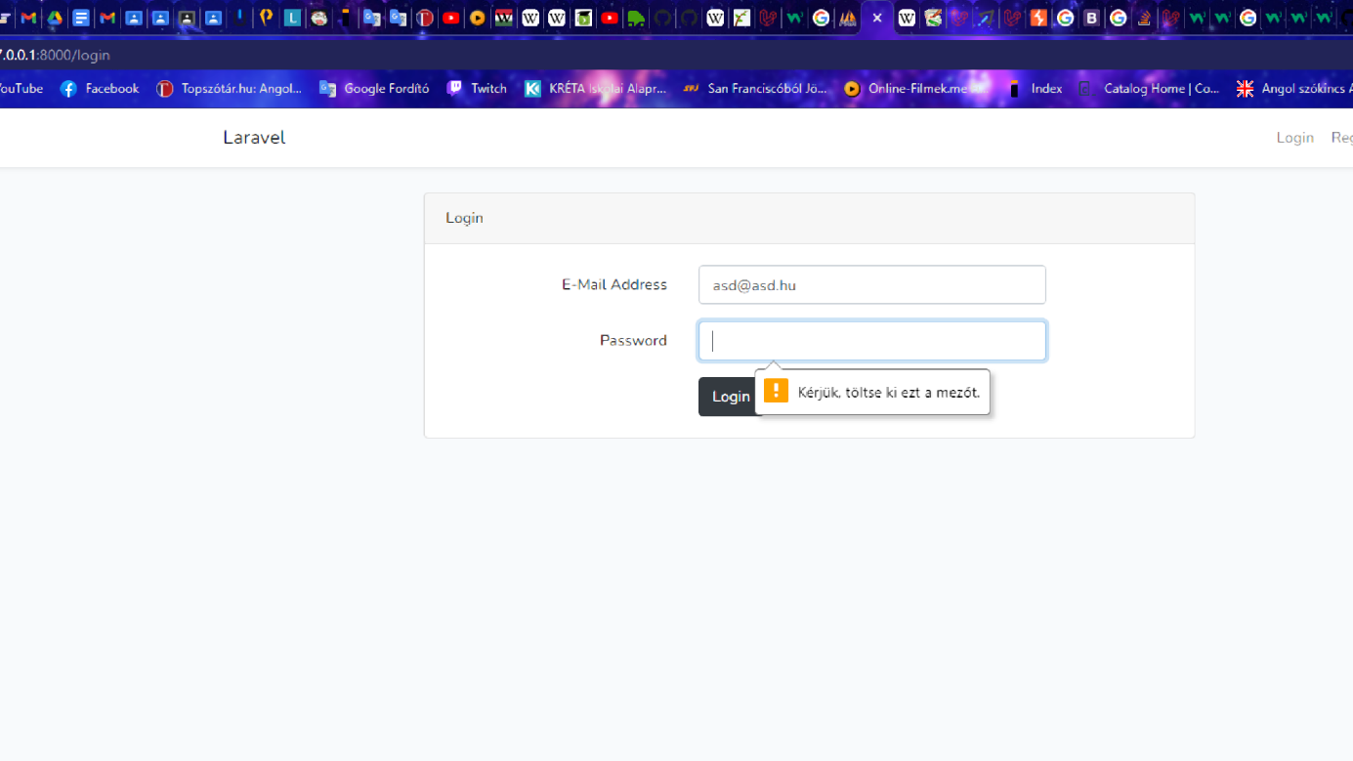

Csak akkor tudunk belépni, ha mindkét érték megegyezik a regisztrációnál felvett adatokkal. Abban az esetben, ha az e-mail cím vagy a jelszó hibás akkor ezt a hibaüzenetet kapjuk, ami annyit jelent, hogy ezek a hitelesítési adatok nem egyeznek a nyilvántartott adatokkal.

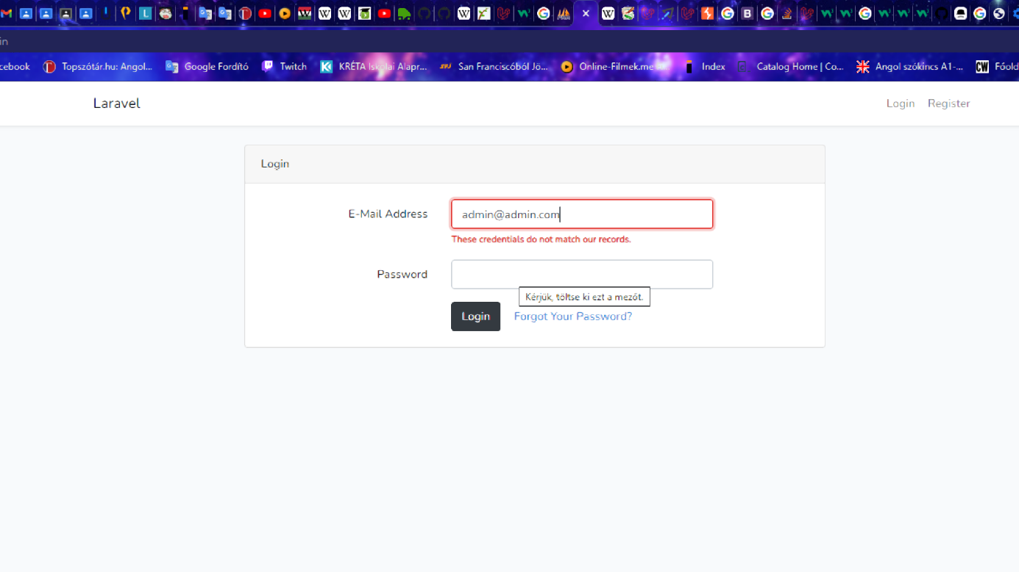

A számológép jól működik pozitív számokkal, azonban amint már korábban is említettem negatív értékekkel, nem tud számolni.

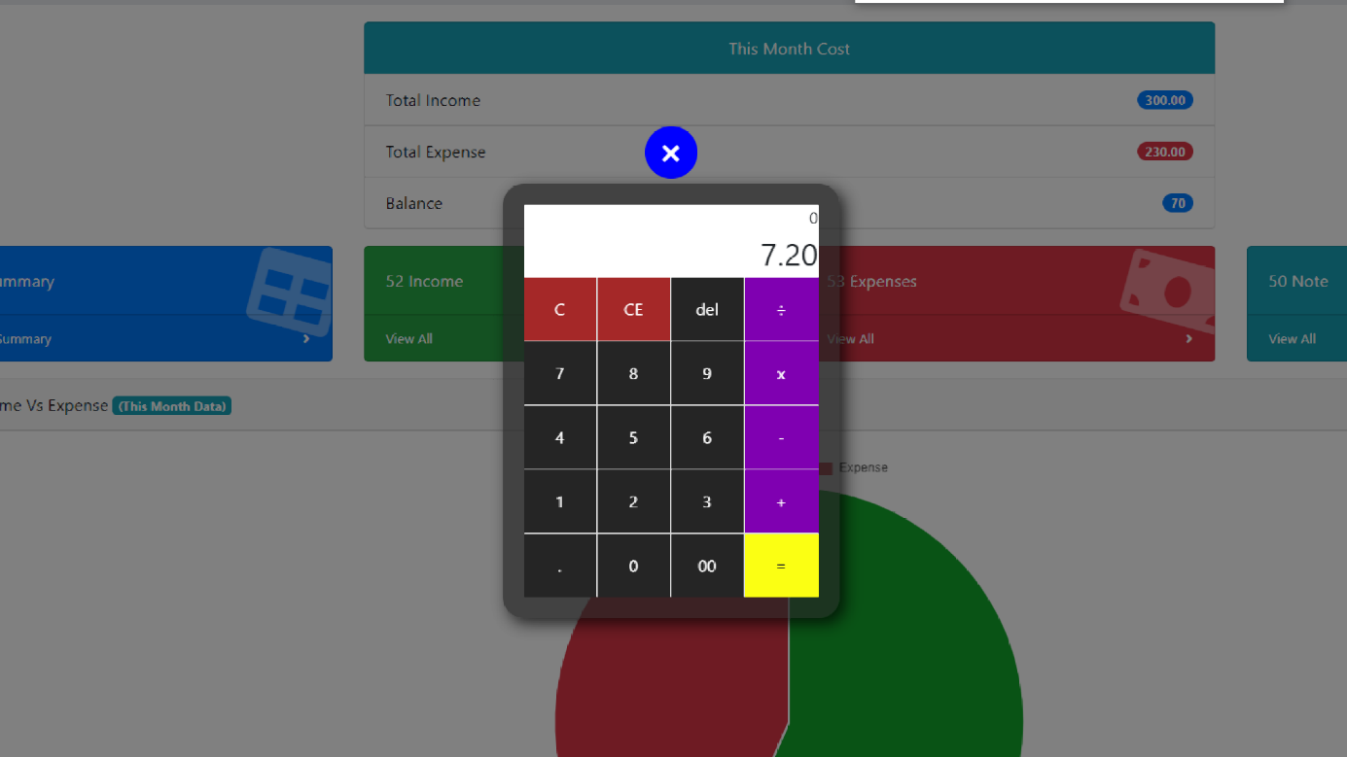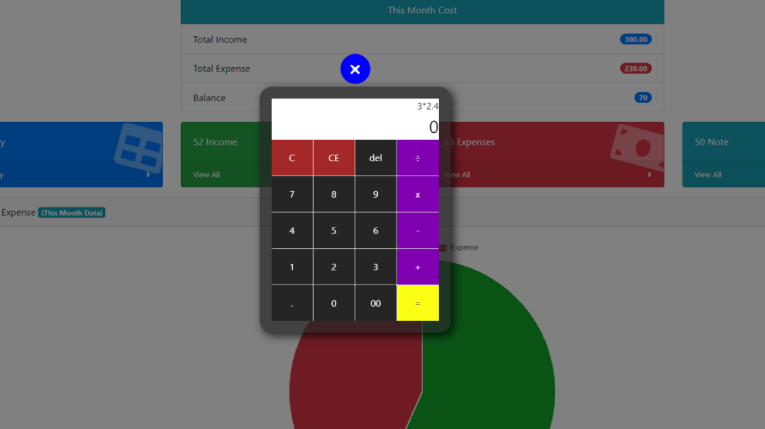

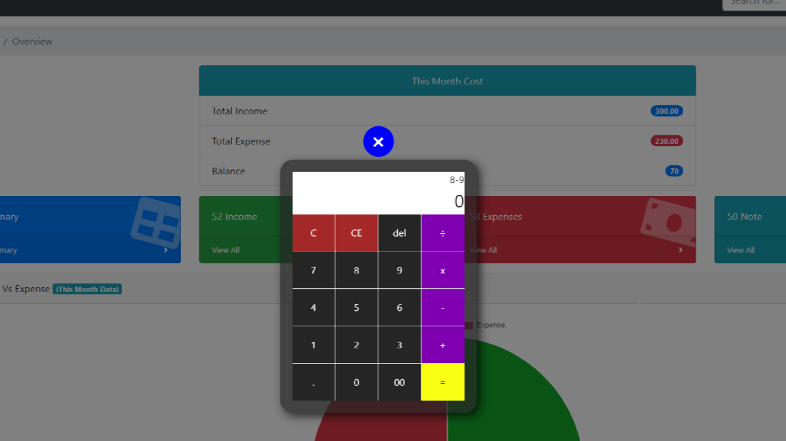

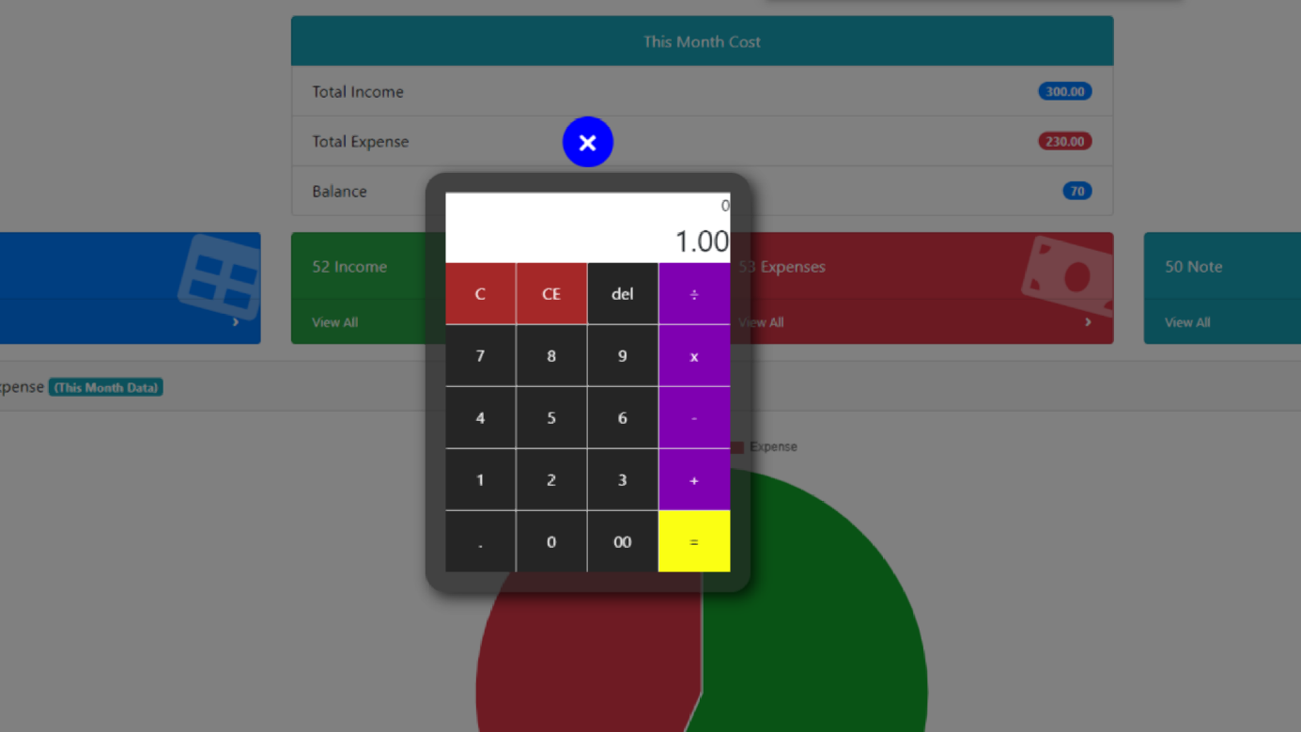

Új adat felvételénél nem lehet 0.01 értékénél kisebbet megadni se a bevételeknél, se a kiadásoknál sem a jegyzeteknél. Mindamellett ki kell tölteni mindhárom input mezőt, csak akkor enged minket a program új értéket felvenni.

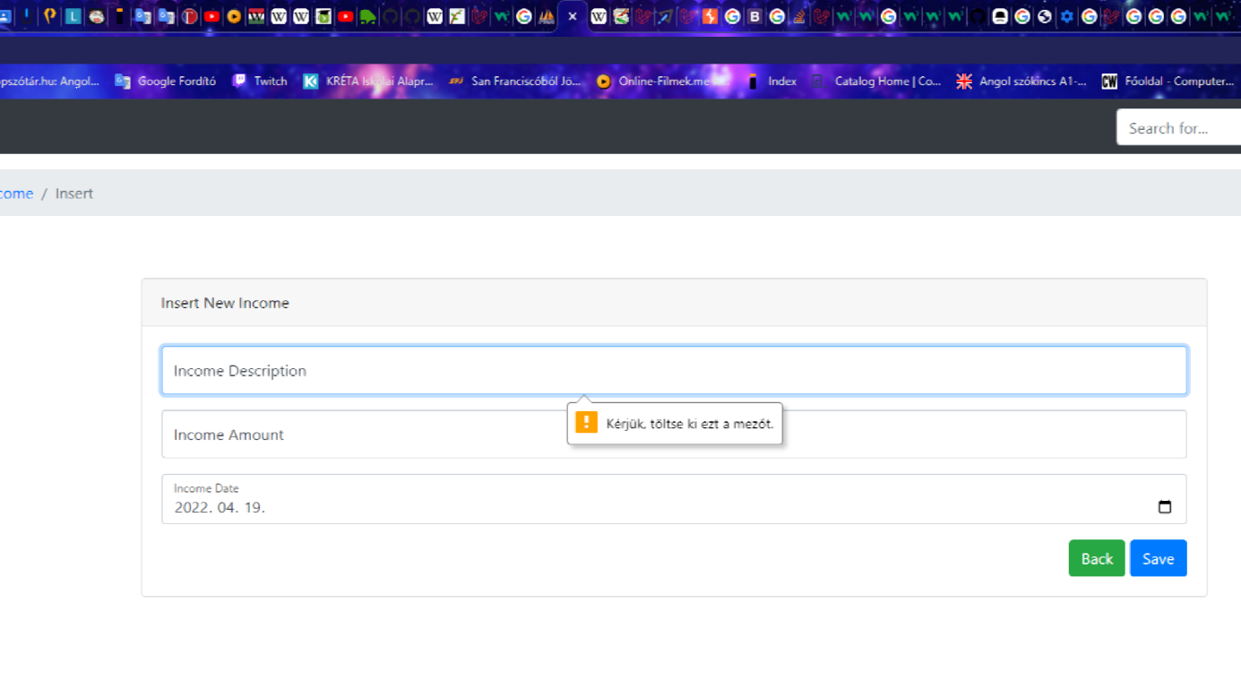

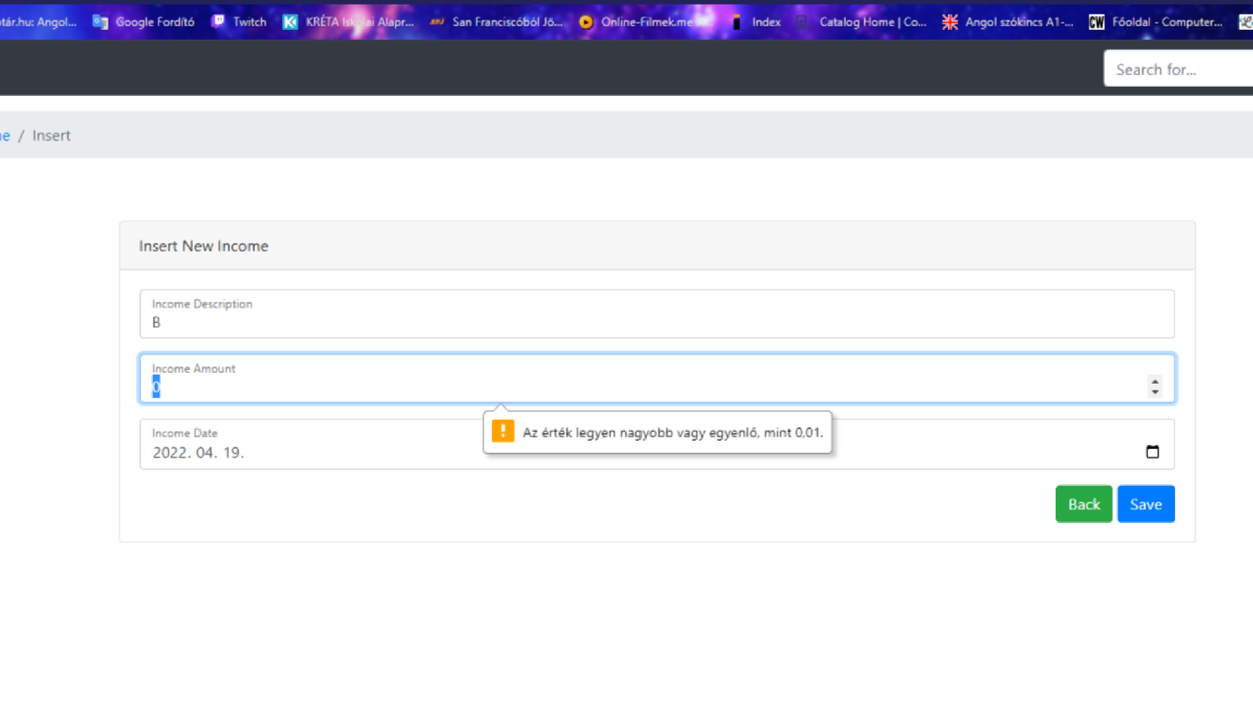

A felhasználó véletlenül sem tud rossz dátumot megadni olyat, ami nem létezik mondjuk 2022.04.31 a dátum mező felismeri és ki is írja a hibaüzenetet. Bevételi leírásnak fel tud venni a felhasználó számot is, de itt érdemesebb inkább betűkkel leírni a bevételünk leírását.

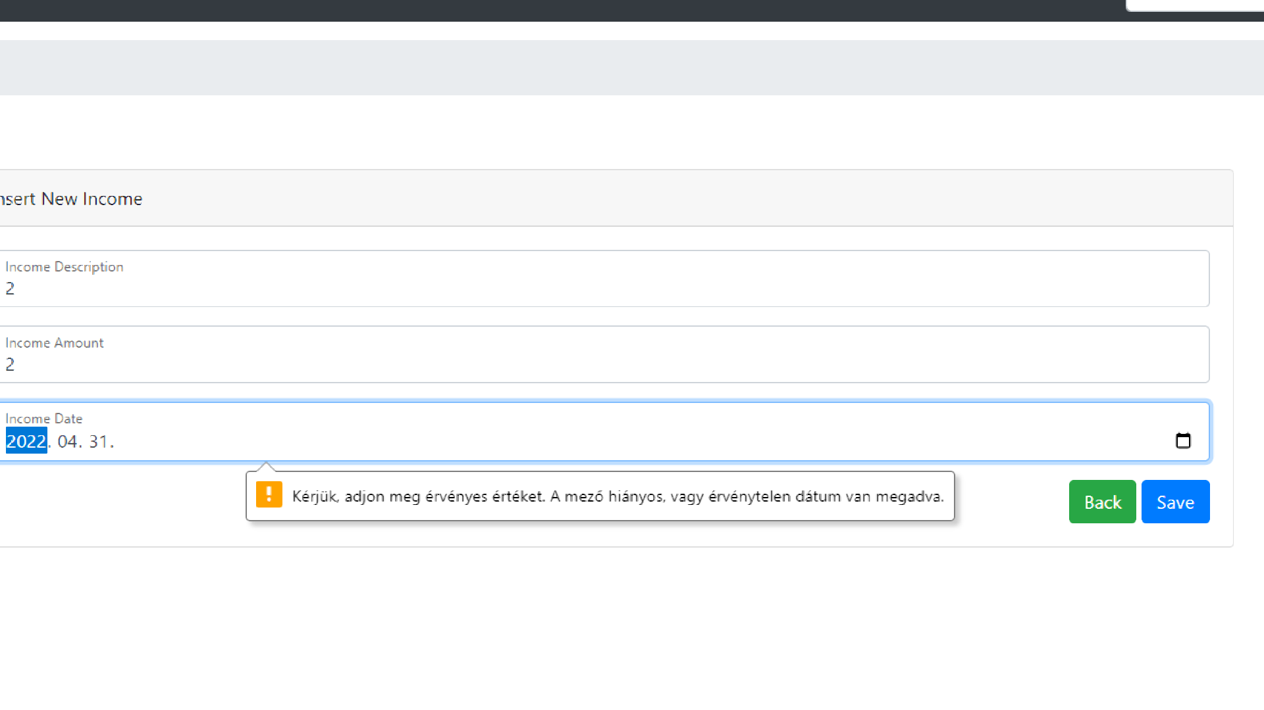

Az Income amount maximum 15 számjegy feldolgozására képes (a két tizedeses jegyű nullákat is beleszámolva). Amennyiben ennél nagyobb számot üt be a felhasználó, akkor ilyen hibaüzenetet fog kapni(képernyőkép).

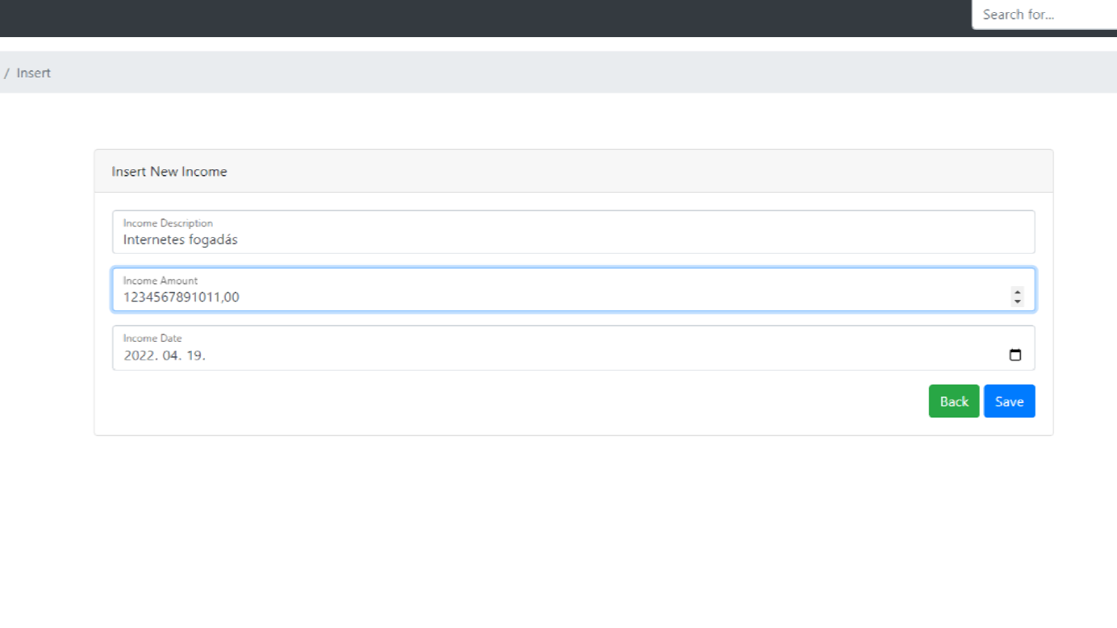

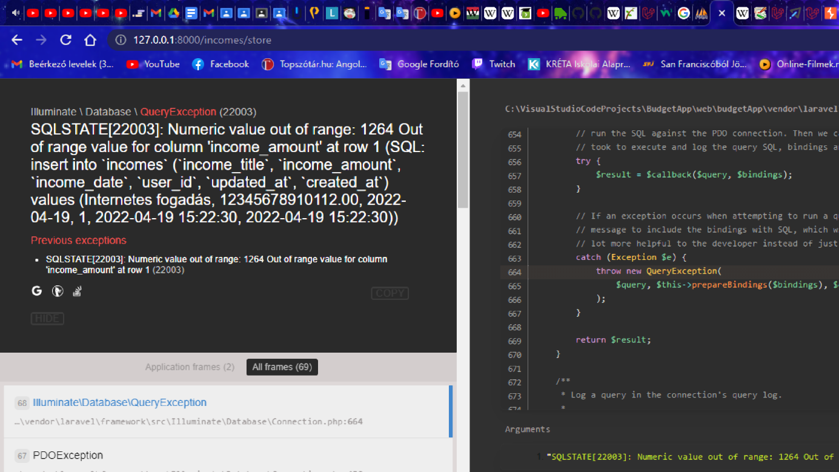

## Továbbfejlesztési lehetőségek

1. Az irányítópultnál található egy keresés opció, ez egy továbbfejlesztési lehetőség itt meg lehetne azt csinálni, hogy rákeressünk név szerint egy adott bevételre, kiadásra vagy jegyzetre és akkor a nézetünk csak azt jelenítené meg. Ezt mondjuk most is megcsinálhatjuk az adatbázisunkban egy SELECT lekérdezéssel, de úgy sokkal ízlésesebb lenne, ha grafikusan is meg lehetne ezt valósítani

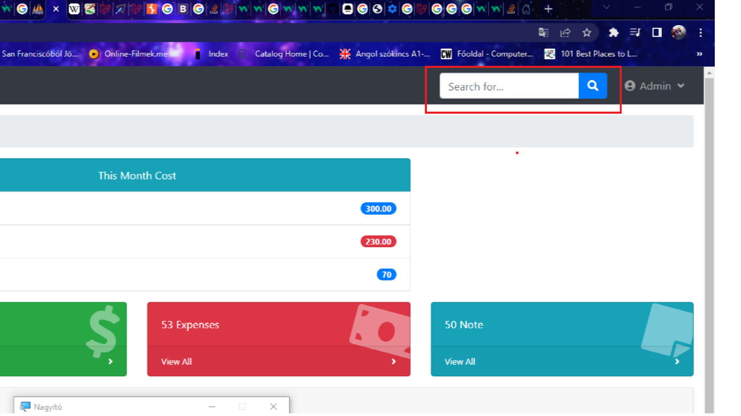

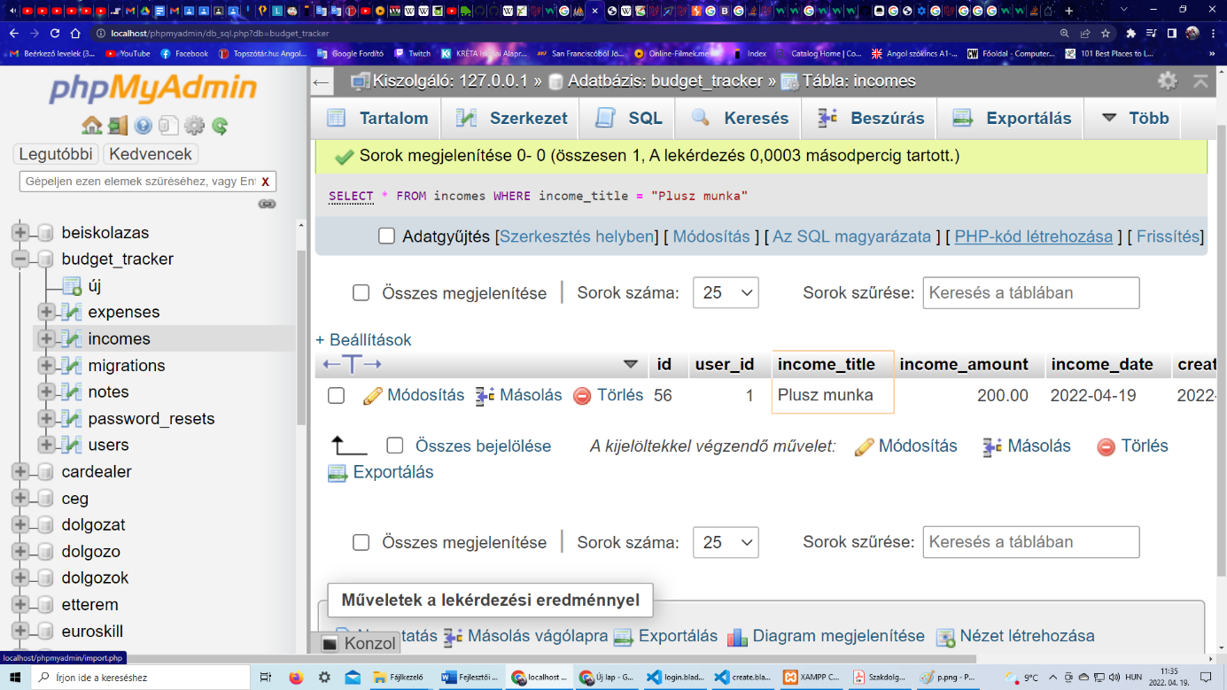

1. Lehetnie csinálni külön hibaüzenet a jelszóra és az e-mail címre a bejelentkezésnél.
2. 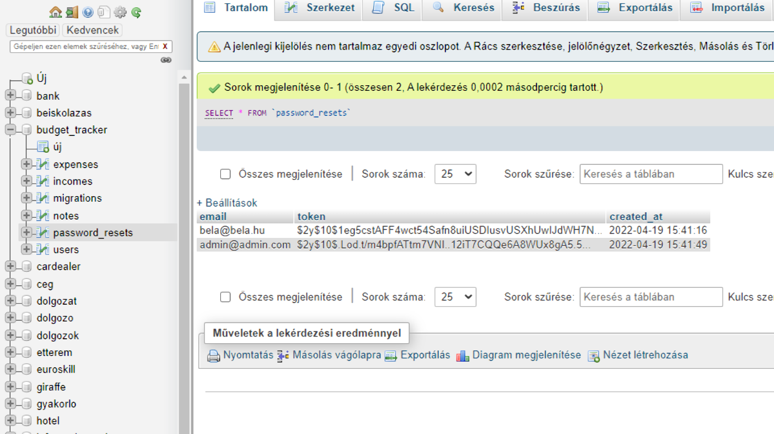Az elfelejtette a jelszavát gomb megvalósítása úgy, hogy küldjön e-mailt az adott felhasználónknak, ha rámegy a jelszó visszaállítást küldő link gombra. Jelenleg a pénzmozgás követő alkalmazásunk, csak tárolni tudja a tokeneket az adatbázisban, de emailt nem küld.
3. Alkalmazás átalakítása asztali alkalmazássá
4. Alkalmazás átalakítása mobilos alkalmazássá, habár az alkalmazásunk reszponzív így mobilos felbontásban is impozáns megjelenítést kapunk(képernyőkép).
5. Számológép továbbfejlesztése úgy, hogy negatív értékekkel is tudjon számolni.

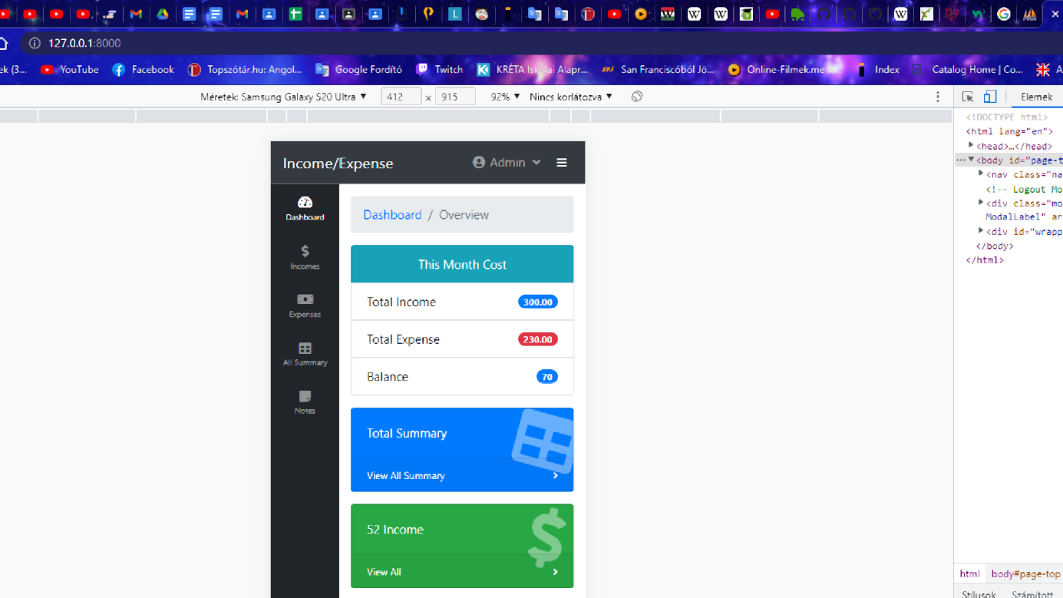

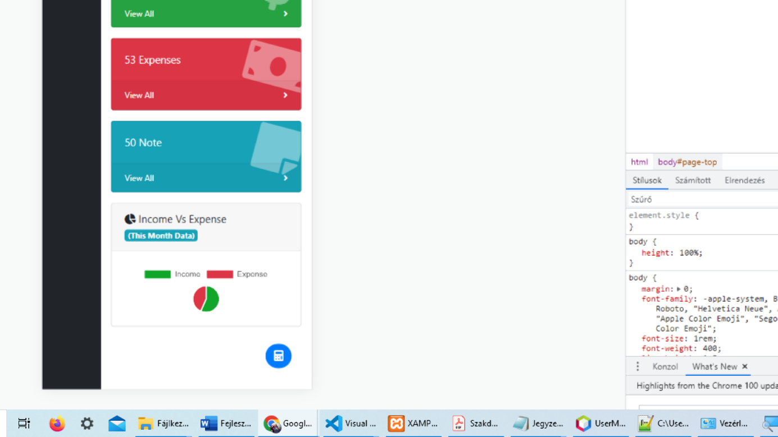

## Összegzés

Szerintem a feladatok nagy részét a tervekhez képest megvalósítottuk

**Felhasznált technológiák:**

Php, Composer, Laravel, MySql, HTML, CSS, SCSS, Bootstrap, Javascript, Jquery

**A szoftver licence:**

nyilt forráskódú, (szerzők: Barabás Gergely, Juhász Zsolt, Zsolnai Bernadett)